ONA TILI VA ADABIYOT FANIDAN MILLIY SERTIFIKAT UCHUN OʻTKAZILGAN TEST SINOVIDA ISHLATILGAN TEST TOPSHIRIQLARINING DISTRAKTORLARI VA KORRELYATSIYALARI

A.R. Sattiyev¹, M. Dj. Ermamatov¹, D.M. Alimov²

¹Bilim va malakalarni baholash agentligi huzuridagi Ilmiy-o‘quv amaliy markazi, 100084, Toshkent sh., Bog‘ishamol k., 12.
²Bilim va malakalarni baholash agentligi, 100084, Toshkent sh., Bog‘ishamol k., 12.

Qisqacha mazmuni. Milliy sertifikat uchun tillar boʻyicha oʻtkazilayotgan test sinovlarida toʻrtta muqobil javobli, qisqa javobli va moslashtiruvchi test topshiriqlaridan foydalanilmoqda. Ushbu maqolada milliy sertifikat uchun ona tili va adabiyot fanidan oʻtkazilgan test sinovlarida foydalanilgan variantidagi 32 ta muqobil javobli test topshiriqlarining 125 ta distraktorlari va 14 ta qisqa javobli test topshiriqlarining 14 ta hamda 3 ta moslashtiruvchi test topshiriqlarining 15 ta distraktorlari batafsil tahlil qilingan. Hisoblashlarda R dasturida ishlatiladigan dexter to‘plamidan foydalanildi.
Kalit so‘zlar: Klassik test nazariyasi, distraktorlar, distraktorlar chizmasi.

- Kirish
Distraktor (ing. to distract – chalg‘itmoq) deb bir yoki bir nechta to‘g ‘ri javoblar tanloviga ega bo‘lgan test topshiriqlari ichida noto‘gʻri, ammo tog‘ri javobga yaqin javobga aytiladi. Shuning uchun distraktorlar test topshirig‘ini javobini umuman bilmasdan uni taxmin qiladigan yoki topshiriqni bajarish uchun mukammal bilimga ega bo‘lmagan sinaluvchilarni tog‘ri javobdan diqqatni og‘dirish maqsadida ishlatiladi [1].
Test topshirig‘i savoldan, to‘g‘ri javobni va distraktorlarni o‘z ichiga olgan muqobil javoblardan iborat boʻlib, bunda samarali distraktorlarni tanlash muhim oʻrin tutadi [2,3]. Odatda mutaxassislar muqobil javobli test topshiriqlarining distraktorlarini tuzish uchun savol tuzishga nisbatan kamroq vaqt sarflaydilar, lekin muqobil javoblarni tanlash ham tajriba talab qiladi.
Distraktorlar toʻgʻri javoblardan farqlanishi bilan birga toʻgʻri javobga oʻxshash boʻlishi maqsadga muvofiqdir. Tadqiqotlarda distraktorlik vazifasini bajarmaydigan javoblar ham uchrab turadi va bu odatda juda kam tanlangan distraktorlardir. Mezon sifatida 5 foizdan kam va 95 foizdan koʻp tanlangan distraktorlarni ishlamaydigan distraktorlar deb olinadi [2,4], shuning uchun bunday distraktorlarni o‘zgartirish tavsiya qilinadi.
Test topshiqlarining o‘zaro va umumiy ball bilan korrelyatsiyalari ham ularning o‘zaro mutanosibligini va umumiy ballga qo‘shgan hissasini baholash uchun muhimdir. Boshqacha ayganda, test topshiriqlarining o‘zaro korrelyatsiyasi sinaluvchilar bir test topshirig‘ini yaxshi (yomon) bajarayotgan bo‘lsalar boshqasini ham xuddi shunday yaxshi (yomon) bajarishlarini, umumiy ball bilan korrelyatsiya esa unga ko‘proq hissa qo‘shayotgan test topshiriqlari kamroq hissa qo‘shayotgan test topshiriqlari bilan mutanosibligini baholash imkonini beradi.
Ushbu maqolada milliy sertifikat uchun ona tili va adabiyot fanidan oʻtkazilgan test sinovlarida foydalanilgan test topshiriqlarining distraktorlari va korrelyatsiyalari tahlilini keltiramiz. Hisoblashlarda biz R dasturida ishlatiladigan dexter to‘plamidan foydalanamiz [5].

- Distraktorlar tahlili
Milliy sertifikat uchun ona tili va adabiyot fanidan oʻtkazilgan test sinovlarida foydalanilgan variant 32 ta yopiq, 14 ta qisqa javobli hamda 3 ta moslashtiruvchi topshiriqlaridan, jami 49 ta test topshirig‘idan va yozma ishdan iborat. Ushbu test sinovida 8433 nafar talabgorlar ishtirok etganlar. Maqolada foydalanilgan dastur [5] bilan olingan distraktorlar chizmasi variandagi har bitta javoblar tanlanmasi nisbiy chastotasining parametrik bo‘lmagan regressiyani ko‘rsatadi. Bunda ballar yigʻindisida javob berilmagan tanlovlar ham hisobga olinadi.
Quyidagi jadvallarda har bir test topshirigʻiga test topshiruvchilarning tanlagan javoblari foizi va ushbu javoblar ichidan quyi, oʻrtacha va yuqori qobiliyatli test topshiruvchilarning tanlangan javoblari foizi keltirilgan boʻlib, bu yerda: TTS- test topshiruvchilar soni; TMJ- tanlangan muqobil javoblar foizi; 0 ÷ 25% - quyi qobiliyatli – variantdagi test topshiriqlarining 0 ÷ 25 foizi oralig‘ida tog‘ri javob bergan test topshiruvchilarning tanlagan muqobil javoblari foizi; 25 ÷ 75%- oʻrtacha qobiliyatli – variantdagi test topshiriqlarining 25 ÷ 75 foizi oralig‘ida tog‘ri javob bergan test topshiruvchilarning tanlagan muqobil javoblari foizi; 75 ÷ 100%- yuqori qobiliyatli – variantdagi test topshiriqlarining 75 ÷ 100 foizi oralig‘ida tog‘ri javob bergan test topshiruvchilarning tanlagan muqobil javoblari foizi; A*- kalit; B, C, D, E va F distraktorlar; NA- belgilanmagan javoblardir.
Bundan tashqari distraktor grafiklari yordamida (quyida keltirib oʻtiladigan rasmlarda) distraktorlar to‘g‘risida ko‘proq ma‘lumot olish mumkin. Milliy sertifikat uchun ona tili va adabiyot fanidan oʻtkazilgan test sinovlarida talabgorlar ona tili va adabiyot fani bo‘yicha bilimlarni baholaydigan test variantidagi test topshiriqlari distraktorilarining grafiklarini tahlil qilib chiqamiz. Yuqorida aytib oʻtganimizdek ma’lum test topshirig‘iga javob bermagan talabgorlarning javobi NA bilan belgilangan. Chizmalarning pastki qismida to‘g‘ri javoblar ulushi (Pval), element va umumiy ball korellyatsiyasi (Rit), element chiqarilgandagi umumiy ball bilan korellyatsiyasi (Rir) keltirilgan. Rasmning chap burchagida distraktorlarga berilgan javoblarga mos keluvchi chiziqlar mos raqamlar (ranglar) bilan ko‘rsatilgan. Qavs ichidagi 1 raqami to‘g‘ri javobni (0) esa noto‘g‘ri javoblarni bildiradi.

1-jadval
Har bir test topshirigʻiga test topshiruvchilarning tanlagan javoblari foizi

 | 103840
 | TTS | TMJ, % | 0÷25, % | 25÷75, % | 75÷100, %
A* | 2928 | 34,72 | 21,20 | 34,09 | 53,22
B | 1462 | 17,34 | 21,33 | 17,42 | 12,10
C | 3859 | 45,76 | 53,42 | 46,66 | 34,09
D | 168 | 1,99 | 3,71 | 1,71 | 0,42
NA | 16 | 0,19 | 0,33 | 0,12 | 0,16

1-jadvaldan ID raqami 103840 boʻlgan test topshirigʻining D distraktori distraktorlik vazifasini bajarmayotganligi koʻrinadi, chunki bu javobni tanlagan talabgorlar soni 5 foizdan kamdir. Bu test topshirigʻi hattoki qobiliyat darajasi quyi boʻlgan talabgorlar uchun ham yaxshi ishlamayotganligini qobiliyat darajasi quyi boʻlgan talabgorlar 3,71 foiz, oʻrtacha va yuqori qobiliyatli talabgorlar mos ravishda 1,71 va 0,42 foiz javob berganligidan koʻrish mumkin. Qobiliyat darajalari boʻyicha quyidan yuqoriga qarab yurganimizda toʻgʻri javob beruvchi talabgorlar foizi oshib borganligi koʻrinadi. Distraktorlarni tanlaganlar foizi esa qobiliyat darajasi yuqori boʻlib borgan sari kamayib borayotganligini koʻrish mumkin. Bu esa, ushbu test topshirigʻi oʻz vazifasini bajarayotganligini va u qobiliyat darajasi o‘rta boʻlgan talabgorlar uchun degan xulosani qilish mumkin. Shunga qaramasdan 0,19 foiz talabgorlar ushbu test topshirigʻini umuman belgilamaganlar. Bu hattoki qobiliyat darajasi yuqori boʻlgan talabgorlar orasida ham uchraydi. Bu esa qobiliyat darajasi yuqori boʻlgan talabgorlar ham ba’zi oson savollarga tayyorgarlik koʻrmaganligini, tasodifan javoblarni tanlamaganliklarini yoki ushbu javobni belgilashga ulgurmaganliklarini anglatadi.

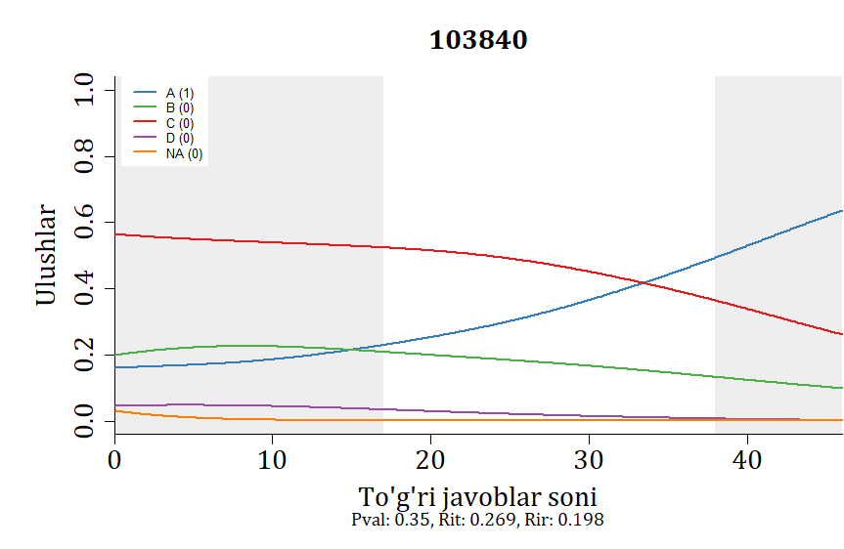
1-rasm. To‘g‘ri javoblar sonining va 103840 ID raqamli test topshirigʻi muqobil javoblarini tanlagan talabgorlar ulushlarining bog‘liqligi

1-rasmdan 103840 ID raqamli test topshirigʻiga to‘g‘ri javob berganlar ulushi (Pval) 0,35 ekanligini, bu esa ushbu test topshirig‘i test topshiriqlari qiyinlik darajalari shartli ravishda 3 ga bo‘linganda 2- qiyinlik darajasida ekanligini ko‘rsatadi, bu mutaxassis tomonidan belgilangan qiyinlik darajasiga mos keladi. 2-qiyinlik darajasidagi test topshiriqlari uchun umumiy ball bilan korrellyatsiyaning (Rit) 0,269, u umumiy balldan chiqarilgandagi korellyatsiyaning (Rir) 0,198 ga tengligi ushbu test topshirig‘ining umumiy ball bilan korellyatsiyasi mazkur test topshirigʻi 2- qiyinlik darajasida boʻlganligi tufayli yaxshi emasligini ko‘rsatadi. 103840 ID raqamli test topshirg‘ining to‘g‘ri javobini (A-chiziq) tanlaganlar ulushi 0,1÷0,2 oralig‘idan boshlanib oshib borayotganini ko‘rish mumkin. To‘g‘ri javoblar soni oshib borishi bilan absissa o‘qidagi o‘zgaruvchining barcha o‘zgarish sohasida oshib borganini ko‘rish mumkin. Bu tayyorgarlik darajasi oshib borishi bilan talabgorlarning test topshiriqlariga toʻgʻri javob berish ehtimoli oshib borayotganini bildiradi. Ushbu test topshirig‘ining distraktorlariga javob berganlar ulushi 0,1÷0,6 oraliqdan boshlanib, 0,10 gacha kamayib borishini 1-rasmdan koʻrish mumkin.

2-jadval
Har bir test topshirigʻiga test topshiruvchilarning tanlagan javoblari foizi

 | 103851
 | TTS | TMJ, % | 0÷25, % | 25÷75, % | 75÷100, %
A* | 7087 | 84,04 | 65,48 | 88,61 | 97,52
B | 461 | 5,47 | 11,56 | 4,05 | 0,85
C | 574 | 6,81 | 14,94 | 4,70 | 1,11
D | 301 | 3,57 | 7,80 | 2,56 | 0,42
NA | 10 | 0,12 | 0,21 | 0,07 | 0,11

2-jadvaldan ID raqami 103851 boʻlgan test topshirigʻining D distraktori distraktorlik vazifasini bajarmayotganligi koʻrinadi, chunki bu javobni tanlagan talabgorlar soni 5 foizdan kam boʻlsada, aslida bu test topshirigʻi faqat qobiliyat darajasi quyi boʻlgan talabgorlar uchun yaxshi ishlayotganligini qobiliyat darajasi quyi boʻlgan talabgorlar 7,80 foiz, oʻrtacha va yuqori qobiliyatli talabgorlar mos ravishda 2,56 va 0,42 foiz javob berganligidan koʻrish mumkin. Qobiliyat darajalari boʻyicha quyidan yuqoriga qarab yurganimizda toʻgʻri javob beruvchi talabgorlar foizi oshib borganligi koʻrinadi. Distraktorlarni tanlaganlar foizi esa qobiliyat darajasi yuqori boʻlib borgan sari kamayib borayotganligini koʻrish mumkin. Bu esa, umuman olganda ushbu test topshirigʻi oʻz vazifasini bajarayotganligini va u qobiliyat darajasi quyi boʻlgan talabgorlar uchun degan xulosani qilish mumkin. Shunga qaramasdan 0,12 foiz talabgorlar ushbu test topshirigʻini umuman belgilamaganlar. Bu hattoki qobiliyat darajasi yuqori boʻlgan talabgorlar orasida ham uchraydi. Bu esa qobiliyat darajasi yuqori boʻlgan talabgorlar ham ba’zi oson savollarga tayyorgarlik koʻrmaganligini, tasodifan javoblarni tanlamaganliklarini yoki ushbu javobni belgilashga ulgurmaganliklarini anglatadi.

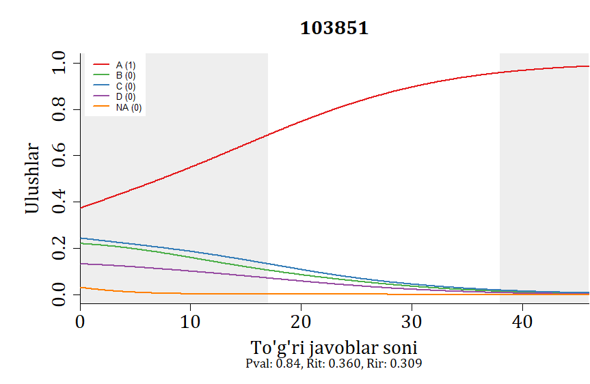
2-rasm. To‘g‘ri javoblar sonining va 103851 ID raqamli test topshirigʻi muqobil javoblarini tanlagan talabgorlar ulushlarining bog‘liqligi

2-rasmdan 103851 ID raqamli test topshirigʻiga to‘g‘ri javob berganlar ulushi (Pval) 0,84 ekanligini, bu esa ushbu test topshirig‘i test topshiriqlari qiyinlik darajalari shartli ravishda 3 ga bo‘linganda 1- qiyinlik darajasida ekanligini ko‘rsatadi, bu mutaxassis tomonidan belgilangan qiyinlik darajasiga mos keladi. 1-qiyinlik darajasidagi test topshiriqlari uchun umumiy ball bilan korrellyatsiyaning (Rit) 0,360, u umumiy balldan chiqarilgandagi korellyatsiyaning (Rir) 0,309 ga tengligi ushbu test topshirig‘ining umumiy ball bilan korellyatsiyasi mazkur test topshirigʻi 1- qiyinlik darajasida boʻlganligi tufayli yaxshi ekanligini ko‘rsatadi. 103851 ID raqamli test topshirg‘ining to‘g‘ri javobini (A-chiziq) tanlaganlar ulushi 0,3÷0,4 oralig‘idan boshlanib oshib borayotganini ko‘rish mumkin. To‘g‘ri javoblar soni oshib borishi bilan absissa o‘qidagi o‘zgaruvchining barcha o‘zgarish sohasida oshib borganini ko‘rish mumkin. Bu tayyorgarlik darajasi oshib borishi bilan talabgorlarning test topshiriqlariga toʻgʻri javob berish ehtimoli oshib borayotganini bildiradi. Ushbu test topshirig‘ining distraktorlariga javob berganlar ulushi 0,1÷0,3 oraliqdan boshlanib, 0,15 gacha kamayib borishini 2-rasmdan koʻrish mumkin.

3-jadval
Har bir test topshirigʻiga test topshiruvchilarning tanlagan javoblari foizi

 | 103883
 | TTS | TMJ, % | 0÷25, % | 25÷75, % | 75÷100, %
A* | 6969 | 82,64 | 65,23 | 86,63 | 95,93
B | 767 | 9,10 | 17,36 | 7,41 | 2,33
C | 229 | 2,72 | 7,10 | 1,38 | 0,11
D | 453 | 5,37 | 9,97 | 4,44 | 1,59
NA | 15 | 0,18 | 0,33 | 0,14 | 0,05

3-jadvaldan ID raqami 103883 boʻlgan test topshirigʻining C distraktori distraktorlik vazifasini bajarmayotganligi koʻrinadi, chunki bu javobni tanlagan talabgorlar soni 5 foizdan kam boʻlsada, aslida bu test topshirigʻi faqat qobiliyat darajasi quyi boʻlgan talabgorlar uchun yaxshi ishlayotganligini qobiliyat darajasi quyi boʻlgan talabgorlar 7,10 foiz, oʻrtacha va yuqori qobiliyatli talabgorlar mos ravishda 1,38 va 0,11 foiz javob berganligidan koʻrish mumkin. Qobiliyat darajalari boʻyicha quyidan yuqoriga qarab yurganimizda toʻgʻri javob beruvchi talabgorlar foizi oshib borganligi koʻrinadi. Distraktorlarni tanlaganlar foizi esa qobiliyat darajasi yuqori boʻlib borgan sari kamayib borayotganligini koʻrish mumkin. Bu esa, umuman olganda ushbu test topshirigʻi oʻz vazifasini bajarayotganligini va u qobiliyat darajasi quyi boʻlgan talabgorlar uchun degan xulosani qilish mumkin. Shunga qaramasdan 0,18 foiz talabgorlar ushbu test topshirigʻini umuman belgilamaganlar. Bu hattoki qobiliyat darajasi yuqori boʻlgan talabgorlar orasida ham uchraydi. Bu esa qobiliyat darajasi yuqori boʻlgan talabgorlar ham ba’zi oson savollarga tayyorgarlik koʻrmaganligini, tasodifan javoblarni tanlamaganliklarini yoki ushbu javobni belgilashga ulgurmaganliklarini anglatadi.

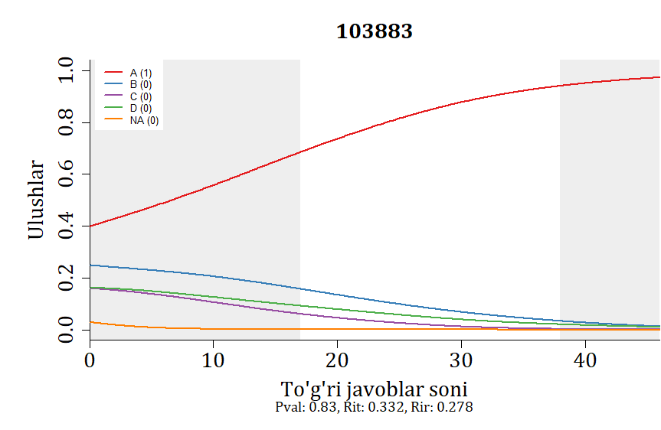
3-rasm. To‘g‘ri javoblar sonining va 103883 ID raqamli test topshirigʻi muqobil javoblarini tanlagan talabgorlar ulushlarining bog‘liqligi

3-rasmdan 103883 ID raqamli test topshirigʻiga to‘g‘ri javob berganlar ulushi (Pval) 0,83 ekanligini, bu esa ushbu test topshirig‘i test topshiriqlari qiyinlik darajalari boʻyicha 1- qiyinlik darajasida ekanligini ko‘rsatadi, bu mutaxassis tomonidan belgilangan qiyinlik darajasiga mos kelmaydi. Ushbu test topshirigʻi mutaxassislar tomonidan 3- qiyinlik darajasida deb belgilangan. Aniqlangan qiyinlik darajalari mutaxassislar tomonidan belgilangan qiyinlik darajalaridan keskin farq qilgan hollarda bunday test topshiriqlari mutaxassislar tomonidan o‘rganib chiqilshi lozim. 1-qiyinlik darajasidagi test topshiriqlari uchun umumiy ball bilan korrellyatsiyaning (Rit) 0,332, u umumiy balldan chiqarilgandagi korellyatsiyaning (Rir) 0,278 ga tengligi ushbu test topshirig‘ining umumiy ball bilan korellyatsiyasi yaxshi ekanligini ko‘rsatadi. 103883 ID raqamli test topshirg‘ining to‘g‘ri javobini (A-chiziq) tanlaganlar ulushi 0,4÷0,5 oraliqdan boshlanib oshib borayotganini ko‘rish mumkin. To‘g‘ri javoblar soni oshib borishi bilan absissa o‘qidagi o‘zgaruvchining barcha o‘zgarish sohasida oshib borganini ko‘rish mumkin. Bu tayyorgarlik darajasi oshib borishi bilan talabgorlarning test topshiriqlariga javob berish ehtimoli oshib borayotganini bildiradi. Ushbu test topshirig‘ining distraktorlariga javob berganlar ulushi 0,1÷0,3 oraliqdan boshlanib, 0,10 gacha kamayib borishini 3-rasmdan koʻrish mumkin.

4-jadval
Har bir test topshirigʻiga test topshiruvchilarning tanlagan javoblari foizi

 | 103888
 | TTS | TMJ, % | 0÷25, % | 25÷75, % | 75÷100, %
A* | 7075 | 83,90 | 63,90 | 89,26 | 97,46
B | 217 | 2,57 | 5,76 | 1,76 | 0,32
C | 706 | 8,37 | 17,86 | 6,01 | 1,53
D | 425 | 5,04 | 12,19 | 2,92 | 0,63
NA | 10 | 0,12 | 0,29 | 0,05 | 0,05

4-jadvaldan ID raqami 103888 boʻlgan test topshirigʻining B distraktori distraktorlik vazifasini bajarmayotganligi koʻrinadi, chunki bu javobni tanlagan talabgorlar soni 5 foizdan kam boʻlsada, aslida bu test topshirigʻi faqat qobiliyat darajasi quyi boʻlgan talabgorlar uchun yaxshi ishlayotganligini qobiliyat darajasi quyi boʻlgan talabgorlar 5,76 foiz, oʻrtacha va yuqori qobiliyatli talabgorlar mos ravishda 1,76 va 0,32 foiz javob berganligidan koʻrish mumkin. Qobiliyat darajalari boʻyicha quyidan yuqoriga qarab yurganimizda toʻgʻri javob beruvchi talabgorlar foizi oshib borganligi koʻrinadi. Distraktorlarni tanlaganlar foizi esa qobiliyat darajasi yuqori boʻlib borgan sari kamayib borayotganligini koʻrish mumkin. Bu esa, umuman olganda ushbu test topshirigʻi oʻz vazifasini bajarayotganligini va u qobiliyat darajasi quyi boʻlgan talabgorlar uchun degan xulosani qilish mumkin. Shunga qaramasdan 0,12 foiz talabgorlar ushbu test topshirigʻini umuman belgilamaganlar. Bu hattoki qobiliyat darajasi yuqori boʻlgan talabgorlar orasida ham uchraydi. Bu esa qobiliyat darajasi yuqori boʻlgan talabgorlar ham ba’zi oson savollarga tayyorgarlik koʻrmaganligini, tasodifan javoblarni tanlamaganliklarini yoki ushbu javobni belgilashga ulgurmaganliklarini anglatadi.

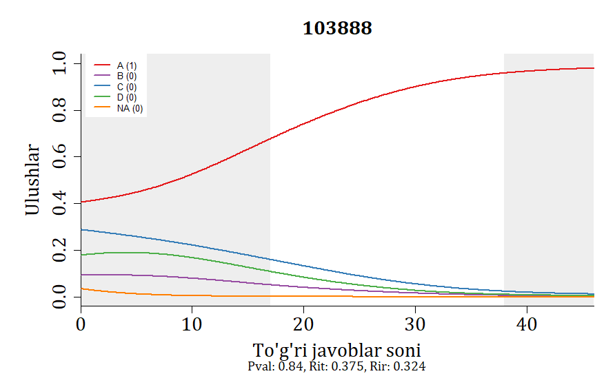
4-rasm. To‘g‘ri javoblar sonining va 103888 ID raqamli test topshirigʻi muqobil javoblarini tanlagan talabgorlar ulushlarining bog‘liqligi

4-rasmdan 103888 ID raqamli test topshirigʻiga to‘g‘ri javob berganlar ulushi (Pval) 0,84 ekanligini, bu esa ushbu test topshirig‘i test topshiriqlari qiyinlik darajalari boʻyicha 1- qiyinlik darajasida ekanligini ko‘rsatadi, bu mutaxassis tomonidan belgilangan qiyinlik darajasiga mos kelmaydi. Ushbu test topshirigʻi mutaxassislar tomonidan 2- qiyinlik darajasida deb belgilangan. 2-qiyinlik darajasidagi test topshiriqlari uchun umumiy ball bilan korrellyatsiyaning (Rit) 0,324, u umumiy balldan chiqarilgandagi korellyatsiyaning (Rir) 0,375 ga tengligi ushbu test topshirig‘ining umumiy ball bilan korellyatsiyasi yaxshi emasligini ko‘rsatadi. 103888 ID raqamli test topshirg‘ining to‘g‘ri javobini (A-chiziq) tanlaganlar ulushi 0,4÷0,5 oraliqdan boshlanib oshib borayotganini ko‘rish mumkin. To‘g‘ri javoblar soni oshib borishi bilan absissa o‘qidagi o‘zgaruvchining barcha o‘zgarish sohasida oshib borganini ko‘rish mumkin. Bu tayyorgarlik darajasi oshib borishi bilan talabgorlarning test topshiriqlariga javob berish ehtimoli oshib borayotganini bildiradi. Ushbu test topshirig‘ining distraktorlariga javob berganlar ulushi 0,1÷0,3 oraliqdan boshlanib, 0,10 gacha kamayib borishini 4-rasmdan koʻrish mumkin.
5-jadval
Har bir test topshirigʻiga test topshiruvchilarning tanlagan javoblari foizi

 | 103895
 | TTS | TMJ, % | 0÷25, % | 25÷75, % | 75÷100, %
A* | 5482 | 65,01 | 43,32 | 68,15 | 85,57
B | 847 | 10,04 | 17,20 | 8,83 | 3,65
C | 1274 | 15,11 | 24,00 | 13,78 | 6,77
D | 823 | 9,76 | 15,36 | 9,17 | 3,96
NA | 7 | 0,08 | 0,13 | 0,07 | 0,05

5-jadvaldan ID raqami 103895 boʻlgan test topshirigʻining distraktorlari distraktorlik vazifasini yaxshi bajarayotganligi koʻrinadi. Bu test topshirigʻi barcha talabgorlar uchun yaxshi ishlayotganligini, qobiliyat darajalari boʻyicha quyidan yuqoriga qarab yurganimizda toʻgʻri javob beruvchi talabgorlar foizi oshib borganligi koʻrinadi. Distraktorlarni tanlaganlar foizi esa qobiliyat darajasi yuqori boʻlib borgan sari kamayib borayotganligini koʻrish mumkin. Bundan esa, umuman olganda ushbu test topshirigʻi oʻz vazifasini bajarayotganligi haqida xulosani qilish mumkin. Shunga qaramasdan 0,08 foiz talabgorlar ushbu test topshirigʻini umuman belgilamaganlar. Bu hattoki qobiliyat darajasi yuqori boʻlgan talabgorlar orasida ham uchraydi. Bu esa qobiliyat darajasi yuqori boʻlgan talabgorlar ham ba’zi oson savollarga tayyorgarlik koʻrmaganligini, tasodifan javoblarni tanlamaganliklarini yoki ushbu javobni belgilashga ulgurmaganliklarini anglatadi.

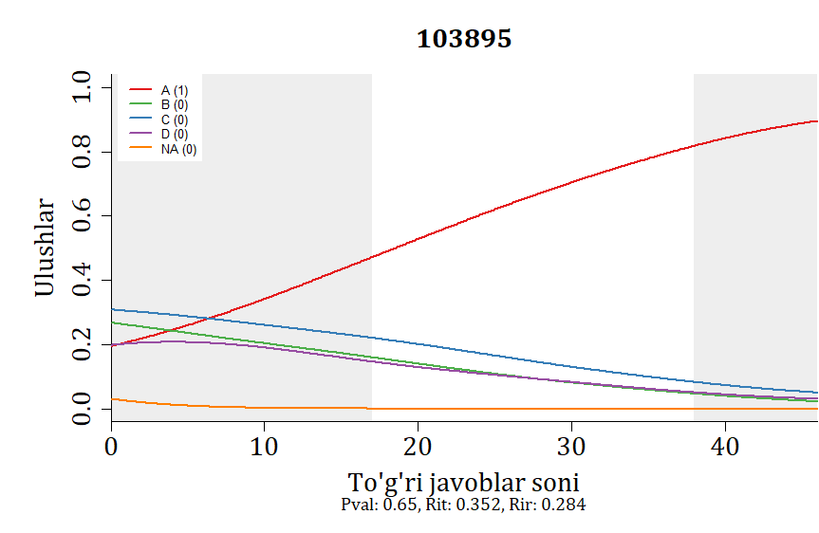
5-rasm. To‘g‘ri javoblar sonining va 103895 ID raqamli test topshirigʻi muqobil javoblarini tanlagan talabgorlar ulushlarining bog‘liqligi

5-rasmdan 103895 ID raqamli test topshirigʻiga to‘g‘ri javob berganlar ulushi (Pval) 0,65 ekanligini, bu esa ushbu test topshirig‘i test topshiriqlari qiyinlik darajalari boʻyicha 2- qiyinlik darajasida ekanligini ko‘rsatadi, bu mutaxassis tomonidan belgilangan qiyinlik darajasiga mos keladi. 2-qiyinlik darajasidagi test topshiriqlari uchun umumiy ball bilan korrellyatsiyaning (Rit) 0,332, u umumiy balldan chiqarilgandagi korellyatsiyaning (Rir) 0,278 ga tengligi ushbu test topshirig‘ining umumiy ball bilan korellyatsiyasi yaxshi emasligini ko‘rsatadi. 103895 ID raqamli test topshirg‘ining to‘g‘ri javobini (A-chiziq) tanlaganlar ulushi 0,2÷0,3 oraliqdan boshlanib oshib borayotganini ko‘rish mumkin. To‘g‘ri javoblar soni oshib borishi bilan absissa o‘qidagi o‘zgaruvchining barcha o‘zgarish sohasida oshib borganini ko‘rish mumkin. Bu tayyorgarlik darajasi oshib borishi bilan talabgorlarning test topshiriqlariga javob berish ehtimoli oshib borayotganini bildiradi. Ushbu test topshirig‘ining distraktorlariga javob berganlar ulushi 0,2÷0,4 oraliqdan boshlanib, 0,10 gacha kamayib borishini 5-rasmdan koʻrish mumkin.

6-jadval
Har bir test topshirigʻiga test topshiruvchilarning tanlagan javoblari foizi

 | 104210 (ochiq)
 | TTS | TMJ, % | 0÷25, % | 25÷75, % | 75÷100, %
A* | 5655 | 67,06 | 55,84 | 68,08 | 79,02
B | 2778 | 32,94 | 44,16 | 31,92 | 20,98

6-jadvaldan ID raqami 104210 boʻlgan test topshirigʻining distraktorlari distraktorlik vazifasini yaxshi bajarayotganligi koʻrinadi. Bu test topshirigʻi barcha talabgorlar uchun yaxshi ishlayotganligini, qobiliyat darajalari boʻyicha quyidan yuqoriga qarab yurganimizda toʻgʻri javob beruvchi talabgorlar foizi oshib borganligi koʻrinadi. Distraktorlarni tanlaganlar foizi esa qobiliyat darajasi yuqori boʻlib borgan sari kamayib borayotganligini koʻrish mumkin. Bundan esa, umuman olganda ushbu test topshirigʻi oʻz vazifasini bajarayotganligini va u qobiliyat darajasi oʻrtacha boʻlgan talabgorlar uchun degan xulosani qilish mumkin.

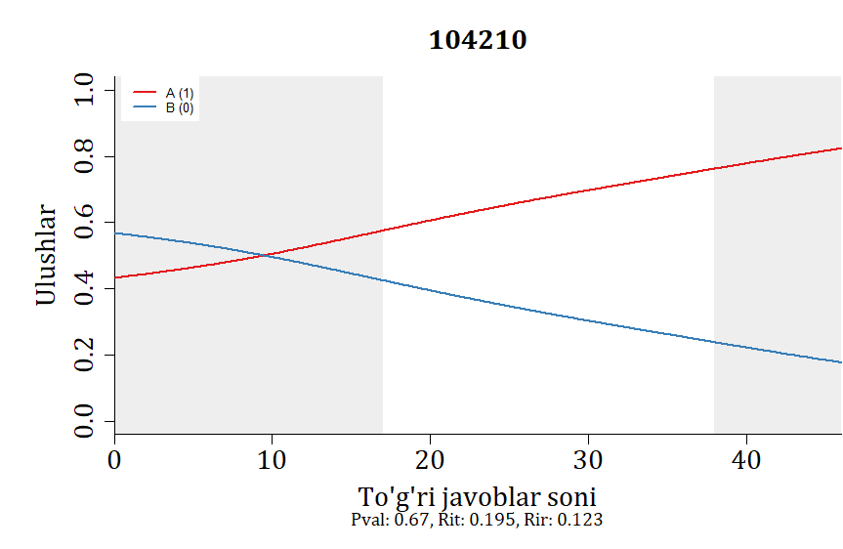
6-rasm. To‘g‘ri javoblar sonining va 104210 ID raqamli test topshirigʻi muqobil javoblarini tanlagan talabgorlar ulushlarining bog‘liqligi

6-rasmdan 104210 ID raqamli test topshirigʻiga to‘g‘ri javob berganlar ulushi (Pval) 0,67 ekanligini, bu esa ushbu test topshirig‘i test topshiriqlari qiyinlik darajalari boʻyicha 2- qiyinlik darajasida ekanligini ko‘rsatadi, bu mutaxassis tomonidan belgilangan qiyinlik darajasiga mos keladi. 2-qiyinlik darajasidagi test topshiriqlari uchun umumiy ball bilan korrellyatsiyaning (Rit) 0,195, u umumiy balldan chiqarilgandagi korellyatsiyaning (Rir) 0,123 ga tengligi ushbu test topshirig‘ining umumiy ball bilan korellyatsiyasi yaxshi emasligini ko‘rsatadi. 104210 ID raqamli test topshirg‘ining to‘g‘ri javobini (A-chiziq) tanlaganlar ulushi 0,4÷0,5 oraliqdan boshlanib oshib borayotganini ko‘rish mumkin. To‘g‘ri javoblar soni oshib borishi bilan absissa o‘qidagi o‘zgaruvchining barcha o‘zgarish sohasida oshib borganini ko‘rish mumkin. Bu tayyorgarlik darajasi oshib borishi bilan talabgorlarning test topshiriqlariga javob berish ehtimoli oshib borayotganini bildiradi. Ushbu test topshirig‘ining distraktorlariga javob berganlar ulushi 0,5÷0,6 oraliqdan boshlanib, 0,20 gacha kamayib borishini 6-rasmdan koʻrish mumkin.

7-jadval
Har bir test topshirigʻiga test topshiruvchilarning tanlagan javoblari foizi

 | 104216 (ochiq)
 | TTS | TMJ, % | 0÷25, % | 25÷75, % | 75÷100, %
A* | 5729 | 67,94 | 53,88 | 70,25 | 80,66
B | 2704 | 32,06 | 46,12 | 29,75 | 19,34

7-jadvaldan ID raqami 104216 boʻlgan test topshirigʻining distraktorlari distraktorlik vazifasini yaxshi bajarayotganligi koʻrinadi. Bu test topshirigʻi barcha talabgorlar uchun yaxshi ishlayotganligini, qobiliyat darajalari boʻyicha quyidan yuqoriga qarab yurganimizda toʻgʻri javob beruvchi talabgorlar foizi oshib borganligi koʻrinadi. Distraktorlarni tanlaganlar foizi esa qobiliyat darajasi yuqori boʻlib borgan sari kamayib borayotganligini koʻrish mumkin. Bundan esa, umuman olganda ushbu test topshirigʻi oʻz vazifasini bajarayotganligini va u qobiliyat darajasi oʻrtacha boʻlgan talabgorlar uchun degan xulosani qilish mumkin.

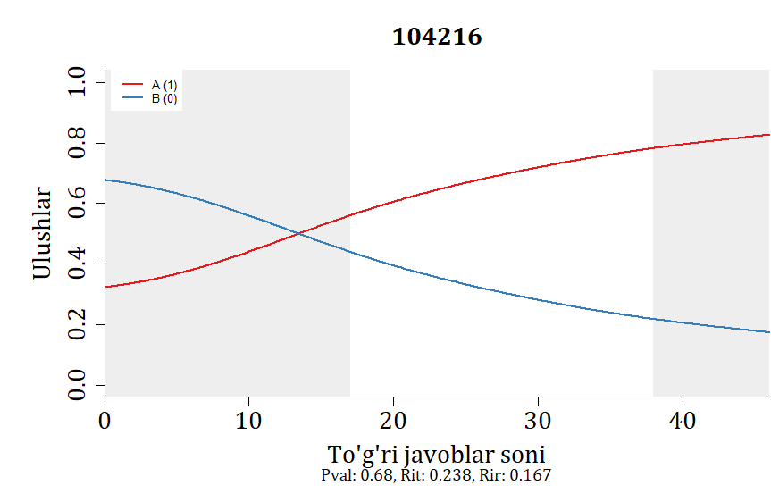
7-rasm. To‘g‘ri javoblar sonining va 104216 ID raqamli test topshirigʻi muqobil javoblarini tanlagan talabgorlar ulushlarining bog‘liqligi

7-rasmdan 104216 ID raqamli test topshirigʻiga to‘g‘ri javob berganlar ulushi (Pval) 0,68 ekanligini, bu esa ushbu test topshirig‘i test topshiriqlari qiyinlik darajalari boʻyicha 2- qiyinlik darajasida ekanligini ko‘rsatadi, bu mutaxassis tomonidan belgilangan qiyinlik darajasiga mos keladi. 2-qiyinlik darajasidagi test topshiriqlari uchun umumiy ball bilan korrellyatsiyaning (Rit) 0,238, u umumiy balldan chiqarilgandagi korellyatsiyaning (Rir) 0,167 ga tengligi ushbu test topshirig‘ining umumiy ball bilan korellyatsiyasi yaxshi emasligini ko‘rsatadi. 104216 ID raqamli test topshirg‘ining to‘g‘ri javobini (A-chiziq) tanlaganlar ulushi 0,3÷0,4 oraliqdan boshlanib oshib borayotganini ko‘rish mumkin. To‘g‘ri javoblar soni oshib borishi bilan absissa o‘qidagi o‘zgaruvchining barcha o‘zgarish sohasida oshib borganini ko‘rish mumkin. Bu tayyorgarlik darajasi oshib borishi bilan talabgorlarning test topshiriqlariga javob berish ehtimoli oshib borayotganini bildiradi. Ushbu test topshirig‘ining distraktorlariga javob berganlar ulushi 0,6÷0,7 oraliqdan boshlanib, 0,20 gacha kamayib borishini 7-rasmdan koʻrish mumkin.

8-jadval
Har bir test topshirigʻiga test topshiruvchilarning tanlagan javoblari foizi

 | 104237 (ochiq)
 | TTS | TMJ, % | 0÷25, % | 25÷75, % | 75÷100, %
A* | 7408 | 87,85 | 78,51 | 89,99 | 94,98
B | 1025 | 12,15 | 21,49 | 10,01 | 5,02

8-jadvaldan ID raqami 104237 boʻlgan test topshirigʻining distraktorlari distraktorlik vazifasini yaxshi bajarayotganligi koʻrinadi. Bu test topshirigʻi barcha talabgorlar uchun yaxshi ishlayotganligini, qobiliyat darajalari boʻyicha quyidan yuqoriga qarab yurganimizda toʻgʻri javob beruvchi talabgorlar foizi oshib borganligi koʻrinadi. Distraktorlarni tanlaganlar foizi esa qobiliyat darajasi yuqori boʻlib borgan sari kamayib borayotganligini koʻrish mumkin. Bundan esa, umuman olganda ushbu test topshirigʻi oʻz vazifasini bajarayotganligi haqida xulosani qilish mumkin.

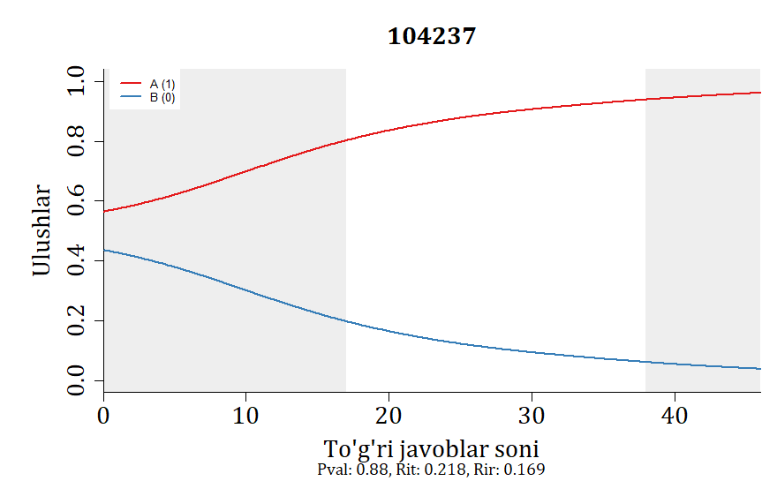
8-rasm. To‘g‘ri javoblar sonining va 104237 ID raqamli test topshirigʻi muqobil javoblarini tanlagan talabgorlar ulushlarining bog‘liqligi

8-rasmdan 104237 ID raqamli test topshirigʻiga to‘g‘ri javob berganlar ulushi (Pval) 0,88 ekanligini, bu esa ushbu test topshirig‘i test topshiriqlari qiyinlik darajalari boʻyicha 1- qiyinlik darajasida ekanligini ko‘rsatadi, bu mutaxassis tomonidan belgilangan qiyinlik darajasiga mos kelmaydi. Ushbu test topshirigʻi mutaxassislar tomonidan 2- qiyinlik darajasida deb belgilangan. 2-qiyinlik darajasidagi test topshiriqlari uchun umumiy ball bilan korrellyatsiyaning (Rit) 0,218, u umumiy balldan chiqarilgandagi korellyatsiyaning (Rir) 0,169 ga tengligi ushbu test topshirig‘ining umumiy ball bilan korellyatsiyasi yaxshi emasligini ko‘rsatadi. 104237 ID raqamli test topshirg‘ining to‘g‘ri javobini (A-chiziq) tanlaganlar ulushi 0,5÷0,6 oraliqdan boshlanib oshib borayotganini ko‘rish mumkin. To‘g‘ri javoblar soni oshib borishi bilan absissa o‘qidagi o‘zgaruvchining barcha o‘zgarish sohasida oshib borganini ko‘rish mumkin. Bu tayyorgarlik darajasi oshib borishi bilan talabgorlarning test topshiriqlariga javob berish ehtimoli oshib borayotganini bildiradi. Ushbu test topshirig‘ining distraktorlariga javob berganlar ulushi 0,4÷0,5 oraliqdan boshlanib, 0,10 gacha kamayib borishini 8-rasmdan koʻrish mumkin.

9-jadval
Har bir test topshirigʻiga test topshiruvchilarning tanlagan javoblari foizi

 | 104241 (ochiq)
 | TTS | TMJ, % | 0÷25, % | 25÷75, % | 75÷100, %
A* | 7506 | 89,01 | 83,97 | 90,01 | 93,18
B | 927 | 10,99 | 16,03 | 9,99 | 6,82

9-jadvaldan ID raqami 104241 boʻlgan test topshirigʻining distraktorlari distraktorlik vazifasini yaxshi bajarayotganligi koʻrinadi. Bu test topshirigʻi barcha talabgorlar uchun yaxshi ishlayotganligini, qobiliyat darajalari boʻyicha quyidan yuqoriga qarab yurganimizda toʻgʻri javob beruvchi talabgorlar foizi oshib borganligi koʻrinadi. Distraktorlarni tanlaganlar foizi esa qobiliyat darajasi yuqori boʻlib borgan sari kamayib borayotganligini koʻrish mumkin. Bundan esa, umuman olganda ushbu test topshirigʻi oʻz vazifasini bajarayotganligi haqida xulosani qilish mumkin.

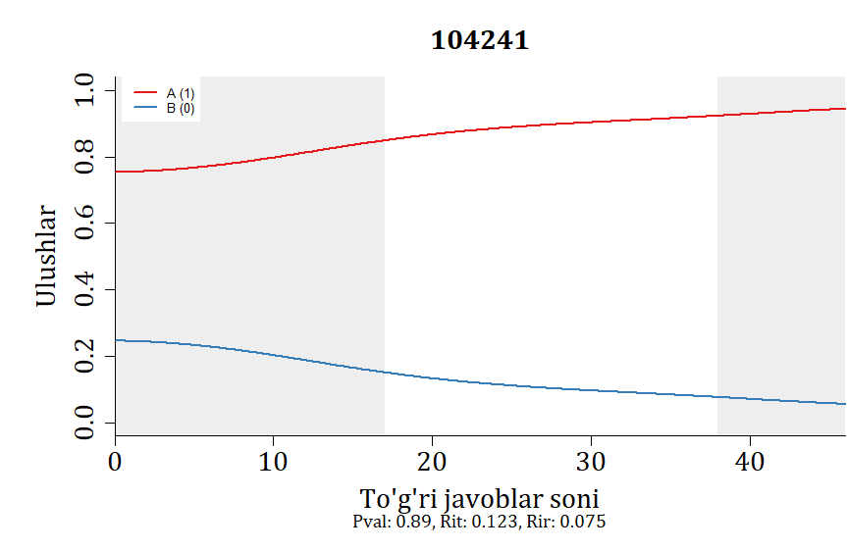
9-rasm. To‘g‘ri javoblar sonining va 104241 ID raqamli test topshirigʻi muqobil javoblarini tanlagan talabgorlar ulushlarining bog‘liqligi

9-rasmdan 104241 ID raqamli test topshirigʻiga to‘g‘ri javob berganlar ulushi (Pval) 0,89 ekanligini, bu esa ushbu test topshirig‘i test topshiriqlari qiyinlik darajalari boʻyicha 1- qiyinlik darajasida ekanligini ko‘rsatadi, bu mutaxassis tomonidan belgilangan qiyinlik darajasiga mos kelmaydi. Ushbu test topshirigʻi mutaxassislar tomonidan 2- qiyinlik darajasida deb belgilangan. 2-qiyinlik darajasidagi test topshiriqlari uchun umumiy ball bilan korrellyatsiyaning (Rit) 0,123, u umumiy balldan chiqarilgandagi korellyatsiyaning (Rir) 0,075 ga tengligi ushbu test topshirig‘ining umumiy ball bilan korellyatsiyasi yomon ekanligini ko‘rsatadi. 104241 ID raqamli test topshirg‘ining to‘g‘ri javobini (A-chiziq) tanlaganlar ulushi 0,7÷0,8 oraliqdan boshlanib oshib borayotganini ko‘rish mumkin. To‘g‘ri javoblar soni oshib borishi bilan absissa o‘qidagi o‘zgaruvchining barcha o‘zgarish sohasida oshib borganini ko‘rish mumkin. Bu tayyorgarlik darajasi oshib borishi bilan talabgorlarning test topshiriqlariga javob berish ehtimoli oshib borayotganini bildiradi. Ushbu test topshirig‘ining distraktorlariga javob berganlar ulushi 0,2÷0,3 oraliqdan boshlanib, 0,15 gacha kamayib borishini 9-rasmdan koʻrish mumkin.

10-jadval
Har bir test topshirigʻiga test topshiruvchilarning tanlagan javoblari foizi

 | 105022
 | TTS | TMJ, % | 0÷25, % | 25÷75, % | 75÷100, %
A* | 6656 | 78,93 | 65,11 | 81,23 | 91,38
B | 309 | 3,66 | 5,13 | 3,40 | 2,38
C | 332 | 3,94 | 6,84 | 3,47 | 1,27
D | 1114 | 13,21 | 22,62 | 11,65 | 4,70
NA | 22 | 0,26 | 0,29 | 0,24 | 0,26

10-jadvaldan ID raqami 105022 boʻlgan test topshirigʻining B va C distraktorlari distraktorlik vazifasini bajarmayotganligi koʻrinadi, chunki bu javobni tanlagan talabgorlar soni 5 foizdan kamdir. Aslida bu test topshirigʻi faqat qobiliyat darajasi quyi boʻlgan talabgorlar uchun yaxshi ishlayotganligini qobiliyat darajasi quyi boʻlgan talabgorlar B distraktorga 5,13 foiz, oʻrtacha va yuqori qobiliyatli talabgorlar mos ravishda 3,40 va 2,38 foiz hamda qobiliyat darajasi quyi boʻlgan talabgorlar C distraktorga 6,84 foiz, oʻrtacha va yuqori qobiliyatli talabgorlar mos ravishda 3,47 va 1,27 foiz javob berganligidan koʻrish mumkin. Qobiliyat darajalari boʻyicha quyidan yuqoriga qarab yurganimizda toʻgʻri javob beruvchi talabgorlar foizi oshib borganligi koʻrinadi. Distraktorlarni tanlaganlar foizi esa qobiliyat darajasi yuqori boʻlib borgan sari kamayib borayotganligini koʻrish mumkin. Bu esa, ushbu test topshirigʻi oʻz vazifasini bajarayotganligini va u qobiliyat darajasi quyi boʻlgan talabgorlar uchun degan xulosani qilish mumkin. Shunga qaramasdan 0,26 foiz talabgorlar ushbu test topshirigʻini umuman belgilamaganlar. Bu hattoki qobiliyat darajasi yuqori boʻlgan talabgorlar orasida ham uchraydi. Bu esa qobiliyat darajasi yuqori boʻlgan talabgorlar ham ba’zi oson savollarga tayyorgarlik koʻrmaganligini, tasodifan javoblarni tanlamaganliklarini yoki ushbu javobni belgilashga ulgurmaganliklarini anglatadi.

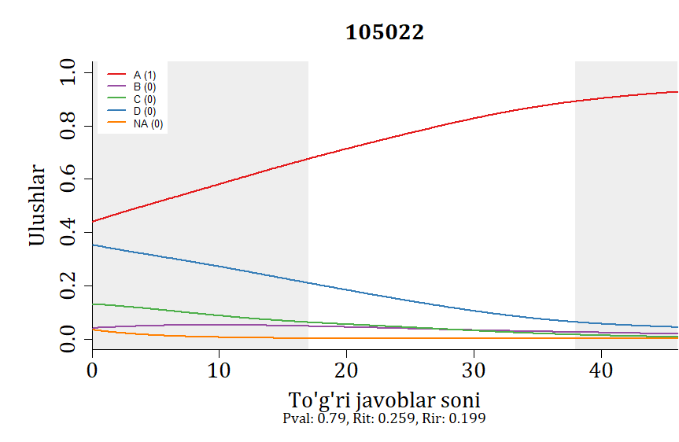
10-rasm. To‘g‘ri javoblar sonining va 105022 ID raqamli test topshirigʻi muqobil javoblarini tanlagan talabgorlar ulushlarining bog‘liqligi

10-rasmdan 105022 ID raqamli test topshirigʻiga to‘g‘ri javob berganlar ulushi (Pval) 0,79 ekanligini, bu esa ushbu test topshirig‘i test topshiriqlari qiyinlik darajalari boʻyicha 1- qiyinlik darajasida ekanligini ko‘rsatadi, bu mutaxassis tomonidan belgilangan qiyinlik darajasiga mos keladi. Ushbu test topshirigʻi mutaxassislar tomonidan 1- qiyinlik darajasida deb belgilangan. 1-qiyinlik darajasidagi test topshiriqlari uchun umumiy ball bilan korrellyatsiyaning (Rit) 0,218, u umumiy balldan chiqarilgandagi korellyatsiyaning (Rir) 0,169 ga tengligi ushbu test topshirig‘ining umumiy ball bilan korellyatsiyasi yomon ekanligini ko‘rsatadi. 105022 ID raqamli test topshirg‘ining to‘g‘ri javobini (A-chiziq) tanlaganlar ulushi 0,4÷0,5 oraliqdan boshlanib oshib borayotganini ko‘rish mumkin. To‘g‘ri javoblar soni oshib borishi bilan absissa o‘qidagi o‘zgaruvchining barcha o‘zgarish sohasida oshib borganini ko‘rish mumkin. Bu tayyorgarlik darajasi oshib borishi bilan talabgorlarning test topshiriqlariga javob berish ehtimoli oshib borayotganini bildiradi. Ushbu test topshirig‘ining distraktorlariga javob berganlar ulushi 0,1÷0,4 oraliqdan boshlanib, 0,05 gacha kamayib borishini 10-rasmdan koʻrish mumkin.

11-jadval
Har bir test topshirigʻiga test topshiruvchilarning tanlagan javoblari foizi

 | 105029
 | TTS | TMJ, % | 0÷25, % | 25÷75, % | 75÷100, %
A* | 4959 | 58,80 | 37,69 | 60,31 | 82,24
B | 855 | 10,14 | 17,36 | 9,29 | 2,85
C | 1165 | 13,81 | 21,08 | 12,88 | 6,66
D | 1435 | 17,02 | 23,50 | 17,35 | 8,09
NA | 19 | 0,23 | 0,38 | 0,17 | 0,16

11-jadvaldan ID raqami 105029 boʻlgan test topshirigʻining distraktorlari distraktorlik vazifasini yaxshi bajarayotganligi koʻrinadi. Bu test topshirigʻi barcha talabgorlar uchun yaxshi ishlayotganligini, qobiliyat darajalari boʻyicha quyidan yuqoriga qarab yurganimizda toʻgʻri javob beruvchi talabgorlar foizi oshib borganligi koʻrinadi. Distraktorlarni tanlaganlar foizi esa qobiliyat darajasi yuqori boʻlib borgan sari kamayib borayotganligini koʻrish mumkin. Bundan esa, umuman olganda ushbu test topshirigʻi oʻz vazifasini bajarayotganligi haqida xulosani qilish mumkin. Shunga qaramasdan 0,23 foiz talabgorlar ushbu test topshirigʻini umuman belgilamaganlar. Bu hattoki qobiliyat darajasi yuqori boʻlgan talabgorlar orasida ham uchraydi. Bu esa qobiliyat darajasi yuqori boʻlgan talabgorlar ham ba’zi oson savollarga tayyorgarlik koʻrmaganligini, tasodifan javoblarni tanlamaganliklarini yoki ushbu javobni belgilashga ulgurmaganliklarini anglatadi.

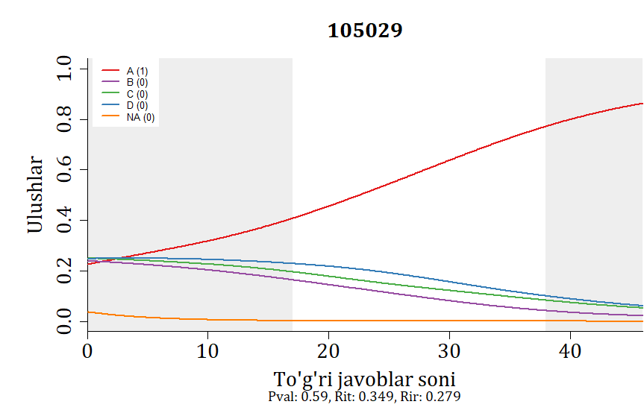
11-rasm. To‘g‘ri javoblar sonining va 105029 ID raqamli test topshirigʻi muqobil javoblarini tanlagan talabgorlar ulushlarining bog‘liqligi

11-rasmdan 105029 ID raqamli test topshirigʻiga to‘g‘ri javob berganlar ulushi (Pval) 0,59 ekanligini, bu esa ushbu test topshirig‘i test topshiriqlari qiyinlik darajalari boʻyicha 2- qiyinlik darajasida ekanligini ko‘rsatadi, bu mutaxassis tomonidan belgilangan qiyinlik darajasiga mos kelmaydi. Ushbu test topshirigʻi mutaxassislar tomonidan 1- qiyinlik darajasida deb belgilangan. 2-qiyinlik darajasidagi test topshiriqlari uchun umumiy ball bilan korrellyatsiyaning (Rit) 0,349, u umumiy balldan chiqarilgandagi korellyatsiyaning (Rir) 0,279 ga tengligi ushbu test topshirig‘ining umumiy ball bilan korellyatsiyasi yaxshi ekanligini ko‘rsatadi. 105029 ID raqamli test topshirg‘ining to‘g‘ri javobini (A-chiziq) tanlaganlar ulushi 0,2÷0,3 oraliqdan boshlanib oshib borayotganini ko‘rish mumkin. To‘g‘ri javoblar soni oshib borishi bilan absissa o‘qidagi o‘zgaruvchining barcha o‘zgarish sohasida oshib borganini ko‘rish mumkin. Bu tayyorgarlik darajasi oshib borishi bilan talabgorlarning test topshiriqlariga javob berish ehtimoli oshib borayotganini bildiradi. Ushbu test topshirig‘ining distraktorlariga javob berganlar ulushi 0,2÷0,3 oraliqdan boshlanib, 0,1 gacha kamayib borishini 11-rasmdan koʻrish mumkin.

12-jadval
Har bir test topshirigʻiga test topshiruvchilarning tanlagan javoblari foizi

 | 105052
 | TTS | TMJ, % | 0÷25, % | 25÷75, % | 75÷100, %
A* | 4507 | 53,44 | 28,38 | 54,57 | 82,72
B | 1852 | 21,96 | 33,89 | 21,50 | 7,88
C | 669 | 7,93 | 12,60 | 7,67 | 2,59
D | 1370 | 16,25 | 24,71 | 15,90 | 6,29
NA | 35 | 0,42 | 0,42 | 0,36 | 0,53

12-jadvaldan ID raqami 105052 boʻlgan test topshirigʻining distraktorlari distraktorlik vazifasini yaxshi bajarayotganligi koʻrinadi. Bu test topshirigʻi barcha talabgorlar uchun yaxshi ishlayotganligini, qobiliyat darajalari boʻyicha quyidan yuqoriga qarab yurganimizda toʻgʻri javob beruvchi talabgorlar foizi oshib borganligi koʻrinadi. Distraktorlarni tanlaganlar foizi esa qobiliyat darajasi yuqori boʻlib borgan sari kamayib borayotganligini koʻrish mumkin. Bundan esa, umuman olganda ushbu test topshirigʻi oʻz vazifasini bajarayotganligi haqida xulosani qilish mumkin. Shunga qaramasdan 0,42 foiz talabgorlar ushbu test topshirigʻini umuman belgilamaganlar. Bu hattoki qobiliyat darajasi yuqori boʻlgan talabgorlar orasida ham uchraydi. Bu esa qobiliyat darajasi yuqori boʻlgan talabgorlar ham ba’zi oson savollarga tayyorgarlik koʻrmaganligini, tasodifan javoblarni tanlamaganliklarini yoki ushbu javobni belgilashga ulgurmaganliklarini anglatadi.

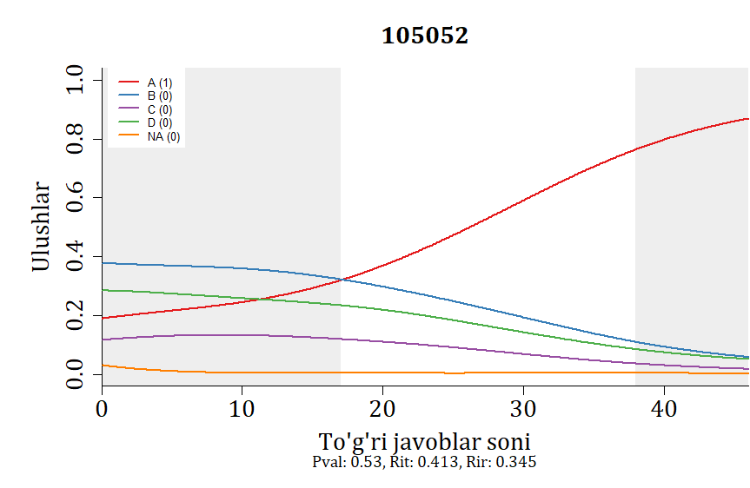
12-rasm. To‘g‘ri javoblar sonining va 105052 ID raqamli test topshirigʻi muqobil javoblarini tanlagan talabgorlar ulushlarining bog‘liqligi

12-rasmdan 105052 ID raqamli test topshirigʻiga to‘g‘ri javob berganlar ulushi (Pval) 0,53 ekanligini, bu esa ushbu test topshirig‘i test topshiriqlari qiyinlik darajalari boʻyicha 2- qiyinlik darajasida ekanligini ko‘rsatadi, bu mutaxassis tomonidan belgilangan qiyinlik darajasiga mos keladi. 2-qiyinlik darajasidagi test topshiriqlari uchun umumiy ball bilan korrellyatsiyaning (Rit) 0,413, u umumiy balldan chiqarilgandagi korellyatsiyaning (Rir) 0,345 ga tengligi ushbu test topshirig‘ining umumiy ball bilan korellyatsiyasi oʻrtacha ekanligini ko‘rsatadi. 105052 ID raqamli test topshirg‘ining to‘g‘ri javobini (A-chiziq) tanlaganlar ulushi 0,1÷0,2 oraliqdan boshlanib oshib borayotganini ko‘rish mumkin. To‘g‘ri javoblar soni oshib borishi bilan absissa o‘qidagi o‘zgaruvchining barcha o‘zgarish sohasida oshib borganini ko‘rish mumkin. Bu tayyorgarlik darajasi oshib borishi bilan talabgorlarning test topshiriqlariga javob berish ehtimoli oshib borayotganini bildiradi. Ushbu test topshirig‘ining distraktorlariga javob berganlar ulushi 0,1÷0,4 oraliqdan boshlanib, 0,05 gacha kamayib borishini 12-rasmdan koʻrish mumkin.

13-jadval
Har bir test topshirigʻiga test topshiruvchilarning tanlagan javoblari foizi

 | 105056
 | TTS | TMJ, % | 0÷25, % | 25÷75, % | 75÷100, %
A* | 4547 | 53,92 | 29,38 | 55,56 | 81,40
B | 2013 | 23,87 | 27,38 | 26,54 | 13,58
C | 1090 | 12,93 | 24,67 | 10,47 | 3,44
D | 770 | 9,13 | 18,24 | 7,36 | 1,48
NA | 13 | 0,15 | 0,33 | 0,07 | 0,11

13-jadvaldan ID raqami 105056 boʻlgan test topshirigʻining distraktorlari distraktorlik vazifasini yaxshi bajarayotganligi koʻrinadi. Bu test topshirigʻi barcha talabgorlar uchun yaxshi ishlayotganligini, qobiliyat darajalari boʻyicha quyidan yuqoriga qarab yurganimizda toʻgʻri javob beruvchi talabgorlar foizi oshib borganligi koʻrinadi. Distraktorlarni tanlaganlar foizi esa qobiliyat darajasi yuqori boʻlib borgan sari kamayib borayotganligini koʻrish mumkin. Bundan esa, umuman olganda ushbu test topshirigʻi oʻz vazifasini bajarayotganligi haqida xulosani qilish mumkin. Shunga qaramasdan 0,15 foiz talabgorlar ushbu test topshirigʻini umuman belgilamaganlar. Bu hattoki qobiliyat darajasi yuqori boʻlgan talabgorlar orasida ham uchraydi. Bu esa qobiliyat darajasi yuqori boʻlgan talabgorlar ham ba’zi oson savollarga tayyorgarlik koʻrmaganligini, tasodifan javoblarni tanlamaganliklarini yoki ushbu javobni belgilashga ulgurmaganliklarini anglatadi.

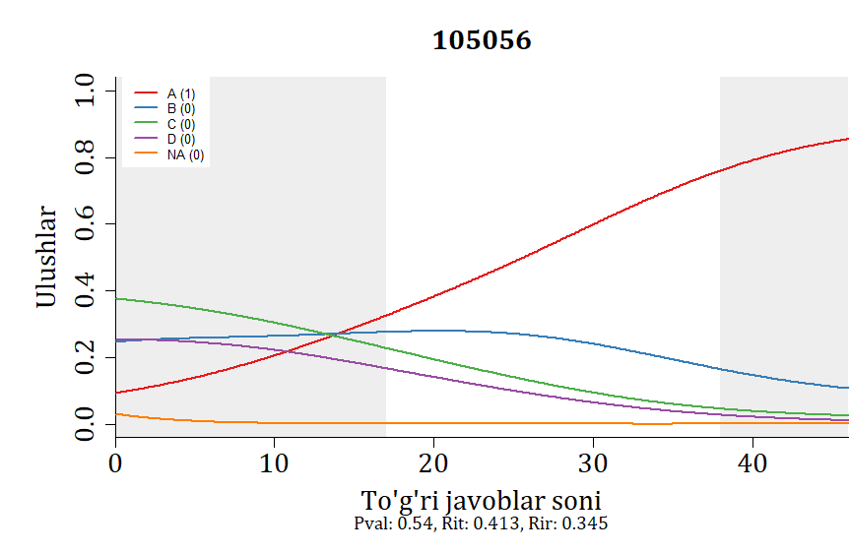
13-rasm. To‘g‘ri javoblar sonining va 105056 ID raqamli test topshirigʻi muqobil javoblarini tanlagan talabgorlar ulushlarining bog‘liqligi

13-rasmdan 105056 ID raqamli test topshirigʻiga to‘g‘ri javob berganlar ulushi (Pval) 0,54 ekanligini, bu esa ushbu test topshirig‘i test topshiriqlari qiyinlik darajalari boʻyicha 2- qiyinlik darajasida ekanligini ko‘rsatadi, bu mutaxassis tomonidan belgilangan qiyinlik darajasiga mos kelmaydi. Ushbu test topshirigʻi mutaxassislar tomonidan 3- qiyinlik darajasida deb belgilangan. 2-qiyinlik darajasidagi test topshiriqlari uchun umumiy ball bilan korrellyatsiyaning (Rit) 0,413, u umumiy balldan chiqarilgandagi korellyatsiyaning (Rir) 0,345 ga tengligi ushbu test topshirig‘ining umumiy ball bilan korellyatsiyasi yaxshi ekanligini ko‘rsatadi. 105056 ID raqamli test topshirg‘ining to‘g‘ri javobini (A-chiziq) tanlaganlar ulushi 0,1÷0,2 oraliqdan boshlanib oshib borayotganini ko‘rish mumkin. To‘g‘ri javoblar soni oshib borishi bilan absissa o‘qidagi o‘zgaruvchining barcha o‘zgarish sohasida oshib borganini ko‘rish mumkin. Bu tayyorgarlik darajasi oshib borishi bilan talabgorlarning test topshiriqlariga javob berish ehtimoli oshib borayotganini bildiradi. Ushbu test topshirig‘ining distraktorlariga javob berganlar ulushi 0,1÷0,4 oraliqdan boshlanib, 0,05 gacha kamayib borishini 13-rasmdan koʻrish mumkin.

14-jadval
Har bir test topshirigʻiga test topshiruvchilarning tanlagan javoblari foizi

 | 105068
 | TTS | TMJ, % | 0÷25, % | 25÷75, % | 75÷100, %
A* | 5688 | 67,45 | 40,94 | 71,92 | 91,23
B | 2105 | 24,96 | 43,11 | 22,24 | 7,93
C | 487 | 5,77 | 11,77 | 4,66 | 0,63
D | 141 | 1,67 | 3,88 | 1,09 | 0,16
NA | 12 | 0,14 | 0,29 | 0,10 | 0,05

14-jadvaldan ID raqami 105068 boʻlgan test topshirigʻining D distraktori distraktorlik vazifasini bajarmayotganligi koʻrinadi, chunki bu javobni tanlagan talabgorlar soni 5 foizdan kamdir. Bu test topshirigʻi hattoki qobiliyat darajasi quyi boʻlgan talabgorlar uchun ham yaxshi ishlamayotganligini qobiliyat darajasi quyi boʻlgan talabgorlar 3,88 foiz, oʻrtacha va yuqori qobiliyatli talabgorlar mos ravishda 1,09 va 0,16 foiz javob berganligidan koʻrish mumkin. Qobiliyat darajalari boʻyicha quyidan yuqoriga qarab yurganimizda toʻgʻri javob beruvchi talabgorlar foizi oshib borganligi koʻrinadi. Distraktorlarni tanlaganlar foizi esa qobiliyat darajasi yuqori boʻlib borgan sari kamayib borayotganligini koʻrish mumkin. Bu esa, umuman olganda ushbu test topshirigʻi oʻz vazifasini bajarayotganligini va u qobiliyat darajasi quyi boʻlgan talabgorlar uchun degan xulosani qilish mumkin. Shunga qaramasdan 0,14 foiz talabgorlar ushbu test topshirigʻini umuman belgilamaganlar. Bu hattoki qobiliyat darajasi yuqori boʻlgan talabgorlar orasida ham uchraydi. Bu esa qobiliyat darajasi yuqori boʻlgan talabgorlar ham ba’zi oson savollarga tayyorgarlik koʻrmaganligini, tasodifan javoblarni tanlamaganliklarini yoki ushbu javobni belgilashga ulgurmaganliklarini anglatadi.

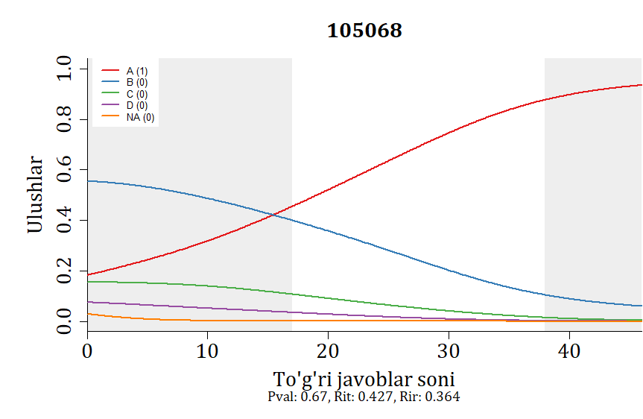
14-rasm. To‘g‘ri javoblar sonining va 105068 ID raqamli test topshirigʻi muqobil javoblarini tanlagan talabgorlar ulushlarining bog‘liqligi

14-rasmdan 105068 ID raqamli test topshirig‘iga to‘g‘ri javob berganlar ulushi (Pval) 0,67 ekanligini, bu esa ushbu test topshirig‘i qiyinlik darajasi 2-qiyinlik darajasida ekanligini, bu mutaxassis tomonidan belgilangan qiyinlik darajasiga mos ekanligini ko‘rish mumkin. 2-qiyinlik darajasidagi test topshiriqlari uchun umumiy ball bilan korrellyatsiyaning (Rit) 0,427, u umumiy balldan chiqarilgandagi korellyatsiyaning (Rir) 0,364 ga tengligi ushbu test topshirig‘ining umumiy ball bilan korellyatsiyasi yaxshi ekanligini ko‘rsatadi. 105068 ID raqamli test topshirig‘ining to‘g‘ri javobini (A- chiziq) tanlaganlar ulushi 0,1÷0,2 oralig‘idan boshlanib oshib borayotganini ko‘rish mumkin. To‘g‘ri javoblar soni oshib borishi bilan absissa o‘qidagi o‘zgaruvchining barcha o‘zgarish sohasida oshib borganini ko‘rish mumkin. Bu tayyorgarlik darajasi oshib borishi bilan talabgorlarning test topshiriqlariga javob berish ehtimoli oshib borayotganini bildiradi. B distraktorni juda yaxshi distraktor deb hisoblash mumkin, chunki u faqat juda yuqori tayyorgarlikka ega bo‘lgan talabgorlarning javoblariga ta‘sir qilmaydi. Bu ushbu test topshirg‘i yuqori va quyi qobiliyatlarni yaxshi ajratishini bildiradi. Ushbu test topshirig‘ining distraktorlariga javob berganlar ulushi 0,1÷0,6 oraliqdan boshlanib, 0,05 gacha kamayib borishini 14-rasmdan koʻrish mumkin.

15-jadval
Har bir test topshirigʻiga test topshiruvchilarning tanlagan javoblari foizi

 | 105070
 | TTS | TMJ, % | 0÷25, % | 25÷75, % | 75÷100, %
A* | 4117 | 48,82 | 20,95 | 50,18 | 81,13
B | 1521 | 18,04 | 30,38 | 16,69 | 5,34
C | 1857 | 22,02 | 34,97 | 21,18 | 7,45
D | 908 | 10,77 | 13,23 | 11,48 | 6,08
NA | 30 | 0,36 | 0,46 | 0,46 | 0

15-jadvaldan ID raqami 105070 boʻlgan test topshirigʻining distraktorlari distraktorlik vazifasini yaxshi bajarayotganligi koʻrinadi. Bu test topshirigʻi barcha talabgorlar uchun yaxshi ishlayotganligini, qobiliyat darajalari boʻyicha quyidan yuqoriga qarab yurganimizda toʻgʻri javob beruvchi talabgorlar foizi oshib borganligi koʻrinadi. Distraktorlarni tanlaganlar foizi esa qobiliyat darajasi yuqori boʻlib borgan sari kamayib borayotganligini koʻrish mumkin. Bundan esa, umuman olganda ushbu test topshirigʻi oʻz vazifasini bajarayotganligi haqida xulosani qilish mumkin. Shunga qaramasdan 0,36 foiz talabgorlar ushbu test topshirigʻini umuman belgilamaganlar. Bu qobiliyat darajasi oʻrtacha boʻlgan talabgorlar orasida ham uchraydi. Bu esa qobiliyat darajasi oʻrtacha boʻlgan talabgorlar ham ba’zi oson savollarga tayyorgarlik koʻrmaganligini, tasodifan javoblarni tanlamaganliklarini yoki ushbu javobni belgilashga ulgurmaganliklarini anglatadi.

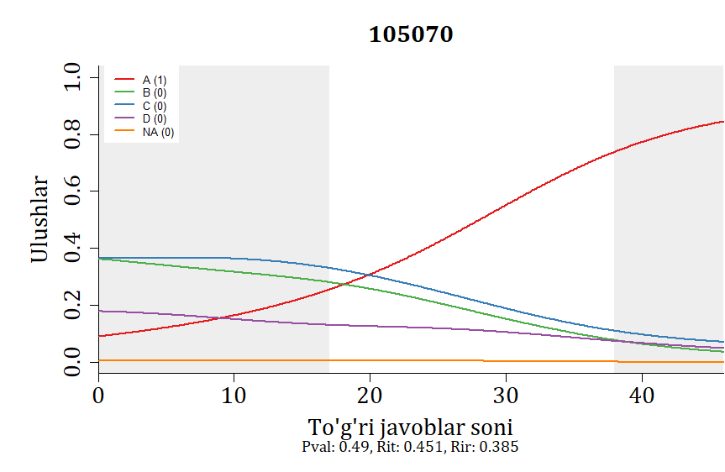
15-rasm. To‘g‘ri javoblar sonining va 105070 ID raqamli test topshirigʻi muqobil javoblarini tanlagan talabgorlar ulushlarining bog‘liqligi

15-rasmdan ham 105070 ID raqamli test topshirig‘iga to‘g‘ri javob berganlar ulushi (Pval) 0,49 ekanligini, bu esa ushbu test topshirig‘i 2-qiyinlik darajasida ekanligini, bu mutaxassis tomonidan belgilangan qiyinlik darajasiga mos ekanligini ko‘rish mumkin. 2-qiyinlik darajasidagi test topshiriqlari uchun umumiy ball bilan korrellyatsiyaning (Rit) 0,451, u umumiy balldan chiqarilgandagi korellyatsiyaning (Rir) 0,385 ga tengligi ushbu test topshirig‘ining umumiy ball bilan korellyatsiyasi yaxshi ekanligini ko‘rsatadi. 105070 ID raqamli test topshirig‘ining to‘g‘ri javobini (A- chiziq) tanlaganlar ulushi 0,1÷0,2 oralig‘idan boshlanib oshib borayotganini ko‘rish mumkin. To‘g‘ri javoblar soni oshib borishi bilan absissa o‘qidagi o‘zgaruvchining barcha o‘zgarish sohasida oshib borganini ko‘rish mumkin. Bu tayyorgarlik darajasi oshib borishi bilan talabgorlarning test topshiriqlariga javob berish ehtimoli oshib borayotganini bildiradi. Ushbu test topshirigʻida B va C distraktorlarni juda yaxshi deb hisoblash mumkin, chunki ular faqat juda yuqori tayyorgarlikka ega bo‘lgan talabgorlarning javoblariga ta‘sir qilmaydi. Bu ushbu test topshirg‘i yuqori va quyi qobiliyatlarni yaxshi ajratishini bildiradi. Ushbu test topshirig‘ining distraktorlariga javob berganlar ulushi 0,1÷0,6 oraliqdan boshlanib, 0,05 gacha kamayib borishini 15-rasmdan koʻrish mumkin.

16-jadval
Har bir test topshirigʻiga test topshiruvchilarning tanlagan javoblari foizi

 | 105115 (ochiq)
 | TTS | TMJ, % | 0÷25, % | 25÷75, % | 75÷100, %
A* | 7791 | 92,39 | 86,81 | 93,49 | 97,04
B | 642 | 7,61 | 13,19 | 6,51 | 2,96

16-jadvaldan ID raqami 105115 boʻlgan test topshirigʻining distraktorlari distraktorlik vazifasini yaxshi bajarayotganligi koʻrinadi. Bu test topshirigʻi barcha talabgorlar uchun yaxshi ishlayotganligini, qobiliyat darajalari boʻyicha quyidan yuqoriga qarab yurganimizda toʻgʻri javob beruvchi talabgorlar foizi oshib borganligi koʻrinadi. Distraktorlarni tanlaganlar foizi esa qobiliyat darajasi yuqori boʻlib borgan sari kamayib borayotganligini koʻrish mumkin. Bundan esa, umuman olganda ushbu test topshirigʻi oʻz vazifasini bajarayotganligi haqida xulosani qilish mumkin.

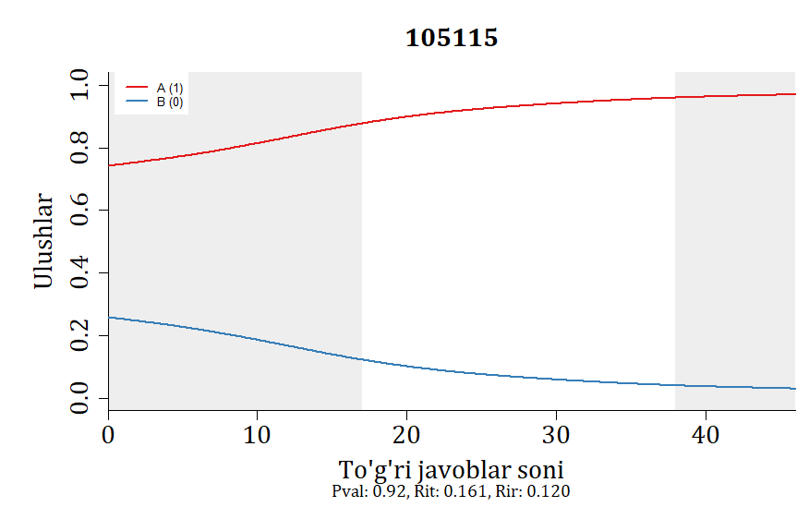
16-rasm. To‘g‘ri javoblar sonining va 105115 ID raqamli test topshirigʻi muqobil javoblarini tanlagan talabgorlar ulushlarining bog‘liqligi

16-rasmdan 105115 ID raqamli test topshirigʻiga to‘g‘ri javob berganlar ulushi (Pval) 0,92 ekanligini, bu esa ushbu test topshirig‘i test topshiriqlari qiyinlik darajalari boʻyicha 1- qiyinlik darajasida ekanligini ko‘rsatadi, bu mutaxassis tomonidan belgilangan qiyinlik darajasiga mos keladi. 1-qiyinlik darajasidagi test topshiriqlari uchun umumiy ball bilan korrellyatsiyaning (Rit) 0,161, u umumiy balldan chiqarilgandagi korellyatsiyaning (Rir) 0,123 ga tengligi ushbu test topshirig‘ining umumiy ball bilan korellyatsiyasi yaxshi emasligini ko‘rsatadi. 105115 ID raqamli test topshirg‘ining to‘g‘ri javobini (A-chiziq) tanlaganlar ulushi 0,7÷0,8 oraliqdan boshlanib oshib borayotganini ko‘rish mumkin. To‘g‘ri javoblar soni oshib borishi bilan absissa o‘qidagi o‘zgaruvchining barcha o‘zgarish sohasida oshib borganini ko‘rish mumkin. Bu tayyorgarlik darajasi oshib borishi bilan talabgorlarning test topshiriqlariga javob berish ehtimoli oshib borayotganini bildiradi. Ushbu test topshirig‘ining distraktorlariga javob berganlar ulushi 0,2÷0,3 oraliqdan boshlanib, 0,05 gacha kamayib borishini 16-rasmdan koʻrish mumkin.

17-jadval
Har bir test topshirigʻiga test topshiruvchilarning tanlagan javoblari foizi

 | 105124 (ochiq)
 | TTS | TMJ, % | 0÷25, % | 25÷75, % | 75÷100, %
A* | 1847 | 21,90 | 11,77 | 23,02 | 32,29
B | 6586 | 78,10 | 88,23 | 76,98 | 67,71

17-jadvaldan ID raqami 105124 boʻlgan test topshirigʻining distraktorlari distraktorlik vazifasini yaxshi bajarayotganligi koʻrinadi. Bu test topshirigʻi barcha talabgorlar uchun yaxshi ishlayotganligini, qobiliyat darajalari boʻyicha quyidan yuqoriga qarab yurganimizda toʻgʻri javob beruvchi talabgorlar foizi oshib borganligi koʻrinadi. Distraktorlarni tanlaganlar foizi esa qobiliyat darajasi yuqori boʻlib borgan sari kamayib borayotganligini koʻrish mumkin. Bundan tashqari talabgorlarning koʻproq foizi kalitga nisbatan distraktorni tanlaganlari bilan qobiliyat darajasi oshib borgan sari distraktorga berilgan javoblar foizining kamayishi, kalitga berilgan javoblar foizi esa oshib borishi kuzatilmoqda. Umuman olganda ushbu test topshirigʻi oʻz vazifasini bajarayotganligi haqida xulosani qilish mumkin.

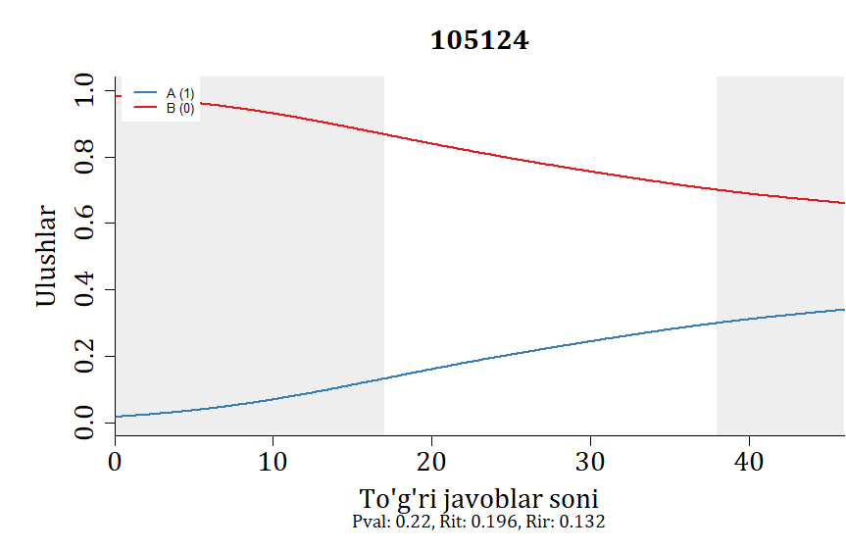
17-rasm. To‘g‘ri javoblar sonining va 105124 ID raqamli test topshirigʻi muqobil javoblarini tanlagan talabgorlar ulushlarining bog‘liqligi

17-rasmda 105124 ID raqamli test topshirigʻiga to‘g‘ri javob berganlar ulushi (Pval) 0,22 ekanligini, bu esa ushbu test topshirig‘i test topshiriqlari qiyinlik darajalari boʻyicha 3- qiyinlik darajasida ekanligini ko‘rsatadi, bu mutaxassis tomonidan belgilangan qiyinlik darajasiga mos keladi. 3-qiyinlik darajasidagi test topshiriqlari uchun umumiy ball bilan korrellyatsiyaning (Rit) 0,196, u umumiy balldan chiqarilgandagi korellyatsiyaning (Rir) 0,132 ga tengligi ushbu test topshirig‘ining umumiy ball bilan korellyatsiyasi yaxshi emasligini ko‘rsatadi. 105124 ID raqamli test topshirg‘ining to‘g‘ri javobini (A-chiziq) tanlaganlar ulushi 0,1÷0,2 oraliqdan boshlanib oshib borayotganini ko‘rish mumkin. To‘g‘ri javoblar soni oshib borishi bilan absissa o‘qidagi o‘zgaruvchining barcha o‘zgarish sohasida oshib borganini ko‘rish mumkin. Bu tayyorgarlik darajasi oshib borishi bilan talabgorlarning test topshiriqlariga javob berish ehtimoli oshib borayotganini bildiradi. Ushbu test topshirig‘ining distraktorlariga javob berganlar ulushi 0,8÷0,9 oraliqdan boshlanib, 0,7 gacha kamayib borishini 17-rasmdan koʻrish mumkin.

18-jadval
Har bir test topshirigʻiga test topshiruvchilarning tanlagan javoblari foizi

 | 105139 (ochiq)
 | TTS | TMJ, % | 0÷25, % | 25÷75, % | 75÷100, %
A* | 4085 | 48,44 | 31,97 | 50,16 | 65,54
B | 4348 | 51,56 | 68,03 | 49,84 | 34,46

18-jadvaldan ID raqami 105139 boʻlgan test topshirigʻining distraktorlari distraktorlik vazifasini yaxshi bajarayotganligi koʻrinadi. Bu test topshirigʻi barcha talabgorlar uchun yaxshi ishlayotganligini, qobiliyat darajalari boʻyicha quyidan yuqoriga qarab yurganimizda toʻgʻri javob beruvchi talabgorlar foizi oshib borganligi koʻrinadi. Distraktorlarni tanlaganlar foizi esa qobiliyat darajasi yuqori boʻlib borgan sari kamayib borayotganligini koʻrish mumkin. Bundan tashqari talabgorlarning koʻproq foizi kalitga nisbatan distraktorni tanlaganlari bilan qobiliyat darajasi oshib borgan sari distraktorga berilgan javoblar foizining kamayishi, kalitga berilgan javoblar foizi esa oshib borishi kuzatilmoqda. Umuman olganda ushbu test topshirigʻi oʻz vazifasini bajarayotganligi haqida xulosani qilish mumkin.

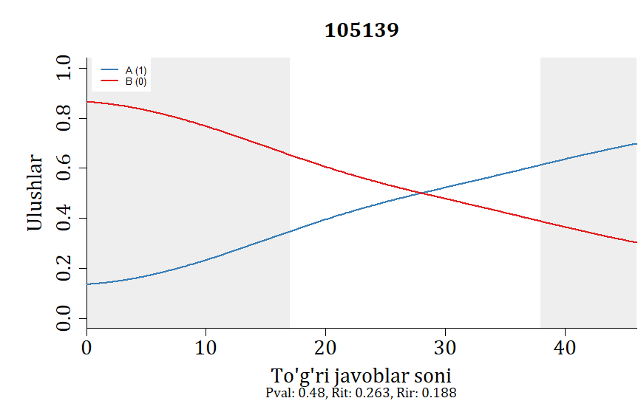
18-rasm. To‘g‘ri javoblar sonining va 105139 ID raqamli test topshirigʻi muqobil javoblarini tanlagan talabgorlar ulushlarining bog‘liqligi

18-rasmdan 105139 ID raqamli test topshirigʻiga to‘g‘ri javob berganlar ulushi (Pval) 0,48 ekanligini, bu esa ushbu test topshirig‘i test topshiriqlari qiyinlik darajalari boʻyicha 2- qiyinlik darajasida ekanligini ko‘rsatadi, bu mutaxassis tomonidan belgilangan qiyinlik darajasiga mos kelmaydi. Ushbu test topshirigʻi mutaxassislar tomonidan 3- qiyinlik darajasida deb belgilangan. 2-qiyinlik darajasidagi test topshiriqlari uchun umumiy ball bilan korrellyatsiyaning (Rit) 0,263, u umumiy balldan chiqarilgandagi korellyatsiyaning (Rir) 0,188 ga tengligi ushbu test topshirig‘ining umumiy ball bilan korellyatsiyasi yaxshi emasligini ko‘rsatadi. 105139 ID raqamli test topshirg‘ining to‘g‘ri javobini (A-chiziq) tanlaganlar ulushi 0,1÷0,2 oraliqdan boshlanib oshib borayotganini ko‘rish mumkin. To‘g‘ri javoblar soni oshib borishi bilan absissa o‘qidagi o‘zgaruvchining barcha o‘zgarish sohasida oshib borganini ko‘rish mumkin. Bu tayyorgarlik darajasi oshib borishi bilan talabgorlarning test topshiriqlariga javob berish ehtimoli oshib borayotganini bildiradi. Ushbu test topshirig‘ining distraktorlariga javob berganlar ulushi 0,8÷0,9 oraliqdan boshlanib, 0,3 gacha kamayib borishini 18-rasmdan koʻrish mumkin.

19-jadval
Har bir test topshirigʻiga test topshiruvchilarning tanlagan javoblari foizi

 | 105142 (ochiq)
 | TTS | TMJ, % | 0÷25, % | 25÷75, % | 75÷100, %
A* | 3785 | 44,88 | 30,05 | 45,96 | 61,31
B | 4648 | 55,12 | 69,95 | 54,04 | 38,69

19-jadvaldan ID raqami 105142 boʻlgan test topshirigʻining distraktorlari distraktorlik vazifasini yaxshi bajarayotganligi koʻrinadi. Bu test topshirigʻi barcha talabgorlar uchun yaxshi ishlayotganligini, qobiliyat darajalari boʻyicha quyidan yuqoriga qarab yurganimizda toʻgʻri javob beruvchi talabgorlar foizi oshib borganligi koʻrinadi. Distraktorlarni tanlaganlar foizi esa qobiliyat darajasi yuqori boʻlib borgan sari kamayib borayotganligini koʻrish mumkin. Bundan tashqari talabgorlarning koʻproq foizi kalitga nisbatan distraktorni tanlaganlari bilan qobiliyat darajasi oshib borgan sari distraktorga berilgan javoblar foizining kamayishi, kalitga berilgan javoblar foizi esa oshib borishi kuzatilmoqda. Umuman olganda ushbu test topshirigʻi oʻz vazifasini bajarayotganligi haqida xulosani qilish mumkin.

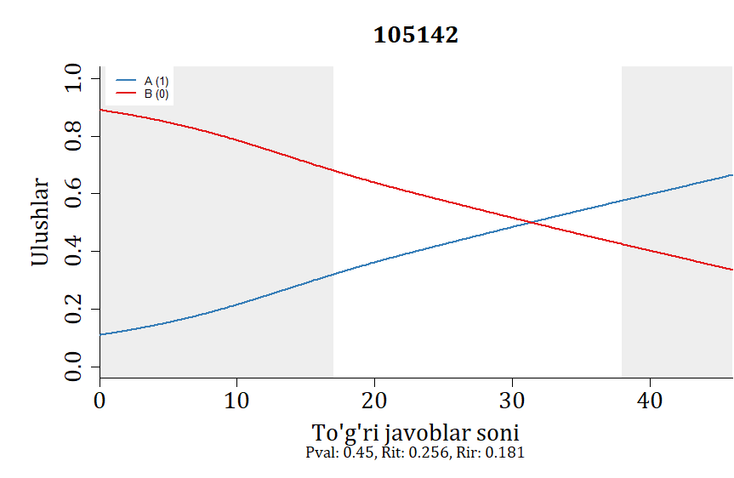
19-rasm. To‘g‘ri javoblar sonining va 105142 ID raqamli test topshirigʻi muqobil javoblarini tanlagan talabgorlar ulushlarining bog‘liqligi

19-rasmdan 105142 ID raqamli test topshirigʻiga to‘g‘ri javob berganlar ulushi (Pval) 0,45 ekanligini, bu esa ushbu test topshirig‘i test topshiriqlari qiyinlik darajalari boʻyicha 2- qiyinlik darajasida ekanligini ko‘rsatadi, bu mutaxassis tomonidan belgilangan qiyinlik darajasiga mos keladi. Ushbu test topshirigʻi mutaxassislar tomonidan 2- qiyinlik darajasida deb belgilangan. 2-qiyinlik darajasidagi test topshiriqlari uchun umumiy ball bilan korrellyatsiyaning (Rit) 0,256, u umumiy balldan chiqarilgandagi korellyatsiyaning (Rir) 0,181 ga tengligi ushbu test topshirig‘ining umumiy ball bilan korellyatsiyasi yaxshi emasligini ko‘rsatadi. 105142 ID raqamli test topshirg‘ining to‘g‘ri javobini (A-chiziq) tanlaganlar ulushi 0,1÷0,2 oraliqdan boshlanib oshib borayotganini ko‘rish mumkin. To‘g‘ri javoblar soni oshib borishi bilan absissa o‘qidagi o‘zgaruvchining barcha o‘zgarish sohasida oshib borganini ko‘rish mumkin. Bu tayyorgarlik darajasi oshib borishi bilan talabgorlarning test topshiriqlariga javob berish ehtimoli oshib borayotganini bildiradi. Ushbu test topshirig‘ining distraktorlariga javob berganlar ulushi 0,8÷0,9 oraliqdan boshlanib, 0,3 gacha kamayib borishini 19-rasmdan koʻrish mumkin.

20-jadval
Har bir test topshirigʻiga test topshiruvchilarning tanlagan javoblari foizi

 | 105148 (ochiq)
 | TTS | TMJ, % | 0÷25, % | 25÷75, % | 75÷100, %
A* | 906 | 10,74 | 6,47 | 10,74 | 16,17
B | 7527 | 89,26 | 93,53 | 89,26 | 83,83

20-jadvaldan ID raqami 105148 boʻlgan test topshirigʻining distraktorlari distraktorlik vazifasini yaxshi bajarayotganligi koʻrinadi. Bu test topshirigʻi barcha talabgorlar uchun yaxshi ishlayotganligini, qobiliyat darajalari boʻyicha quyidan yuqoriga qarab yurganimizda toʻgʻri javob beruvchi talabgorlar foizi oshib borganligi koʻrinadi. Distraktorlarni tanlaganlar foizi esa qobiliyat darajasi yuqori boʻlib borgan sari kamayib borayotganligini koʻrish mumkin. Bundan tashqari talabgorlarning koʻproq foizi kalitga nisbatan distraktorni tanlaganlari bilan qobiliyat darajasi oshib borgan sari distraktorga berilgan javoblar foizining kamayishi, kalitga berilgan javoblar foizi esa oshib borishi kuzatilmoqda. Umuman olganda ushbu test topshirigʻi juda qiyin ekanligi va u faqat qobiliyat darajasi yuqori boʻlgan talabgorlar uchun oʻz vazifasini bajarayotganligi haqida xulosa qilish mumkin.

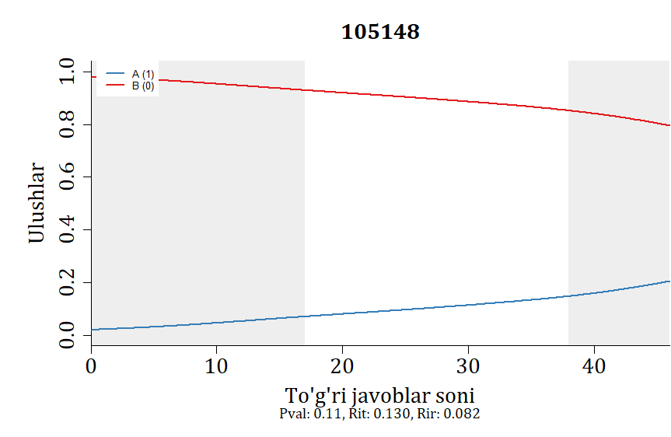
20-rasm. To‘g‘ri javoblar sonining va 105148 ID raqamli test topshirigʻi muqobil javoblarini tanlagan talabgorlar ulushlarining bog‘liqligi

20-rasmdan 105148 ID raqamli test topshirigʻiga to‘g‘ri javob berganlar ulushi (Pval) 0,11 ekanligini, bu esa ushbu test topshirig‘i test topshiriqlari qiyinlik darajalari boʻyicha 3- qiyinlik darajasida ekanligini ko‘rsatadi, bu mutaxassis tomonidan belgilangan qiyinlik darajasiga mos kelmaydi. Ushbu test topshirigʻi mutaxassislar tomonidan 2- qiyinlik darajasida deb belgilangan. 3-qiyinlik darajasidagi test topshiriqlari uchun umumiy ball bilan korrellyatsiyaning (Rit) 0,130, u umumiy balldan chiqarilgandagi korellyatsiyaning (Rir) 0,082 ga tengligi ushbu test topshirig‘ining umumiy ball bilan korellyatsiyasi yaxshi emasligini ko‘rsatadi. 105148 ID raqamli test topshirg‘ining to‘g‘ri javobini (A-chiziq) tanlaganlar ulushi 0,1÷0,2 oraliqdan boshlanib oshib borayotganini ko‘rish mumkin. To‘g‘ri javoblar soni oshib borishi bilan absissa o‘qidagi o‘zgaruvchining barcha o‘zgarish sohasida oshib borganini ko‘rish mumkin. Bu tayyorgarlik darajasi oshib borishi bilan talabgorlarning test topshiriqlariga javob berish ehtimoli oshib borayotganini bildiradi. Ushbu test topshirig‘ining distraktorlariga javob berganlar ulushi 0,9÷1,0 oraliqdan boshlanib, 0,8 gacha kamayib borishini 20-rasmdan koʻrish mumkin.

21-jadval
Har bir test topshirigʻiga test topshiruvchilarning tanlagan javoblari foizi

 | 1050831 (moslashtiruvchi)
 | TTS | TMJ, % | 0÷25, % | 25÷75, % | 75÷100, %
A* | 2982 | 35,36 | 11,27 | 32,98 | 71,09
B | 3980 | 47,20 | 64,73 | 51,07 | 16,49
C | 262 | 3,11 | 5,80 | 2,75 | 0,48
D | 922 | 10,93 | 12,94 | 10,47 | 9,41
E | 136 | 1,61 | 1,59 | 1,45 | 2,01
F | 117 | 1,39 | 3,13 | 0,89 | 0,26
NA | 34 | 0,40 | 0,54 | 0,39 | 0,26

21-jadvaldan ID raqami 1050831 boʻlgan test topshirigʻining C, E va F distraktorlari distraktorlik vazifasini bajarmayotganligi koʻrinadi, chunki bu javobni tanlagan talabgorlar soni barcha qobiliyat darajasidagi talabgorlar uchun 5 foizdan kamdir. C distraktor esa, faqatgina qobiliyat darajasi quyi boʻlgan talabgorlar uchun ishlayotganligini koʻrish mumkin. Oʻrtacha va yuqori qobiliyatli talabgorlar esa C distraktorga mos ravishda 2,75 va 0,48 foiz, E distraktorga mos ravishda 1,45 va 2,01 foiz hamda F distraktorga mos ravishda 0,89 va 0,26 foiz javob berganlar. Qobiliyat darajalari boʻyicha quyidan yuqoriga qarab yurganimizda toʻgʻri javob beruvchi talabgorlar foizi oshib borganligi koʻrinadi. Distraktorlarni tanlaganlar foizi esa qobiliyat darajasi yuqori boʻlib borgan sari kamayib borayotganligini kuzatish mumkin. Bu esa, ushbu test topshirigʻi oʻz vazifasini qisman bajarayotganligini va u qobiliyat darajasi quyi boʻlgan talabgorlar uchun degan xulosa qilish mumkin. Shunga qaramasdan 0,40 foiz talabgorlar ushbu test topshirigʻini umuman belgilamaganlar. Bu hattoki qobiliyat darajasi yuqori boʻlgan talabgorlar orasida ham uchraydi. Bu esa qobiliyat darajasi yuqori boʻlgan talabgorlar ham ba’zi oson savollarga tayyorgarlik koʻrmaganligini, tasodifan javoblarni tanlamaganliklarini yoki ushbu javobni belgilashga ulgurmaganliklarini anglatadi.

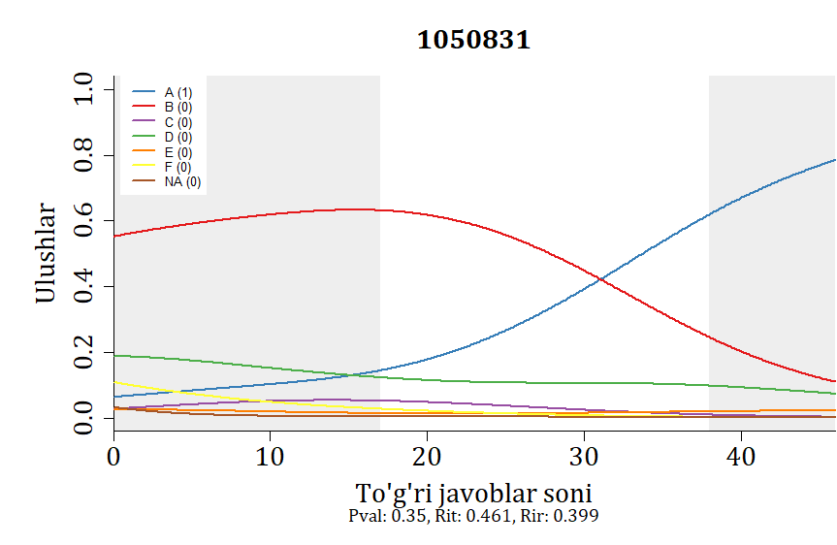
21-rasm. To‘g‘ri javoblar sonining va 1050831 ID raqamli test topshirigʻi muqobil javoblarini tanlagan talabgorlar ulushlarining bog‘liqligi

21-rasmdan 1050831 ID raqamli test topshirigʻiga to‘g‘ri javob berganlar ulushi (Pval) 0,35 ekanligini, bu esa ushbu test topshirig‘i test topshiriqlari qiyinlik darajalari boʻyicha 2- qiyinlik darajasida ekanligini ko‘rsatadi, bu mutaxassis tomonidan belgilangan qiyinlik darajasiga mos keladi. Ushbu test topshirigʻi mutaxassislar tomonidan 2- qiyinlik darajasida deb belgilangan. 2-qiyinlik darajasidagi test topshiriqlari uchun umumiy ball bilan korrellyatsiyaning (Rit) 0,462, u umumiy balldan chiqarilgandagi korellyatsiyaning (Rir) 0,399 ga tengligi ushbu test topshirig‘ining umumiy ball bilan korellyatsiyasi yaxshi ekanligini ko‘rsatadi. 1050831 ID raqamli test topshirg‘ining to‘g‘ri javobini (A-chiziq) tanlaganlar ulushi 0,1÷0,2 oraliqdan boshlanib oshib borayotganini ko‘rish mumkin. To‘g‘ri javoblar soni oshib borishi bilan absissa o‘qidagi o‘zgaruvchining barcha o‘zgarish sohasida oshib borganini ko‘rish mumkin. Bu tayyorgarlik darajasi oshib borishi bilan talabgorlarning test topshiriqlariga javob berish ehtimoli oshib borayotganini bildiradi. Ushbu test topshirig‘ining distraktorlariga javob berganlar ulushi 0,1÷0,6 oraliqdan boshlanib, 0,1 gacha kamayib borishini 21-rasmdan koʻrish mumkin.

22-jadval
Har bir test topshirigʻiga test topshiruvchilarning tanlagan javoblari foizi

 | 1050832 (moslashtiruvchi)
 | TTS | TMJ, % | 0÷25, % | 25÷75, % | 75÷100, %
A | 445 | 5,28 | 8,93 | 4,90 | 1,48
B* | 3482 | 41,29 | 14,98 | 39,08 | 79,44
C | 281 | 3,33 | 6,64 | 2,80 | 0,32
D | 554 | 6,57 | 8,18 | 7,55 | 2,38
E | 1179 | 13,98 | 25,75 | 11,92 | 3,59
F | 2461 | 29,18 | 35,06 | 33,39 | 12,53
NA | 31 | 0,37 | 0,46 | 0,36 | 0,26

22-jadvaldan ID raqami 1050832 boʻlgan test topshirigʻining C distraktori distraktorlik vazifasini faqat qobiliyat darajasi quyi boʻlgan talabgorlar uchun bajarayotganligi koʻrinadi, chunki bu javobni tanlagan talabgorlar soni 5 foizdan kam boʻlsada, aslida bu test topshirigʻi faqat qobiliyat darajasi quyi boʻlgan talabgorlar uchun yaxshi ishlayotganligini, qobiliyat darajasi quyi boʻlgan talabgorlar 6,64 foiz, oʻrtacha va yuqori qobiliyatli talabgorlar mos ravishda 2,80 va 0,32 foiz javob berganligidan koʻrish mumkin. Qobiliyat darajalari boʻyicha quyidan yuqoriga qarab yurganimizda toʻgʻri javob beruvchi talabgorlar foizi oshib borganligi koʻrinadi. Distraktorlarni tanlaganlar foizi esa qobiliyat darajasi yuqori boʻlib borgan sari kamayib borayotganligini koʻrish mumkin. Bu esa, umuman olganda ushbu test topshirigʻi oʻz vazifasini bajarayotganligini va u qobiliyat darajasi quyi boʻlgan talabgorlar uchun degan xulosani qilish mumkin. Shunga qaramasdan 0,37 foiz talabgorlar ushbu test topshirigʻini umuman belgilamaganlar. Bu hattoki qobiliyat darajasi yuqori boʻlgan talabgorlar orasida ham uchraydi. Bu esa qobiliyat darajasi yuqori boʻlgan talabgorlar ham ba’zi oson savollarga tayyorgarlik koʻrmaganligini, tasodifan javoblarni tanlamaganliklarini yoki ushbu javobni belgilashga ulgurmaganliklarini anglatadi.

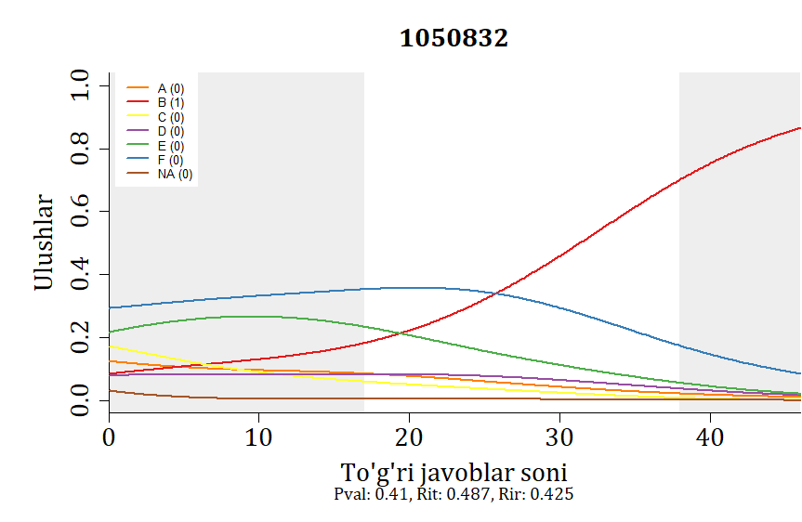
22-rasm. To‘g‘ri javoblar sonining va 1050832 ID raqamli test topshirigʻi muqobil javoblarini tanlagan talabgorlar ulushlarining bog‘liqligi

22-rasmdan 1050832 ID raqamli test topshirigʻiga to‘g‘ri javob berganlar ulushi (Pval) 0,41 ekanligini, bu esa ushbu test topshirig‘i test topshiriqlari qiyinlik darajalari boʻyicha 2- qiyinlik darajasida ekanligini ko‘rsatadi, bu mutaxassis tomonidan belgilangan qiyinlik darajasiga mos keladi. Ushbu test topshirigʻi mutaxassislar tomonidan 2- qiyinlik darajasida deb belgilangan. 2-qiyinlik darajasidagi test topshiriqlari uchun umumiy ball bilan korrellyatsiyaning (Rit) 0,487, u umumiy balldan chiqarilgandagi korellyatsiyaning (Rir) 0,425 ga tengligi ushbu test topshirig‘ining umumiy ball bilan korellyatsiyasi yaxshi ekanligini ko‘rsatadi. 1050832 ID raqamli test topshirg‘ining to‘g‘ri javobini (A-chiziq) tanlaganlar ulushi 0,1÷0,2 oraliqdan boshlanib oshib borayotganini ko‘rish mumkin. To‘g‘ri javoblar soni oshib borishi bilan absissa o‘qidagi o‘zgaruvchining barcha o‘zgarish sohasida oshib borganini ko‘rish mumkin. Bu tayyorgarlik darajasi oshib borishi bilan talabgorlarning test topshiriqlariga javob berish ehtimoli oshib borayotganini bildiradi. Ushbu test topshirig‘ining distraktorlariga javob berganlar ulushi 0,1÷0,4 oraliqdan boshlanib, 0,1 gacha kamayib borishini 22-rasmdan koʻrish mumkin.

23-jadval
Har bir test topshirigʻiga test topshiruvchilarning tanlagan javoblari foizi

 | 1050833 (moslashtiruvchi)
 | TTS | TMJ, % | 0÷25, % | 25÷75, % | 75÷100, %
A | 208 | 2,47 | 5,51 | 1,71 | 0,26
B | 147 | 1,74 | 4,55 | 0,80 | 0,26
C* | 5579 | 66,16 | 43,66 | 68,32 | 89,90
D | 889 | 10,54 | 11,85 | 12,26 | 5,13
E | 871 | 10,33 | 18,03 | 9,51 | 2,38
F | 721 | 8,55 | 16,03 | 7,21 | 2,01
NA | 18 | 0,21 | 0,38 | 0,19 | 0,05

23-jadvaldan ID raqami 1050833 boʻlgan test topshirigʻining A va B distraktorlari distraktorlik vazifasini bajarmayotganligi koʻrinadi, chunki bu javobni tanlagan talabgorlar soni 5 foizdan kam boʻlsada, aslida bu test topshirigʻi faqat qobiliyat darajasi quyi boʻlgan talabgorlar uchun yaxshi ishlayotganligini qobiliyat darajasi quyi boʻlgan talabgorlar A distraktorga 5,51 foiz, oʻrtacha va yuqori qobiliyatli talabgorlar mos ravishda 1,71 va 0,26 foiz javob berganligidan koʻrish mumkin. B distraktorga esa, qobiliyati quyi boʻlgan talabgorlarning 4,55 foiz, oʻrtacha va yuqori qobiliyatli talabgorlar mos ravishda 0,80 va 0,26 foiz javob berishi ushbu distraktorning ishlamayotganligidan dalolatdir. Qobiliyat darajalari boʻyicha quyidan yuqoriga qarab yurganimizda toʻgʻri javob beruvchi talabgorlar foizi oshib borganligi koʻrinadi. Distraktorlarni tanlaganlar foizi esa qobiliyat darajasi yuqori boʻlib borgan sari kamayib borayotganligini koʻrish mumkin. Bu esa, ushbu test topshirigʻi qobiliyat darajasi quyiroq boʻlgan talabgorlar uchun degan xulosaga olib keladi. Shunga qaramasdan 0,21 foiz talabgorlar ushbu test topshirigʻini umuman belgilamaganlar. Bu hattoki qobiliyat darajasi yuqori boʻlgan talabgorlar orasida ham uchraydi. Bu esa qobiliyat darajasi yuqori boʻlgan talabgorlar ham ba’zi oson savollarga tayyorgarlik koʻrmaganligini, tasodifan javoblarni tanlamaganliklarini yoki ushbu javobni belgilashga ulgurmaganliklarini anglatadi.

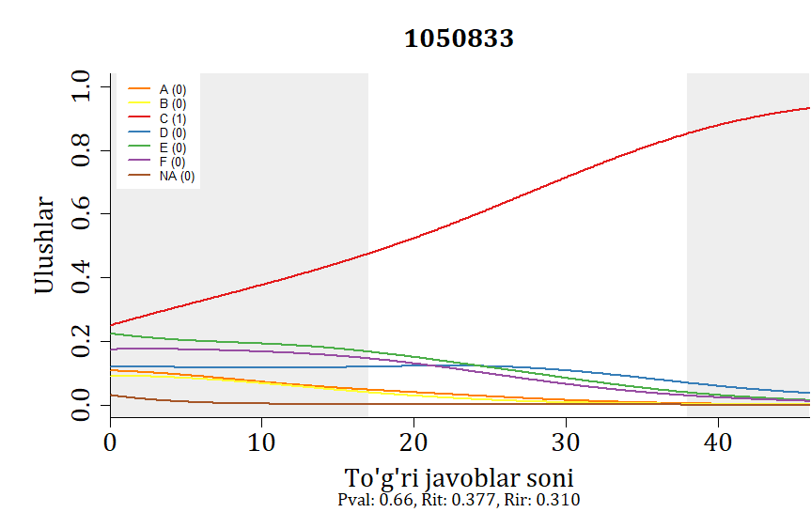
23-rasm. To‘g‘ri javoblar sonining va 1050833 ID raqamli test topshirigʻi muqobil javoblarini tanlagan talabgorlar ulushlarining bog‘liqligi

23-rasmdan ham 1050833 ID raqamli test topshirig‘iga to‘g‘ri javob berganlar ulushi (Pval) 0,66 ekanligini, bu esa ushbu test topshirig‘i qiyinlik darajasi 2-qiyinlik darajasida ekanligini, bu mutaxassis tomonidan belgilangan qiyinlik darajasiga mos ekanligini ko‘rish mumkin. 2-qiyinlik darajasidagi test topshiriqlari uchun umumiy ball bilan korrellyatsiyaning (Rit) 0,377, u umumiy balldan chiqarilgandagi korellyatsiyaning (Rir) 0,310 ga tengligi ushbu test topshirig‘ining umumiy ball bilan korellyatsiyasi yaxshiroq ekanligini ko‘rsatadi. 1050833 ID raqamli test topshirig‘ining to‘g‘ri javobini (C- chiziq) tanlaganlar ulushi 0,3÷0,4 oralig‘idan boshlanib oshib borayotganini ko‘rish mumkin. To‘g‘ri javoblar soni oshib borishi bilan absissa o‘qidagi o‘zgaruvchining barcha o‘zgarish sohasida oshib borganini ko‘rish mumkin. To‘g‘ri javoblar soni oshib borishi bilan absissa o‘qidagi o‘zgaruvchining barcha o‘zgarish sohasida oshib borganini ko‘rish mumkin. Bu tayyorgarlik darajasi oshib borishi bilan talabgorlarning test topshiriqlariga javob berish ehtimoli oshib borayotganini bildiradi. Ushbu test topshirig‘ining distraktorlariga javob berganlar ulushi 0,1÷0,3 oraliqdan boshlanib, 0,05 gacha kamayib borishini 23-rasmdan koʻrish mumkin.

24-jadval
Har bir test topshirigʻiga test topshiruvchilarning tanlagan javoblari foizi

 | 105168
 | TTS | TMJ, % | 0÷25, % | 25÷75, % | 75÷100, %
A* | 6706 | 79,52 | 59,72 | 83,88 | 95,03
B | 930 | 11,03 | 17,78 | 10,52 | 3,59
C | 225 | 2,67 | 5,22 | 2,03 | 0,85
D | 558 | 6,62 | 16,86 | 3,47 | 0,53
NA | 14 | 0,17 | 0,42 | 0,10 | 0

24-jadvaldan ID raqami 105168 boʻlgan test topshirigʻining C distraktori distraktorlik vazifasini bajarmayotganligi koʻrinadi, chunki bu javobni tanlagan talabgorlar soni 5 foizdan kam boʻlsada, aslida bu test topshirigʻi faqat qobiliyat darajasi quyi boʻlgan talabgorlar uchun yaxshi ishlayotganligini qobiliyat darajasi quyi boʻlgan talabgorlar C distraktorga 5,22 foiz, oʻrtacha va yuqori qobiliyatli talabgorlar mos ravishda 2,03 va 0,85 foiz javob berganligidan koʻrish mumkin. Qobiliyat darajalari boʻyicha quyidan yuqoriga qarab yurganimizda toʻgʻri javob beruvchi talabgorlar foizi oshib borganligi koʻrinadi. Distraktorlarni tanlaganlar foizi esa qobiliyat darajasi yuqori boʻlib borgan sari kamayib borayotganligini koʻrish mumkin. Bu esa, ushbu test topshirigʻi oʻz vazifasini bajarayotganligini va u qobiliyat darajasi quyi boʻlgan talabgorlar uchun degan xulosani qilish mumkin. Shunga qaramasdan 0,17 foiz talabgorlar ushbu test topshirigʻini umuman belgilamaganlar. Bu qobiliyat darajasi quyi va oʻrtacha boʻlgan talabgorlar orasida uchraydi. Bu esa qobiliyat darajasi oʻrtacha boʻlgan talabgorlar ham ba’zi oson savollarga tayyorgarlik koʻrmaganligini, tasodifan javoblarni tanlamaganliklarini yoki ushbu javobni belgilashga ulgurmaganliklarini anglatadi.

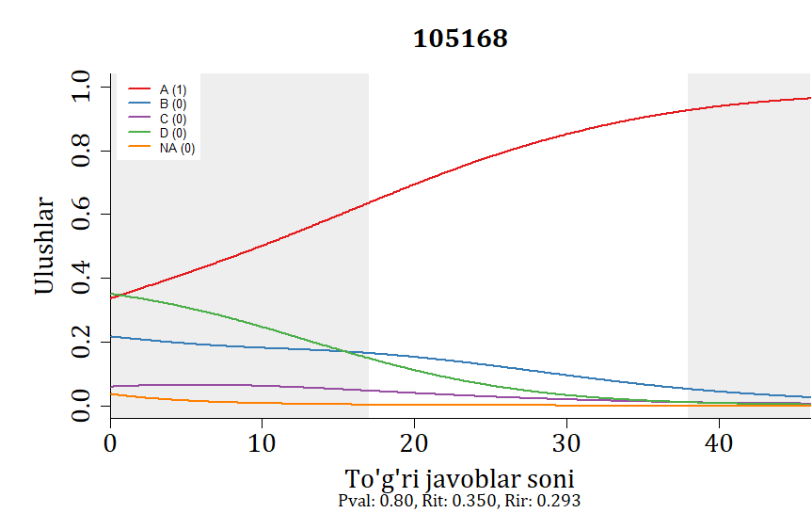
24-rasm. To‘g‘ri javoblar sonining va 105168 ID raqamli test topshirigʻi muqobil javoblarini tanlagan talabgorlar ulushlarining bog‘liqligi

24-rasmdan 105168 ID raqamli test topshirigʻiga to‘g‘ri javob berganlar ulushi (Pval) 0,80 ekanligini, bu esa ushbu test topshirig‘i test topshiriqlari qiyinlik darajalari boʻyicha 1- qiyinlik darajasida ekanligini ko‘rsatadi, bu mutaxassis tomonidan belgilangan qiyinlik darajasiga mos kelmaydi. Ushbu test topshirigʻi mutaxassislar tomonidan 2- qiyinlik darajasida deb belgilangan. 1-qiyinlik darajasidagi test topshiriqlari uchun umumiy ball bilan korrellyatsiyaning (Rit) 0,350, u umumiy balldan chiqarilgandagi korellyatsiyaning (Rir) 0,293 ga tengligi ushbu test topshirig‘ining umumiy ball bilan korellyatsiyasi yaxshi ekanligini ko‘rsatadi. 105168 ID raqamli test topshirg‘ining to‘g‘ri javobini (A-chiziq) tanlaganlar ulushi 0,3÷0,4 oraliqdan boshlanib oshib borayotganini ko‘rish mumkin. To‘g‘ri javoblar soni oshib borishi bilan absissa o‘qidagi o‘zgaruvchining barcha o‘zgarish sohasida oshib borganini ko‘rish mumkin. Bu tayyorgarlik darajasi oshib borishi bilan talabgorlarning test topshiriqlariga javob berish ehtimoli oshib borayotganini bildiradi. Ushbu test topshirig‘ining distraktorlariga javob berganlar ulushi 0,1÷0,4 oraliqdan boshlanib, 0,05 gacha kamayib borishini 24-rasmdan koʻrish mumkin.

25-jadval
Har bir test topshirigʻiga test topshiruvchilarning tanlagan javoblari foizi

 | 105169
 | TTS | TMJ, % | 0÷25, % | 25÷75, % | 75÷100, %
A* | 6409 | 76,00 | 55,80 | 80,14 | 92,49
B | 1637 | 19,41 | 35,23 | 16,21 | 6,40
C | 112 | 1,33 | 3,30 | 0,77 | 0,05
D | 268 | 3,18 | 5,55 | 2,85 | 0,90
NA | 7 | 0,08 | 0,13 | 0,02 | 0,16

25-jadvaldan ID raqami 105169 boʻlgan test topshirigʻining C va D distraktorlari distraktorlik vazifasini bajarmayotganligi koʻrinadi. C distraktorni tanlagan talabgorlar soni barcha qobiliyat darajasidagi talabgorlar uchun 5 foizdan kam ekanligi ushbu test topshirigʻidagi C distraktorning ishlamayotganligini bildiradi. D distraktor esa, faqatgina qobiliyat darajasi quyi boʻlgan talabgorlar uchun ishlayotganligini koʻrish mumkin. Qobiliyat darajasi quyi boʻlgan talabgorlar D distraktorga 5,55 foiz, qobiliyat darajasi oʻrtacha va yuqori boʻlgan talabgorlar esa mos ravishda 2,85 va 0,90 foiz javob berganlarliklar qobiliyat darajasi quyi boʻlgan talabgorlar uchun D distraktor ishlayotganligini anglatadi. Qobiliyat darajalari boʻyicha quyidan yuqoriga qarab yurganimizda toʻgʻri javob beruvchi talabgorlar foizi oshib borganligi koʻrinadi. Distraktorlarni tanlaganlar foizi esa qobiliyat darajasi yuqori boʻlib borgan sari kamayib borayotganligini koʻrish mumkin. Bu esa, umuman olganda ushbu test topshirigʻi oʻz vazifasini bajarayotganligini va u qobiliyat darajasi quyi boʻlgan talabgorlar uchun degan xulosani qilish mumkin. Shunga qaramasdan 0,08 foiz talabgorlar ushbu test topshirigʻini umuman belgilamaganlar. Bu hattoki qobiliyat darajasi yuqori boʻlgan talabgorlar orasida ham uchraydi. Bu esa qobiliyat darajasi yuqori boʻlgan talabgorlar ham ba’zi oson savollarga tayyorgarlik koʻrmaganligini, tasodifan javoblarni tanlamaganliklarini yoki ushbu javobni belgilashga ulgurmaganliklarini anglatadi.

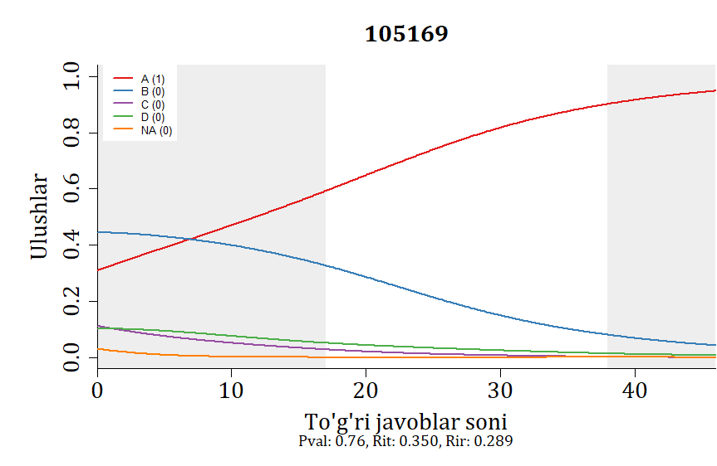
25-rasm. To‘g‘ri javoblar sonining va 105169 ID raqamli test topshirigʻi muqobil javoblarini tanlagan talabgorlar ulushlarining bog‘liqligi

25-rasmdan 105169 ID raqamli test topshirigʻiga to‘g‘ri javob berganlar ulushi (Pval) 0,76 ekanligini, bu esa ushbu test topshirig‘i test topshiriqlari qiyinlik darajalari boʻyicha 1- qiyinlik darajasida ekanligini ko‘rsatadi, bu mutaxassis tomonidan belgilangan qiyinlik darajasiga mos kelmaydi. Ushbu test topshirigʻi mutaxassislar tomonidan 2- qiyinlik darajasida deb belgilangan. 1-qiyinlik darajasidagi test topshiriqlari uchun umumiy ball bilan korrellyatsiyaning (Rit) 0,350, u umumiy balldan chiqarilgandagi korellyatsiyaning (Rir) 0,289 ga tengligi ushbu test topshirig‘ining umumiy ball bilan korellyatsiyasi yaxshi ekanligini ko‘rsatadi. 105169 ID raqamli test topshirg‘ining to‘g‘ri javobini (A-chiziq) tanlaganlar ulushi 0,3÷0,4 oraliqdan boshlanib oshib borayotganini ko‘rish mumkin. To‘g‘ri javoblar soni oshib borishi bilan absissa o‘qidagi o‘zgaruvchining barcha o‘zgarish sohasida oshib borganini ko‘rish mumkin. Bu tayyorgarlik darajasi oshib borishi bilan talabgorlarning test topshiriqlariga javob berish ehtimoli oshib borayotganini bildiradi. Ushbu test topshirig‘ining distraktorlariga javob berganlar ulushi 0,1÷0,5 oraliqdan boshlanib, 0,05 gacha kamayib borishini 25-rasmdan koʻrish mumkin.

26-jadval
Har bir test topshirigʻiga test topshiruvchilarning tanlagan javoblari foizi

 | 105170
 | TTS | TMJ, % | 0÷25, % | 25÷75, % | 75÷100, %
A* | 6427 | 76,21 | 53,84 | 80,58 | 94,98
B | 776 | 9,20 | 19,20 | 6,90 | 1,59
C | 628 | 7,45 | 13,73 | 6,34 | 1,90
D | 586 | 6,95 | 13,06 | 5,91 | 1,48
NA | 16 | 0,19 | 0,17 | 0,27 | 0,05

26-jadvaldan ID raqami 105170 boʻlgan test topshirigʻining distraktorlari distraktorlik vazifasini yaxshi bajarayotganligi koʻrinadi. Bu test topshirigʻi barcha talabgorlar uchun yaxshi ishlayotganligini, qobiliyat darajalari boʻyicha quyidan yuqoriga qarab yurganimizda toʻgʻri javob beruvchi talabgorlar foizi oshib borganligi koʻrinadi. Distraktorlarni tanlaganlar foizi esa qobiliyat darajasi yuqori boʻlib borgan sari kamayib borayotganligini koʻrish mumkin. Bundan esa, umuman olganda ushbu test topshirigʻi oʻz vazifasini bajarayotganligi haqida xulosani qilish mumkin. Shunga qaramasdan 0,19 foiz talabgorlar ushbu test topshirigʻini umuman belgilamaganlar. Bu hattoki qobiliyat darajasi yuqori boʻlgan talabgorlar orasida ham uchraydi. Bu esa qobiliyat darajasi yuqori boʻlgan talabgorlar ham ba’zi oson savollarga tayyorgarlik koʻrmaganligini, tasodifan javoblarni tanlamaganliklarini yoki ushbu javobni belgilashga ulgurmaganliklarini anglatadi.

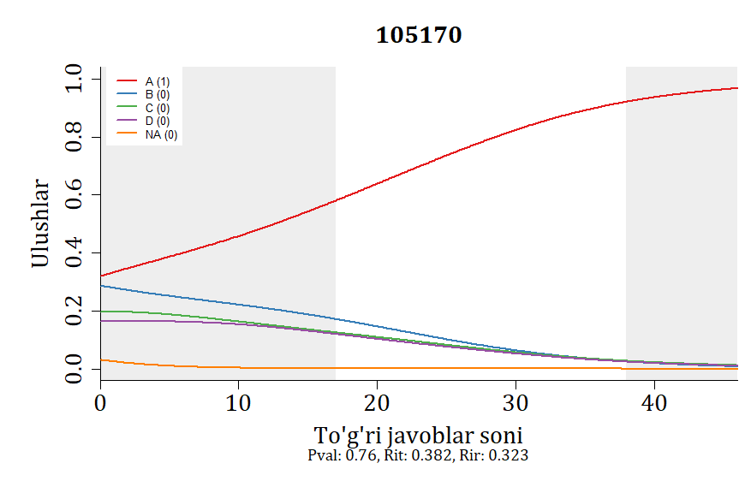
26-rasm. To‘g‘ri javoblar sonining va 105170 ID raqamli test topshirigʻi muqobil javoblarini tanlagan talabgorlar ulushlarining bog‘liqligi

26-rasmdan 105170 ID raqamli test topshirigʻiga to‘g‘ri javob berganlar ulushi (Pval) 0,76 ekanligini, bu esa ushbu test topshirig‘i test topshiriqlari qiyinlik darajalari boʻyicha 1- qiyinlik darajasida ekanligini ko‘rsatadi, bu mutaxassis tomonidan belgilangan qiyinlik darajasiga mos kelmaydi. Ushbu test topshirigʻi mutaxassislar tomonidan 2- qiyinlik darajasida deb belgilangan. 1-qiyinlik darajasidagi test topshiriqlari uchun umumiy ball bilan korrellyatsiyaning (Rit) 0,382, u umumiy balldan chiqarilgandagi korellyatsiyaning (Rir) 0,323 ga tengligi ushbu test topshirig‘ining umumiy ball bilan korellyatsiyasi yaxshi ekanligini ko‘rsatadi. 105170 ID raqamli test topshirg‘ining to‘g‘ri javobini (A-chiziq) tanlaganlar ulushi 0,3÷0,4 oraliqdan boshlanib oshib borayotganini ko‘rish mumkin. To‘g‘ri javoblar soni oshib borishi bilan absissa o‘qidagi o‘zgaruvchining barcha o‘zgarish sohasida oshib borganini ko‘rish mumkin. Bu tayyorgarlik darajasi oshib borishi bilan talabgorlarning test topshiriqlariga javob berish ehtimoli oshib borayotganini bildiradi. Ushbu test topshirig‘ining distraktorlariga javob berganlar ulushi 0,1÷0,4 oraliqdan boshlanib, 0,05 gacha kamayib borishini 26-rasmdan koʻrish mumkin.

27-jadval
Har bir test topshirigʻiga test topshiruvchilarning tanlagan javoblari foizi

 | 105171
 | TTS | TMJ, % | 0÷25, % | 25÷75, % | 75÷100, %
A* | 5312 | 62,99 | 58,60 | 62,27 | 70,14
B | 719 | 8,53 | 11,85 | 8,37 | 4,65
C | 861 | 10,21 | 11,73 | 8,90 | 11,15
D | 1526 | 18,10 | 17,49 | 20,36 | 13,90
NA | 15 | 0,18 | 0,33 | 0,10 | 0,16

27-jadvaldan ID raqami 105171 boʻlgan test topshirigʻining distraktorlari distraktorlik vazifasini yaxshi bajarayotganligi koʻrinadi. Bu test topshirigʻi barcha talabgorlar uchun yaxshi ishlayotganligini, qobiliyat darajalari boʻyicha quyidan yuqoriga qarab yurganimizda toʻgʻri javob beruvchi talabgorlar foizi oshib borganligi koʻrinadi. Distraktorlarni tanlaganlar foizi esa qobiliyat darajasi yuqori boʻlib borgan sari kamayib borayotganligini koʻrish mumkin. Bundan esa, umuman olganda ushbu test topshirigʻi oʻz vazifasini bajarayotganligi haqida xulosani qilish mumkin. Shunga qaramasdan 0,18 foiz talabgorlar ushbu test topshirigʻini umuman belgilamaganlar. Bu hattoki qobiliyat darajasi yuqori boʻlgan talabgorlar orasida ham uchraydi. Bu esa qobiliyat darajasi yuqori boʻlgan talabgorlar ham ba’zi oson savollarga tayyorgarlik koʻrmaganligini, tasodifan javoblarni tanlamaganliklarini yoki ushbu javobni belgilashga ulgurmaganliklarini anglatadi.

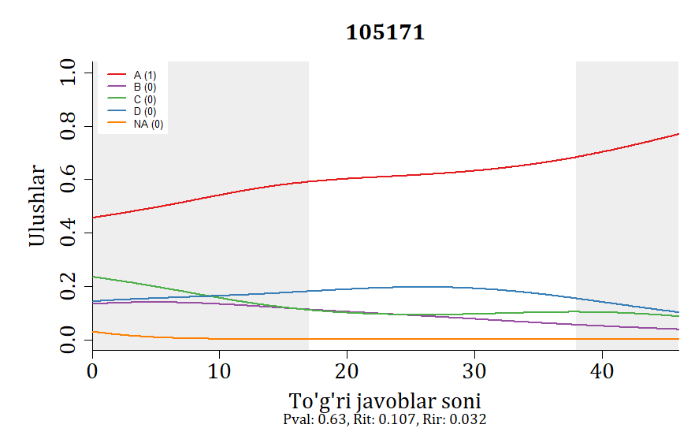
27-rasm. To‘g‘ri javoblar sonining va 105171 ID raqamli test topshirigʻi muqobil javoblarini tanlagan talabgorlar ulushlarining bog‘liqligi

27-rasmdan 105171 ID raqamli test topshirig‘iga to‘g‘ri javob berganlar ulushi (Pval) 0,63 ekanligini, bu esa ushbu test topshirig‘i qiyinlik darajasi 2-qiyinlik darajasida ekanligini, bu mutaxassis tomonidan belgilangan qiyinlik darajasiga mos ekanligini ko‘rish mumkin. 2-qiyinlik darajasidagi test topshiriqlari uchun umumiy ball bilan korrellyatsiyaning (Rit) 0,107, u umumiy balldan chiqarilgandagi korellyatsiyaning (Rir) 0,032 ga tengligi ushbu test topshirig‘ining umumiy ball bilan korellyatsiyasi yaxshi emasligini ko‘rsatadi. 105171 ID raqamli test topshirig‘ining to‘g‘ri javobini (A- chiziq) tanlaganlar ulushi 0,4÷0,5 oralig‘idan boshlanib oshib borayotganini ko‘rish mumkin. To‘g‘ri javoblar soni oshib borishi bilan absissa o‘qidagi o‘zgaruvchining barcha o‘zgarish sohasida oshib borganini ko‘rish mumkin. To‘g‘ri javoblar soni oshib borishi bilan absissa o‘qidagi o‘zgaruvchining barcha o‘zgarish sohasida oshib borganini ko‘rish mumkin. Bu tayyorgarlik darajasi oshib borishi bilan talabgorlarning test topshiriqlariga javob berish ehtimoli oshib borayotganini bildiradi. Ushbu test topshirig‘ining distraktorlariga javob berganlar ulushi 0,1÷0,3 oraliqdan boshlanib, 0,05 gacha kamayib borishini 27-rasmdan koʻrish mumkin.

28-jadval
Har bir test topshirigʻiga test topshiruvchilarning tanlagan javoblari foizi

 | 105172
 | TTS | TMJ, % | 0÷25, % | 25÷75, % | 75÷100, %
A* | 4499 | 53,35 | 33,89 | 53,85 | 76,90
B | 1162 | 13,78 | 18,82 | 14,21 | 6,45
C | 2020 | 23,95 | 31,72 | 24,25 | 13,48
D | 727 | 8,62 | 15,19 | 7,38 | 3,01
NA | 25 | 0,30 | 0,38 | 0,31 | 0,16

28-jadvaldan ID raqami 105172 boʻlgan test topshirigʻining distraktorlari distraktorlik vazifasini yaxshi bajarayotganligi koʻrinadi. Bu test topshirigʻi barcha talabgorlar uchun yaxshi ishlayotganligini, qobiliyat darajalari boʻyicha quyidan yuqoriga qarab yurganimizda toʻgʻri javob beruvchi talabgorlar foizi oshib borganligi koʻrinadi. Distraktorlarni tanlaganlar foizi esa qobiliyat darajasi yuqori boʻlib borgan sari kamayib borayotganligini koʻrish mumkin. Bundan esa, umuman olganda ushbu test topshirigʻi oʻz vazifasini bajarayotganligi haqida xulosani qilish mumkin. Shunga qaramasdan 0,30 foiz talabgorlar ushbu test topshirigʻini umuman belgilamaganlar. Bu hattoki qobiliyat darajasi yuqori boʻlgan talabgorlar orasida ham uchraydi. Bu esa qobiliyat darajasi yuqori boʻlgan talabgorlar ham ba’zi oson savollarga tayyorgarlik koʻrmaganligini, tasodifan javoblarni tanlamaganliklarini yoki ushbu javobni belgilashga ulgurmaganliklarini anglatadi.

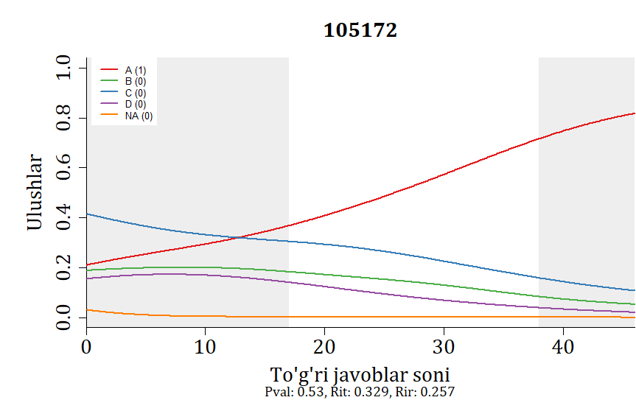
28-rasm. To‘g‘ri javoblar sonining va 105172 ID raqamli test topshirigʻi muqobil javoblarini tanlagan talabgorlar ulushlarining bog‘liqligi

28-rasmdan 105172 ID raqamli test topshirig‘iga to‘g‘ri javob berganlar ulushi (Pval) 0,53 ekanligini, bu esa ushbu test topshirig‘i qiyinlik darajasi 2-qiyinlik darajasida ekanligini, bu mutaxassis tomonidan belgilangan qiyinlik darajasiga mos ekanligini ko‘rish mumkin. 2-qiyinlik darajasidagi test topshiriqlari uchun umumiy ball bilan korrellyatsiyaning (Rit) 0,329, u umumiy balldan chiqarilgandagi korellyatsiyaning (Rir) 0,258 ga tengligi ushbu test topshirig‘ining umumiy ball bilan korellyatsiyasi yaxshi ekanligini ko‘rsatadi. 105172 ID raqamli test topshirig‘ining to‘g‘ri javobini (A- chiziq) tanlaganlar ulushi 0,2÷0,4 oralig‘idan boshlanib oshib borayotganini ko‘rish mumkin. To‘g‘ri javoblar soni oshib borishi bilan absissa o‘qidagi o‘zgaruvchining barcha o‘zgarish sohasida oshib borganini ko‘rish mumkin. To‘g‘ri javoblar soni oshib borishi bilan absissa o‘qidagi o‘zgaruvchining barcha o‘zgarish sohasida oshib borganini ko‘rish mumkin. Bu tayyorgarlik darajasi oshib borishi bilan talabgorlarning test topshiriqlariga javob berish ehtimoli oshib borayotganini bildiradi. Ushbu test topshirig‘ining distraktorlariga javob berganlar ulushi 0,1÷0,5 oraliqdan boshlanib, 0,05 gacha kamayib borishini 28-rasmdan koʻrish mumkin.

29-jadval
Har bir test topshirigʻiga test topshiruvchilarning tanlagan javoblari foizi

 | 109945
 | TTS | TMJ, % | 0÷25, % | 25÷75, % | 75÷100, %
A* | 4311 | 51,12 | 35,02 | 52,04 | 69,50
B | 3088 | 36,62 | 46,95 | 37,10 | 22,46
C | 263 | 3,12 | 5,09 | 2,53 | 1,90
D | 753 | 8,93 | 12,65 | 8,13 | 5,97
NA | 18 | 0,21 | 0,29 | 0,19 | 0,16

29-jadvaldan ID raqami 109945 boʻlgan test topshirigʻining C distraktori distraktorlik vazifasini bajarmayotganligi koʻrinadi, chunki bu javobni tanlagan talabgorlar soni 5 foizdan kam boʻlsada, aslida bu test topshirigʻi faqat qobiliyat darajasi quyi boʻlgan talabgorlar uchun yaxshi ishlayotganligini qobiliyat darajasi quyi boʻlgan talabgorlar C distraktorga 5,09 foiz, oʻrtacha va yuqori qobiliyatli talabgorlar mos ravishda 2,53 va 1,90 foiz javob berganligidan koʻrish mumkin. Qobiliyat darajalari boʻyicha quyidan yuqoriga qarab yurganimizda toʻgʻri javob beruvchi talabgorlar foizi oshib borganligi koʻrinadi. Distraktorlarni tanlaganlar foizi esa qobiliyat darajasi yuqori boʻlib borgan sari kamayib borayotganligini koʻrish mumkin. Bu esa, ushbu test topshirigʻi oʻz vazifasini bajarayotganligini va u qobiliyat darajasi quyi boʻlgan talabgorlar uchun degan xulosani qilish mumkin. Shunga qaramasdan 0,21 foiz talabgorlar ushbu test topshirigʻini umuman belgilamaganlar. Bu hattoki qobiliyat darajasi yuqori boʻlgan talabgorlar orasida ham uchraydi. Bu esa qobiliyat darajasi yuqori boʻlgan talabgorlar ham ba’zi oson savollarga tayyorgarlik koʻrmaganligini, tasodifan javoblarni tanlamaganliklarini yoki ushbu javobni belgilashga ulgurmaganliklarini anglatadi.

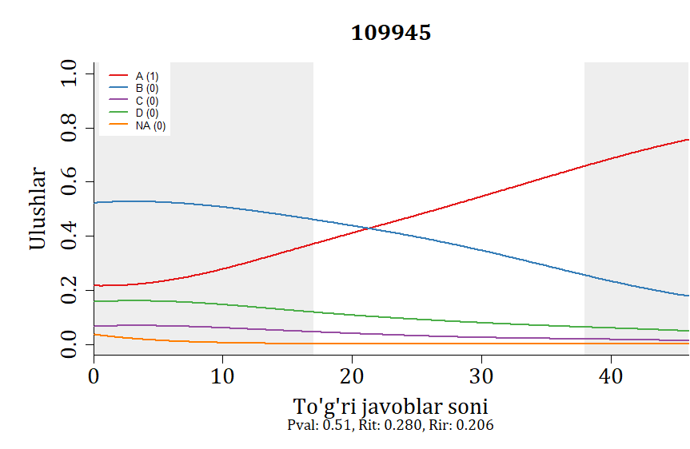
29-rasm. To‘g‘ri javoblar sonining va 109945 ID raqamli test topshirigʻi muqobil javoblarini tanlagan talabgorlar ulushlarining bog‘liqligi

29-rasmdan 109945 ID raqamli test topshirig‘iga to‘g‘ri javob berganlar ulushi (Pval) 0,51 ekanligini, bu esa ushbu test topshirig‘i qiyinlik darajasi 2-qiyinlik darajasida ekanligini, bu mutaxassis tomonidan belgilangan qiyinlik darajasiga mos emasligini ko‘rish mumkin. Ushbu test topshirigʻi mutaxassislar tomonidan 1- qiyinlik darajasida deb belgilangan. 2-qiyinlik darajasidagi test topshiriqlari uchun umumiy ball bilan korrellyatsiyaning (Rit) 0,280, u umumiy balldan chiqarilgandagi korellyatsiyaning (Rir) 0,206 ga tengligi ushbu test topshirig‘ining umumiy ball bilan korellyatsiyasi biroz yaxshiroq ekanligini ko‘rsatadi. 109945 ID raqamli test topshirig‘ining to‘g‘ri javobini (A- chiziq) tanlaganlar ulushi 0,2÷0,3 oralig‘idan boshlanib oshib borayotganini ko‘rish mumkin. To‘g‘ri javoblar soni oshib borishi bilan absissa o‘qidagi o‘zgaruvchining barcha o‘zgarish sohasida oshib borganini ko‘rish mumkin. To‘g‘ri javoblar soni oshib borishi bilan absissa o‘qidagi o‘zgaruvchining barcha o‘zgarish sohasida oshib borganini ko‘rish mumkin. Bu tayyorgarlik darajasi oshib borishi bilan talabgorlarning test topshiriqlariga javob berish ehtimoli oshib borayotganini bildiradi. Ushbu test topshirig‘ining distraktorlariga javob berganlar ulushi 0,1÷0,6 oraliqdan boshlanib, 0,05 gacha kamayib borishini 29-rasmdan koʻrish mumkin.

30-jadval
Har bir test topshirigʻiga test topshiruvchilarning tanlagan javoblari foizi

 | 109966
 | TTS | TMJ, % | 0÷25, % | 25÷75, % | 75÷100, %
A* | 2471 | 29,30 | 18,99 | 29,02 | 42,97
B | 1798 | 21,32 | 33,81 | 19,78 | 8,88
C | 1158 | 13,73 | 16,82 | 14,21 | 8,77
D | 2982 | 35,36 | 29,92 | 36,79 | 39,11
NA | 24 | 0,28 | 0,46 | 0,19 | 0,26

30-jadvaldan ID raqami 109966 boʻlgan test topshirigʻining distraktorlari distraktorlik vazifasini yaxshi bajarayotganligi koʻrinadi. Bu test topshirigʻi barcha talabgorlar uchun yaxshi ishlayotganligini, qobiliyat darajalari boʻyicha quyidan yuqoriga qarab yurganimizda toʻgʻri javob beruvchi talabgorlar foizi oshib borganligi koʻrinadi. Distraktorlarni tanlaganlar foizi esa qobiliyat darajasi yuqori boʻlib borgan sari kamayib borayotganligini koʻrish mumkin. Bundan esa, umuman olganda ushbu test topshirigʻi oʻz vazifasini bajarayotganligi haqida xulosani qilish mumkin. Shunga qaramasdan 0,28 foiz talabgorlar ushbu test topshirigʻini umuman belgilamaganlar. Bu hattoki qobiliyat darajasi yuqori boʻlgan talabgorlar orasida ham uchraydi. Bu esa qobiliyat darajasi yuqori boʻlgan talabgorlar ham ba’zi oson savollarga tayyorgarlik koʻrmaganligini, tasodifan javoblarni tanlamaganliklarini yoki ushbu javobni belgilashga ulgurmaganliklarini anglatadi.

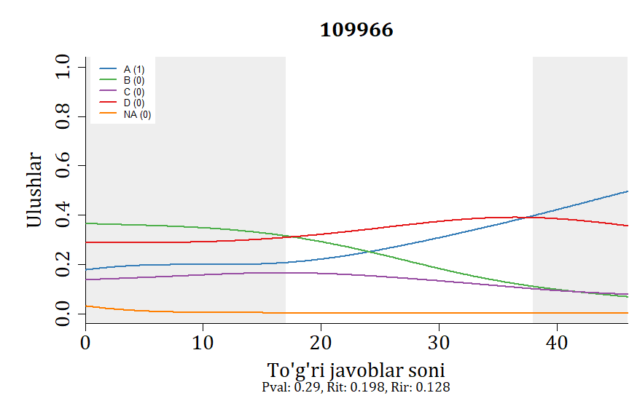
30-rasm. To‘g‘ri javoblar sonining va 109966 ID raqamli test topshirigʻi muqobil javoblarini tanlagan talabgorlar ulushlarining bog‘liqligi

30-rasmdan 109966 ID raqamli test topshirig‘iga to‘g‘ri javob berganlar ulushi (Pval) 0,29 ekanligini, bu esa ushbu test topshirig‘i qiyinlik darajasi 2-qiyinlik darajasida ekanligini, bu mutaxassis tomonidan belgilangan qiyinlik darajasiga mos ekanligini ko‘rish mumkin. 2-qiyinlik darajasidagi test topshiriqlari uchun umumiy ball bilan korrellyatsiyaning (Rit) 0,198, u umumiy balldan chiqarilgandagi korellyatsiyaning (Rir) 0,128 ga tengligi ushbu test topshirig‘ining umumiy ball bilan korellyatsiyasi yaxshi emasligini ko‘rsatadi. 109966 ID raqamli test topshirig‘ining to‘g‘ri javobini (A- chiziq) tanlaganlar ulushi 0,3÷0,4 oralig‘idan boshlanib oshib borayotganini ko‘rish mumkin. To‘g‘ri javoblar soni oshib borishi bilan absissa o‘qidagi o‘zgaruvchining barcha o‘zgarish sohasida oshib borganini ko‘rish mumkin. To‘g‘ri javoblar soni oshib borishi bilan absissa o‘qidagi o‘zgaruvchining barcha o‘zgarish sohasida oshib borganini ko‘rish mumkin. Bu tayyorgarlik darajasi oshib borishi bilan talabgorlarning test topshiriqlariga javob berish ehtimoli oshib borayotganini bildiradi. Ushbu test topshirig‘ining distraktorlariga javob berganlar ulushi 0,1÷0,4 oraliqdan boshlanib, 0,1 gacha kamayib borishini 30-rasmdan koʻrish mumkin.

31-jadval
Har bir test topshirigʻiga test topshiruvchilarning tanlagan javoblari foizi

 | 110349
 | TTS | TMJ, % | 0÷25, % | 25÷75, % | 75÷100, %
A* | 3711 | 44,01 | 24,46 | 42,80 | 71,41
B | 890 | 10,55 | 20,03 | 8,88 | 2,22
C | 1726 | 20,47 | 28,01 | 21,18 | 9,36
D | 2074 | 24,59 | 26,92 | 26,78 | 16,86
NA | 32 | 0,38 | 0,58 | 0,36 | 0,16

31-jadvaldan ID raqami 110349 boʻlgan test topshirigʻining distraktorlari distraktorlik vazifasini yaxshi bajarayotganligi koʻrinadi. Bu test topshirigʻi barcha talabgorlar uchun yaxshi ishlayotganligini, qobiliyat darajalari boʻyicha quyidan yuqoriga qarab yurganimizda toʻgʻri javob beruvchi talabgorlar foizi oshib borganligi koʻrinadi. Distraktorlarni tanlaganlar foizi esa qobiliyat darajasi yuqori boʻlib borgan sari kamayib borayotganligini koʻrish mumkin. Bundan esa, umuman olganda ushbu test topshirigʻi oʻz vazifasini bajarayotganligi haqida xulosani qilish mumkin. Shunga qaramasdan 0,38 foiz talabgorlar ushbu test topshirigʻini umuman belgilamaganlar. Bu hattoki qobiliyat darajasi yuqori boʻlgan talabgorlar orasida ham uchraydi. Bu esa qobiliyat darajasi yuqori boʻlgan talabgorlar ham ba’zi oson savollarga tayyorgarlik koʻrmaganligini, tasodifan javoblarni tanlamaganliklarini yoki ushbu javobni belgilashga ulgurmaganliklarini anglatadi.

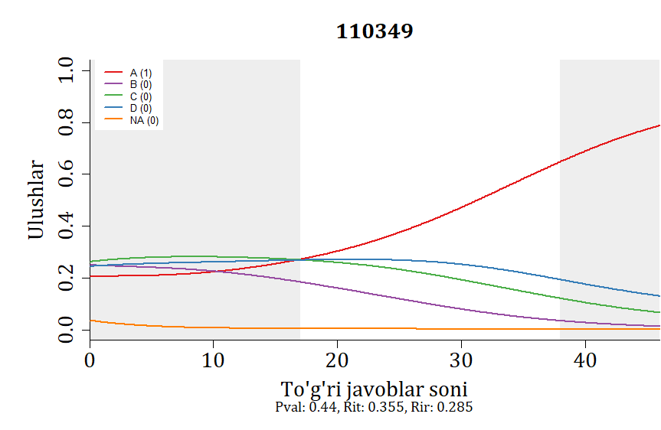
31-rasm. To‘g‘ri javoblar sonining va 110349 ID raqamli test topshirigʻi muqobil javoblarini tanlagan talabgorlar ulushlarining bog‘liqligi

31-rasmdan 110349 ID raqamli test topshirig‘iga to‘g‘ri javob berganlar ulushi (Pval) 0,44 ekanligini, bu esa ushbu test topshirig‘i qiyinlik darajasi 2-qiyinlik darajasida ekanligini, bu mutaxassis tomonidan belgilangan qiyinlik darajasiga mos emasligini ko‘rish mumkin. Ushbu test topshirigʻi mutaxassislar tomonidan 1- qiyinlik darajasida deb belgilangan. 2-qiyinlik darajasidagi test topshiriqlari uchun umumiy ball bilan korrellyatsiyaning (Rit) 0,355, u umumiy balldan chiqarilgandagi korellyatsiyaning (Rir) 0,285 ga tengligi ushbu test topshirig‘ining umumiy ball bilan korellyatsiyasi biroz yaxshiroq ekanligini ko‘rsatadi. 110349 ID raqamli test topshirig‘ining to‘g‘ri javobini (A- chiziq) tanlaganlar ulushi 0,2÷0,3 oralig‘idan boshlanib oshib borayotganini ko‘rish mumkin. To‘g‘ri javoblar soni oshib borishi bilan absissa o‘qidagi o‘zgaruvchining barcha o‘zgarish sohasida oshib borganini ko‘rish mumkin. To‘g‘ri javoblar soni oshib borishi bilan absissa o‘qidagi o‘zgaruvchining barcha o‘zgarish sohasida oshib borganini ko‘rish mumkin. Bu tayyorgarlik darajasi oshib borishi bilan talabgorlarning test topshiriqlariga javob berish ehtimoli oshib borayotganini bildiradi. Ushbu test topshirig‘ining distraktorlariga javob berganlar ulushi 0,2÷0,3 oraliqdan boshlanib, 0,05 gacha kamayib borishini 31-rasmdan koʻrish mumkin.

32-jadval
Har bir test topshirigʻiga test topshiruvchilarning tanlagan javoblari foizi

 | 110506
 | TTS | TMJ, % | 0÷25, % | 25÷75, % | 75÷100, %
A* | 4474 | 53,05 | 35,89 | 53,46 | 73,89
B | 1642 | 19,47 | 27,00 | 18,89 | 11,21
C | 1116 | 13,23 | 19,82 | 12,93 | 5,55
D | 1184 | 14,04 | 16,86 | 14,57 | 9,30
NA | 17 | 0,20 | 0,42 | 0,14 | 0,05

32-jadvaldan ID raqami 110506 boʻlgan test topshirigʻining distraktorlari distraktorlik vazifasini yaxshi bajarayotganligi koʻrinadi. Bu test topshirigʻi barcha talabgorlar uchun yaxshi ishlayotganligini, qobiliyat darajalari boʻyicha quyidan yuqoriga qarab yurganimizda toʻgʻri javob beruvchi talabgorlar foizi oshib borganligi koʻrinadi. Distraktorlarni tanlaganlar foizi esa qobiliyat darajasi yuqori boʻlib borgan sari kamayib borayotganligini koʻrish mumkin. Bundan esa, umuman olganda ushbu test topshirigʻi oʻz vazifasini bajarayotganligi haqida xulosani qilish mumkin. Shunga qaramasdan 0,20 foiz talabgorlar ushbu test topshirigʻini umuman belgilamaganlar. Bu hattoki qobiliyat darajasi yuqori boʻlgan talabgorlar orasida ham uchraydi. Bu esa qobiliyat darajasi yuqori boʻlgan talabgorlar ham ba’zi oson savollarga tayyorgarlik koʻrmaganligini, tasodifan javoblarni tanlamaganliklarini yoki ushbu javobni belgilashga ulgurmaganliklarini anglatadi.

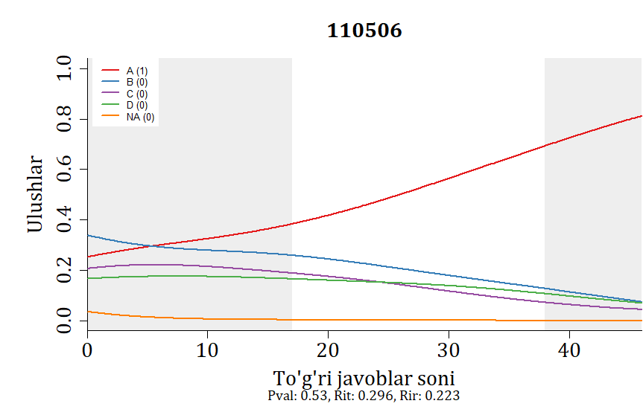
32-rasm. To‘g‘ri javoblar sonining va 110506 ID raqamli test topshirigʻi muqobil javoblarini tanlagan talabgorlar ulushlarining bog‘liqligi

32-rasmdan 110506 ID raqamli test topshirig‘iga to‘g‘ri javob berganlar ulushi (Pval) 0,53 ekanligini, bu esa ushbu test topshirig‘i qiyinlik darajasi 2-qiyinlik darajasida ekanligini, bu mutaxassis tomonidan belgilangan qiyinlik darajasiga mos ekanligini ko‘rish mumkin. 2-qiyinlik darajasidagi test topshiriqlari uchun umumiy ball bilan korrellyatsiyaning (Rit) 0,296, u umumiy balldan chiqarilgandagi korellyatsiyaning (Rir) 0,223 ga tengligi ushbu test topshirig‘ining umumiy ball bilan korellyatsiyasi biroz yaxshiroq ekanligini ko‘rsatadi. 110506 ID raqamli test topshirig‘ining to‘g‘ri javobini (A- chiziq) tanlaganlar ulushi 0,2÷0,4 oralig‘idan boshlanib oshib borayotganini ko‘rish mumkin. To‘g‘ri javoblar soni oshib borishi bilan absissa o‘qidagi o‘zgaruvchining barcha o‘zgarish sohasida oshib borganini ko‘rish mumkin. To‘g‘ri javoblar soni oshib borishi bilan absissa o‘qidagi o‘zgaruvchining barcha o‘zgarish sohasida oshib borganini ko‘rish mumkin. Bu tayyorgarlik darajasi oshib borishi bilan talabgorlarning test topshiriqlariga javob berish ehtimoli oshib borayotganini bildiradi. Ushbu test topshirig‘ining distraktorlariga javob berganlar ulushi 0,1÷0,4 oraliqdan boshlanib, 0,1 gacha kamayib borishini 32-rasmdan koʻrish mumkin.

33-jadval
Har bir test topshirigʻiga test topshiruvchilarning tanlagan javoblari foizi

 | 110519
 | TTS | TMJ, % | 0-25, % | 25-75, % | 75-100, %
A* | 2435 | 28,87 | 18,86 | 27,82 | 43,87
B | 1384 | 16,41 | 19,87 | 17,03 | 10,68
C | 2383 | 28,26 | 35,18 | 27,94 | 20,19
D | 2212 | 26,23 | 25,79 | 26,95 | 25,21
NA | 19 | 0,23 | 0,29 | 0,27 | 0,05

33-jadvaldan ID raqami 110519 boʻlgan test topshirigʻining distraktorlari distraktorlik vazifasini yaxshi bajarayotganligi koʻrinadi. Bu test topshirigʻi barcha talabgorlar uchun yaxshi ishlayotganligini, qobiliyat darajalari boʻyicha quyidan yuqoriga qarab yurganimizda toʻgʻri javob beruvchi talabgorlar foizi oshib borganligi koʻrinadi. Distraktorlarni tanlaganlar foizi esa qobiliyat darajasi yuqori boʻlib borgan sari kamayib borayotganligini koʻrish mumkin. Bundan esa, umuman olganda ushbu test topshirigʻi oʻz vazifasini bajarayotganligi haqida xulosani qilish mumkin. Shunga qaramasdan 0,23 foiz talabgorlar ushbu test topshirigʻini umuman belgilamaganlar. Bu hattoki qobiliyat darajasi yuqori boʻlgan talabgorlar orasida ham uchraydi. Bu esa qobiliyat darajasi yuqori boʻlgan talabgorlar ham ba’zi oson savollarga tayyorgarlik koʻrmaganligini, tasodifan javoblarni tanlamaganliklarini yoki ushbu javobni belgilashga ulgurmaganliklarini anglatadi.

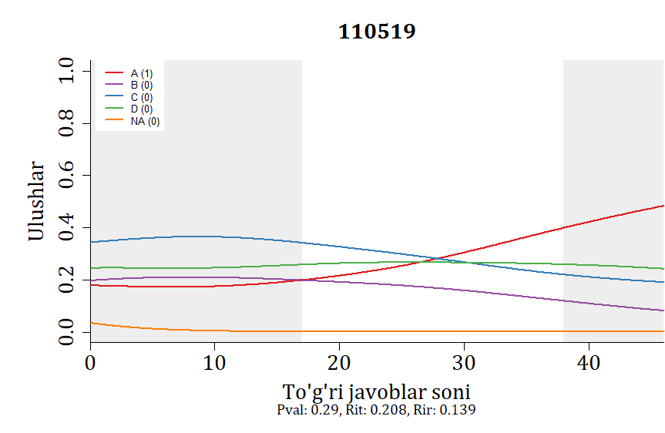
33-rasm. To‘g‘ri javoblar sonining va 110519 ID raqamli test topshirigʻi muqobil javoblarini tanlagan talabgorlar ulushlarining bog‘liqligi

33-rasmdan 110519 ID raqamli test topshirig‘iga to‘g‘ri javob berganlar ulushi (Pval) 0,29 ekanligini, bu esa ushbu test topshirig‘i qiyinlik darajasi 2-qiyinlik darajasida ekanligini, bu mutaxassis tomonidan belgilangan qiyinlik darajasiga mos ekanligini ko‘rish mumkin. 2-qiyinlik darajasidagi test topshiriqlari uchun umumiy ball bilan korrellyatsiyaning (Rit) 0,208, u umumiy balldan chiqarilgandagi korellyatsiyaning (Rir) 0,139 ga tengligi ushbu test topshirig‘ining umumiy ball bilan korellyatsiyasi yaxshiroq ekanligini ko‘rsatadi. 110519 ID raqamli test topshirig‘ining to‘g‘ri javobini (A- chiziq) tanlaganlar ulushi 0,1÷0,2 oralig‘idan boshlanib oshib borayotganini ko‘rish mumkin. To‘g‘ri javoblar soni oshib borishi bilan absissa o‘qidagi o‘zgaruvchining barcha o‘zgarish sohasida oshib borganini ko‘rish mumkin. To‘g‘ri javoblar soni oshib borishi bilan absissa o‘qidagi o‘zgaruvchining barcha o‘zgarish sohasida oshib borganini ko‘rish mumkin. Bu tayyorgarlik darajasi oshib borishi bilan talabgorlarning test topshiriqlariga javob berish ehtimoli oshib borayotganini bildiradi. Ushbu test topshirig‘ining distraktorlariga javob berganlar ulushi 0,1÷0,4 oraliqdan boshlanib, 0,15 gacha kamayib borishini 33-rasmdan koʻrish mumkin.

34-jadval
Har bir test topshirigʻiga test topshiruvchilarning tanlagan javoblari foizi

 | 110529
 | TTS | TMJ, % | 0÷25, % | 25÷75, % | 75÷100, %
A* | 4544 | 53,88 | 36,48 | 54,16 | 75,32
B | 1116 | 13,23 | 19,32 | 12,79 | 6,50
C | 1435 | 17,02 | 21,33 | 17,66 | 10,15
D | 1318 | 15,63 | 22,58 | 15,08 | 8,03
NA | 20 | 0,24 | 0,29 | 0,31 | 0

34-jadvaldan ID raqami 110529 boʻlgan test topshirigʻining distraktorlari distraktorlik vazifasini yaxshi bajarayotganligi koʻrinadi. Bu test topshirigʻi barcha talabgorlar uchun yaxshi ishlayotganligini, qobiliyat darajalari boʻyicha quyidan yuqoriga qarab yurganimizda toʻgʻri javob beruvchi talabgorlar foizi oshib borganligi koʻrinadi. Distraktorlarni tanlaganlar foizi esa qobiliyat darajasi yuqori boʻlib borgan sari kamayib borayotganligini koʻrish mumkin. Bundan esa, umuman olganda ushbu test topshirigʻi oʻz vazifasini bajarayotganligi haqida xulosani qilish mumkin. Shunga qaramasdan 0,24 foiz talabgorlar ushbu test topshirigʻini umuman belgilamaganlar. Bu qobiliyat darajasi quyi va oʻrtacha boʻlgan talabgorlar orasida uchraydi. Bu esa qobiliyat darajasi oʻrtacha boʻlgan talabgorlar ham ba’zi oson savollarga tayyorgarlik koʻrmaganligini, tasodifan javoblarni tanlamaganliklarini yoki ushbu javobni belgilashga ulgurmaganliklarini anglatadi.

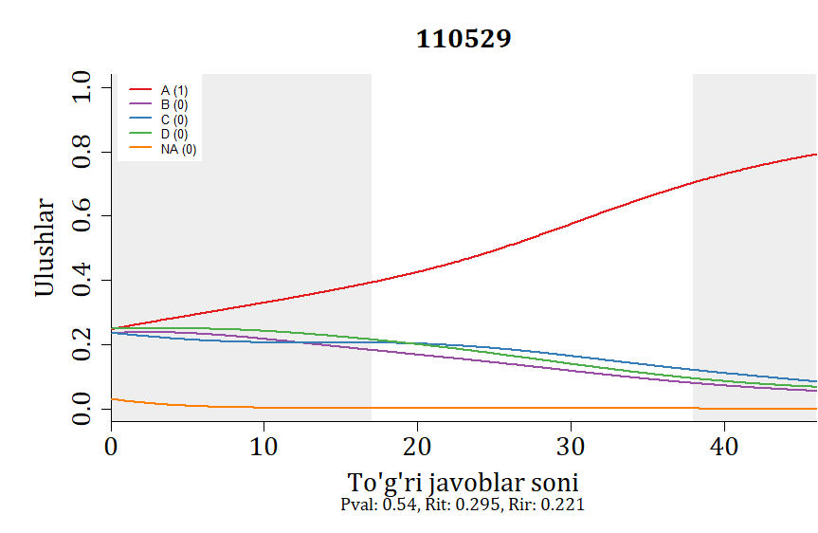
34-rasm. To‘g‘ri javoblar sonining va 110529 ID raqamli test topshirigʻi muqobil javoblarini tanlagan talabgorlar ulushlarining bog‘liqligi

34-rasmdan 110529 ID raqamli test topshirig‘iga to‘g‘ri javob berganlar ulushi (Pval) 0,54 ekanligini, bu esa ushbu test topshirig‘i qiyinlik darajasi 2-qiyinlik darajasida ekanligini, bu mutaxassis tomonidan belgilangan qiyinlik darajasiga mos ekanligini ko‘rish mumkin. 2-qiyinlik darajasidagi test topshiriqlari uchun umumiy ball bilan korrellyatsiyaning (Rit) 0,295, u umumiy balldan chiqarilgandagi korellyatsiyaning (Rir) 0,221 ga tengligi ushbu test topshirig‘ining umumiy ball bilan korellyatsiyasi yaxshi ekanligini ko‘rsatadi. 110529 ID raqamli test topshirig‘ining to‘g‘ri javobini (A- chiziq) tanlaganlar ulushi 0,2÷0,3 oralig‘idan boshlanib oshib borayotganini ko‘rish mumkin. To‘g‘ri javoblar soni oshib borishi bilan absissa o‘qidagi o‘zgaruvchining barcha o‘zgarish sohasida oshib borganini ko‘rish mumkin. To‘g‘ri javoblar soni oshib borishi bilan absissa o‘qidagi o‘zgaruvchining barcha o‘zgarish sohasida oshib borganini ko‘rish mumkin. Bu tayyorgarlik darajasi oshib borishi bilan talabgorlarning test topshiriqlariga javob berish ehtimoli oshib borayotganini bildiradi. Ushbu test topshirig‘ining distraktorlariga javob berganlar ulushi 0,2÷0,3 oraliqdan boshlanib, 0,1 gacha kamayib borishini 34-rasmdan koʻrish mumkin.

35-jadval
Har bir test topshirigʻiga test topshiruvchilarning tanlagan javoblari foizi

 | 115435
 | TTS | TMJ, % | 0÷25, % | 25÷75, % | 75÷100, %
A* | 2109 | 25,01 | 16,82 | 22,58 | 40,70
B | 1731 | 20,53 | 25,54 | 20,87 | 13,42
C | 2961 | 35,11 | 36,56 | 36,94 | 29,28
D | 1605 | 19,03 | 20,53 | 19,35 | 16,44
NA | 27 | 0,32 | 0,54 | 0,27 | 0,16

35-jadvaldan ID raqami 115435 boʻlgan test topshirigʻining distraktorlari distraktorlik vazifasini yaxshi bajarayotganligi koʻrinadi. Bu test topshirigʻi barcha talabgorlar uchun yaxshi ishlayotganligini, qobiliyat darajalari boʻyicha quyidan yuqoriga qarab yurganimizda toʻgʻri javob beruvchi talabgorlar foizi oshib borganligi koʻrinadi. Distraktorlarni tanlaganlar foizi esa qobiliyat darajasi yuqori boʻlib borgan sari kamayib borayotganligini koʻrish mumkin. Bundan esa, umuman olganda ushbu test topshirigʻi oʻz vazifasini bajarayotganligi haqida xulosani qilish mumkin. Shunga qaramasdan 0,32 foiz talabgorlar ushbu test topshirigʻini umuman belgilamaganlar. Bu hattoki qobiliyat darajasi yuqori boʻlgan talabgorlar orasida ham uchraydi. Bu esa qobiliyat darajasi yuqori boʻlgan talabgorlar ham ba’zi oson savollarga tayyorgarlik koʻrmaganligini, tasodifan javoblarni tanlamaganliklarini yoki ushbu javobni belgilashga ulgurmaganliklarini anglatadi.

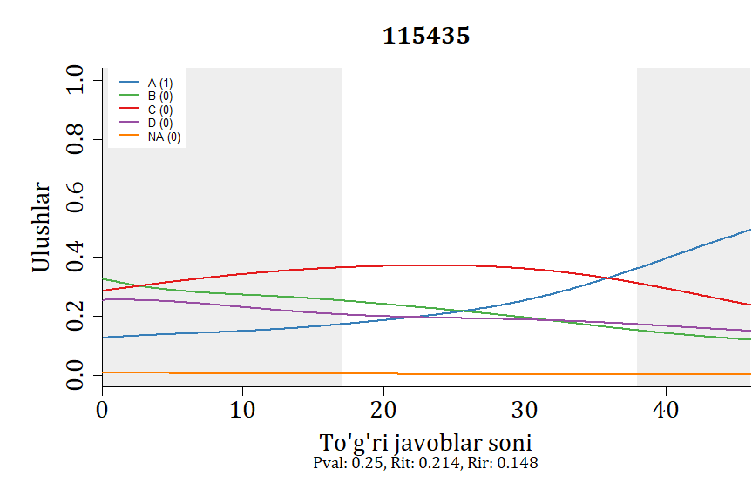
35-rasm. To‘g‘ri javoblar sonining va 115435 ID raqamli test topshirigʻi muqobil javoblarini tanlagan talabgorlar ulushlarining bog‘liqligi

35-rasmdan 115435 ID raqamli test topshirig‘iga to‘g‘ri javob berganlar ulushi (Pval) 0,25 ekanligini, bu esa ushbu test topshirig‘i qiyinlik darajasi 2-qiyinlik darajasida ekanligini, bu mutaxassis tomonidan belgilangan qiyinlik darajasiga mos emasligini ko‘rish mumkin. Ushbu test topshirigʻi mutaxassislar tomonidan 1- qiyinlik darajasida deb belgilangan. 2-qiyinlik darajasidagi test topshiriqlari uchun umumiy ball bilan korrellyatsiyaning (Rit) 0,214, u umumiy balldan chiqarilgandagi korellyatsiyaning (Rir) 0,148 ga tengligi ushbu test topshirig‘ining umumiy ball bilan korellyatsiyasi yaxshi ekanligini ko‘rsatadi. 115435 ID raqamli test topshirig‘ining to‘g‘ri javobini (A- chiziq) tanlaganlar ulushi 0,1÷0,2 oralig‘idan boshlanib oshib borayotganini ko‘rish mumkin. To‘g‘ri javoblar soni oshib borishi bilan absissa o‘qidagi o‘zgaruvchining barcha o‘zgarish sohasida oshib borganini ko‘rish mumkin. To‘g‘ri javoblar soni oshib borishi bilan absissa o‘qidagi o‘zgaruvchining barcha o‘zgarish sohasida oshib borganini ko‘rish mumkin. Bu tayyorgarlik darajasi oshib borishi bilan talabgorlarning test topshiriqlariga javob berish ehtimoli oshib borayotganini bildiradi. Ushbu test topshirig‘ining distraktorlariga javob berganlar ulushi 0,1÷0,4 oraliqdan boshlanib, 0,15 gacha kamayib borishini 35-rasmdan koʻrish mumkin.

36-jadval
Har bir test topshirigʻiga test topshiruvchilarning tanlagan javoblari foizi

 | 115436
 | TTS | TMJ, % | 0÷25, % | 25÷75, % | 75÷100, %
A* | 5093 | 60,39 | 39,36 | 61,95 | 83,62
B | 1496 | 17,74 | 24,58 | 17,66 | 9,25
C | 691 | 8,19 | 15,78 | 6,56 | 2,17
D | 1147 | 13,60 | 20,20 | 13,73 | 4,97
NA | 6 | 0,07 | 0,08 | 0,10 | 0

36-jadvaldan ID raqami 115436 boʻlgan test topshirigʻining distraktorlari distraktorlik vazifasini yaxshi bajarayotganligi koʻrinadi. Bu test topshirigʻi barcha talabgorlar uchun yaxshi ishlayotganligini, qobiliyat darajalari boʻyicha quyidan yuqoriga qarab yurganimizda toʻgʻri javob beruvchi talabgorlar foizi oshib borganligi koʻrinadi. Distraktorlarni tanlaganlar foizi esa qobiliyat darajasi yuqori boʻlib borgan sari kamayib borayotganligini koʻrish mumkin. Bundan esa, umuman olganda ushbu test topshirigʻi oʻz vazifasini bajarayotganligi haqida xulosani qilish mumkin. Shunga qaramasdan 0,07 foiz talabgorlar ushbu test topshirigʻini umuman belgilamaganlar. Bu qobiliyat darajasi quyi va oʻrtacha boʻlgan talabgorlar orasida uchraydi. Bu esa qobiliyat darajasi oʻrtacha boʻlgan talabgorlar ham ba’zi oson savollarga tayyorgarlik koʻrmaganligini, tasodifan javoblarni tanlamaganliklarini yoki ushbu javobni belgilashga ulgurmaganliklarini anglatadi.

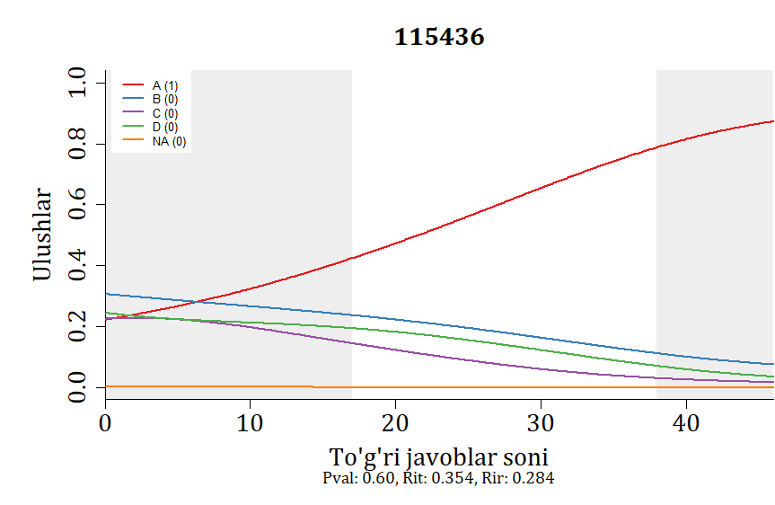
36-rasm. To‘g‘ri javoblar sonining va 115436 ID raqamli test topshirigʻi muqobil javoblarini tanlagan talabgorlar ulushlarining bog‘liqligi

36-rasmdan 115436 ID raqamli test topshirig‘iga to‘g‘ri javob berganlar ulushi (Pval) 0,60 ekanligini, bu esa ushbu test topshirig‘i qiyinlik darajasi 2-qiyinlik darajasida ekanligini, bu mutaxassis tomonidan belgilangan qiyinlik darajasiga mos emasligini ko‘rish mumkin. Ushbu test topshirigʻi mutaxassislar tomonidan 1- qiyinlik darajasida deb belgilangan. 2-qiyinlik darajasidagi test topshiriqlari uchun umumiy ball bilan korrellyatsiyaning (Rit) 0,354, u umumiy balldan chiqarilgandagi korellyatsiyaning (Rir) 0,284 ga tengligi ushbu test topshirig‘ining umumiy ball bilan korellyatsiyasi yaxshi ekanligini ko‘rsatadi. 115436 ID raqamli test topshirig‘ining to‘g‘ri javobini (A- chiziq) tanlaganlar ulushi 0,2÷0,3 oralig‘idan boshlanib oshib borayotganini ko‘rish mumkin. To‘g‘ri javoblar soni oshib borishi bilan absissa o‘qidagi o‘zgaruvchining barcha o‘zgarish sohasida oshib borganini ko‘rish mumkin. To‘g‘ri javoblar soni oshib borishi bilan absissa o‘qidagi o‘zgaruvchining barcha o‘zgarish sohasida oshib borganini ko‘rish mumkin. Bu tayyorgarlik darajasi oshib borishi bilan talabgorlarning test topshiriqlariga javob berish ehtimoli oshib borayotganini bildiradi. Ushbu test topshirig‘ining distraktorlariga javob berganlar ulushi 0,2÷0,4 oraliqdan boshlanib, 0,05 gacha kamayib borishini 36-rasmdan koʻrish mumkin.

37-jadval
Har bir test topshirigʻiga test topshiruvchilarning tanlagan javoblari foizi

 | 115437
 | TTS | TMJ, % | 0÷25, % | 25÷75, % | 75÷100, %
A* | 3555 | 42,16 | 25,83 | 42,46 | 62,16
B | 617 | 7,32 | 9,31 | 7,53 | 4,33
C | 2603 | 30,87 | 39,23 | 30,23 | 21,67
D | 1641 | 19,46 | 25,42 | 19,54 | 11,73
NA | 17 | 0,20 | 0,21 | 0,24 | 0,11

37-jadvaldan ID raqami 115437 boʻlgan test topshirigʻining distraktorlari distraktorlik vazifasini yaxshi bajarayotganligi koʻrinadi. Bu test topshirigʻi barcha talabgorlar uchun yaxshi ishlayotganligini, qobiliyat darajalari boʻyicha quyidan yuqoriga qarab yurganimizda toʻgʻri javob beruvchi talabgorlar foizi oshib borganligi koʻrinadi. Distraktorlarni tanlaganlar foizi esa qobiliyat darajasi yuqori boʻlib borgan sari kamayib borayotganligini koʻrish mumkin. Bundan esa, umuman olganda ushbu test topshirigʻi oʻz vazifasini bajarayotganligi haqida xulosani qilish mumkin. Shunga qaramasdan 0,20 foiz talabgorlar ushbu test topshirigʻini umuman belgilamaganlar. Bu hattoki qobiliyat darajasi yuqori boʻlgan talabgorlar orasida ham uchraydi. Bu esa qobiliyat darajasi yuqori boʻlgan talabgorlar ham ba’zi oson savollarga tayyorgarlik koʻrmaganligini, tasodifan javoblarni tanlamaganliklarini yoki ushbu javobni belgilashga ulgurmaganliklarini anglatadi.

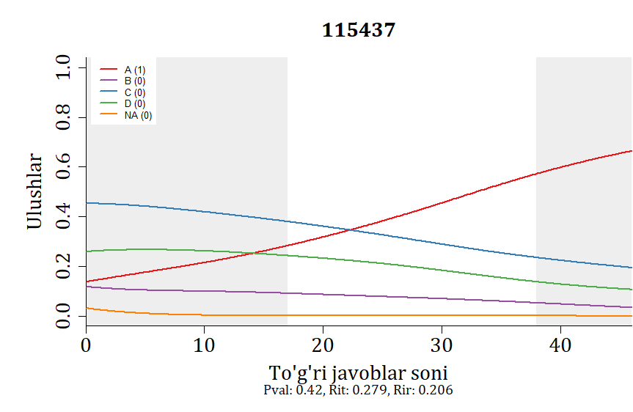
37-rasm. To‘g‘ri javoblar sonining va 115437 ID raqamli test topshirigʻi muqobil javoblarini tanlagan talabgorlar ulushlarining bog‘liqligi

37-rasmdan 115437 ID raqamli test topshirig‘iga to‘g‘ri javob berganlar ulushi (Pval) 0,42 ekanligini, bu esa ushbu test topshirig‘i qiyinlik darajasi 2-qiyinlik darajasida ekanligini, bu mutaxassis tomonidan belgilangan qiyinlik darajasiga mos emasligini ko‘rish mumkin. Ushbu test topshirigʻi mutaxassislar tomonidan 1- qiyinlik darajasida deb belgilangan. 2-qiyinlik darajasidagi test topshiriqlari uchun umumiy ball bilan korrellyatsiyaning (Rit) 0,279, u umumiy balldan chiqarilgandagi korellyatsiyaning (Rir) 0,206 ga tengligi ushbu test topshirig‘ining umumiy ball bilan korellyatsiyasi yaxshi ekanligini ko‘rsatadi. 115437 ID raqamli test topshirig‘ining to‘g‘ri javobini (A- chiziq) tanlaganlar ulushi 0,1÷0,2 oralig‘idan boshlanib oshib borayotganini ko‘rish mumkin. To‘g‘ri javoblar soni oshib borishi bilan absissa o‘qidagi o‘zgaruvchining barcha o‘zgarish sohasida oshib borganini ko‘rish mumkin. To‘g‘ri javoblar soni oshib borishi bilan absissa o‘qidagi o‘zgaruvchining barcha o‘zgarish sohasida oshib borganini ko‘rish mumkin. Bu tayyorgarlik darajasi oshib borishi bilan talabgorlarning test topshiriqlariga javob berish ehtimoli oshib borayotganini bildiradi. Ushbu test topshirig‘ining distraktorlariga javob berganlar ulushi 0,1÷0,5 oraliqdan boshlanib, 0,1 gacha kamayib borishini 37-rasmdan koʻrish mumkin.

38-jadval
Har bir test topshirigʻiga test topshiruvchilarning tanlagan javoblari foizi

 | 115438
 | TTS | TMJ, % | 0÷25, % | 25÷75, % | 75÷100, %
A* | 3450 | 40,91 | 29,80 | 40,07 | 56,82
B | 428 | 5,08 | 8,76 | 4,51 | 1,64
C | 4182 | 49,59 | 51,54 | 52,40 | 40,96
D | 360 | 4,27 | 9,60 | 2,90 | 0,53
NA | 13 | 0,15 | 0,29 | 0,12 | 0,05

38-jadvaldan ID raqami 115438 boʻlgan test topshirigʻining D distraktori distraktorlik vazifasini bajarmayotganligi koʻrinadi, chunki bu javobni tanlagan talabgorlar soni 5 foizdan kam boʻlsada, aslida bu test topshirigʻi faqat qobiliyat darajasi quyi boʻlgan talabgorlar uchun yaxshi ishlayotganligini qobiliyat darajasi quyi boʻlgan talabgorlar D distraktorga 9,60 foiz, oʻrtacha va yuqori qobiliyatli talabgorlar mos ravishda 2,90 va 0,53 foiz javob berganligidan koʻrish mumkin. Qobiliyat darajalari boʻyicha quyidan yuqoriga qarab yurganimizda toʻgʻri javob beruvchi talabgorlar foizi oshib borganligi koʻrinadi. Distraktorlarni tanlaganlar foizi esa qobiliyat darajasi yuqori boʻlib borgan sari kamayib borayotganligini koʻrish mumkin. Bu esa, ushbu test topshirigʻi oʻz vazifasini bajarayotganligini va u qobiliyat darajasi quyi boʻlgan talabgorlar uchun degan xulosani qilish mumkin. Shunga qaramasdan 0,15 foiz talabgorlar ushbu test topshirigʻini umuman belgilamaganlar. Bu hattoki qobiliyat darajasi yuqori boʻlgan talabgorlar orasida ham uchraydi. Bu esa qobiliyat darajasi yuqori boʻlgan talabgorlar ham ba’zi oson savollarga tayyorgarlik koʻrmaganligini, tasodifan javoblarni tanlamaganliklarini yoki ushbu javobni belgilashga ulgurmaganliklarini anglatadi.

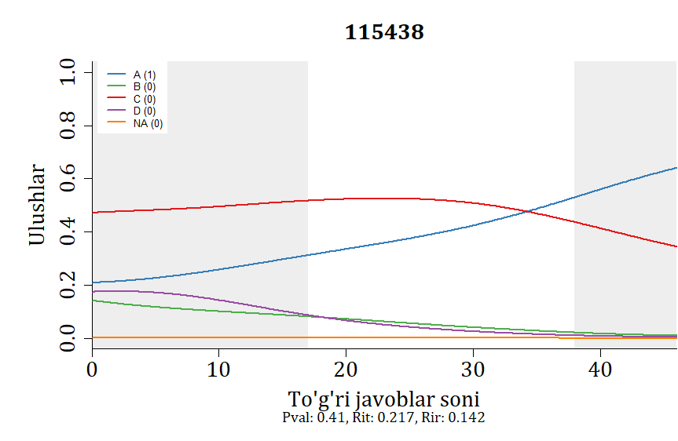
38-rasm. To‘g‘ri javoblar sonining va 115438 ID raqamli test topshirigʻi muqobil javoblarini tanlagan talabgorlar ulushlarining bog‘liqligi

38-rasmdan 115438 ID raqamli test topshirig‘iga to‘g‘ri javob berganlar ulushi (Pval) 0,41 ekanligini, bu esa ushbu test topshirig‘i qiyinlik darajasi 2-qiyinlik darajasida ekanligini, bu mutaxassis tomonidan belgilangan qiyinlik darajasiga mos emasligini ko‘rish mumkin. Ushbu test topshirigʻi mutaxassislar tomonidan 1- qiyinlik darajasida deb belgilangan. 2-qiyinlik darajasidagi test topshiriqlari uchun umumiy ball bilan korrellyatsiyaning (Rit) 0,217, u umumiy balldan chiqarilgandagi korellyatsiyaning (Rir) 0,142 ga tengligi ushbu test topshirig‘ining umumiy ball bilan korellyatsiyasi yaxshi emasligini ko‘rsatadi. 115438 ID raqamli test topshirig‘ining to‘g‘ri javobini (A- chiziq) tanlaganlar ulushi 0,2÷0,3 oralig‘idan boshlanib oshib borayotganini ko‘rish mumkin. To‘g‘ri javoblar soni oshib borishi bilan absissa o‘qidagi o‘zgaruvchining barcha o‘zgarish sohasida oshib borganini ko‘rish mumkin. To‘g‘ri javoblar soni oshib borishi bilan absissa o‘qidagi o‘zgaruvchining barcha o‘zgarish sohasida oshib borganini ko‘rish mumkin. Bu tayyorgarlik darajasi oshib borishi bilan talabgorlarning test topshiriqlariga javob berish ehtimoli oshib borayotganini bildiradi. Ushbu test topshirig‘ining distraktorlariga javob berganlar ulushi 0,1÷0,5 oraliqdan boshlanib, 0,05 gacha kamayib borishini 38-rasmdan koʻrish mumkin.

39-jadval
Har bir test topshirigʻiga test topshiruvchilarning tanlagan javoblari foizi

 | 115439
 | TTS | TMJ, % | 0÷25, % | 25÷75, % | 75÷100, %
A* | 3767 | 44,67 | 27,63 | 44,83 | 65,91
B | 2463 | 29,21 | 31,01 | 31,10 | 22,78
C | 873 | 10,35 | 15,61 | 9,94 | 4,60
D | 1313 | 15,57 | 25,42 | 13,94 | 6,66
NA | 17 | 0,20 | 0,33 | 0,19 | 0,05

39-jadvaldan ID raqami 115439 boʻlgan test topshirigʻining distraktorlari distraktorlik vazifasini yaxshi bajarayotganligi koʻrinadi. Bu test topshirigʻi barcha talabgorlar uchun yaxshi ishlayotganligini, qobiliyat darajalari boʻyicha quyidan yuqoriga qarab yurganimizda toʻgʻri javob beruvchi talabgorlar foizi oshib borganligi koʻrinadi. Distraktorlarni tanlaganlar foizi esa qobiliyat darajasi yuqori boʻlib borgan sari kamayib borayotganligini koʻrish mumkin. Bundan esa, umuman olganda ushbu test topshirigʻi oʻz vazifasini bajarayotganligi haqida xulosani qilish mumkin. Shunga qaramasdan 0,20 foiz talabgorlar ushbu test topshirigʻini umuman belgilamaganlar. Bu hattoki qobiliyat darajasi yuqori boʻlgan talabgorlar orasida ham uchraydi. Bu esa qobiliyat darajasi yuqori boʻlgan talabgorlar ham ba’zi oson savollarga tayyorgarlik koʻrmaganligini, tasodifan javoblarni tanlamaganliklarini yoki ushbu javobni belgilashga ulgurmaganliklarini anglatadi.

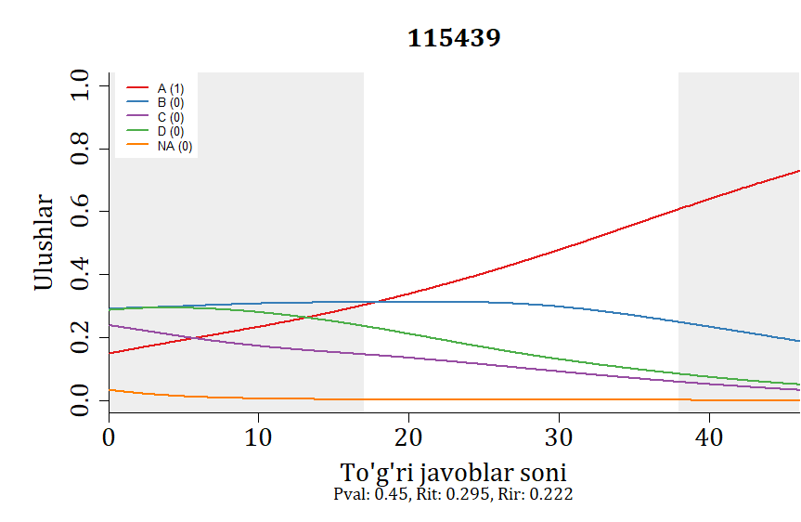
39-rasm. To‘g‘ri javoblar sonining va 115439 ID raqamli test topshirigʻi muqobil javoblarini tanlagan talabgorlar ulushlarining bog‘liqligi

39-rasmdan 115439 ID raqamli test topshirig‘iga to‘g‘ri javob berganlar ulushi (Pval) 0,45 ekanligini, bu esa ushbu test topshirig‘i qiyinlik darajasi 2-qiyinlik darajasida ekanligini, bu mutaxassis tomonidan belgilangan qiyinlik darajasiga mos emasligini ko‘rish mumkin. Ushbu test topshirigʻi mutaxassislar tomonidan 1- qiyinlik darajasida deb belgilangan. 2-qiyinlik darajasidagi test topshiriqlari uchun umumiy ball bilan korrellyatsiyaning (Rit) 0,295, u umumiy balldan chiqarilgandagi korellyatsiyaning (Rir) 0,222 ga tengligi ushbu test topshirig‘ining umumiy ball bilan korellyatsiyasi yaxshiroq ekanligini ko‘rsatadi. 115439 ID raqamli test topshirig‘ining to‘g‘ri javobini (A- chiziq) tanlaganlar ulushi 0,1÷0,2 oralig‘idan boshlanib oshib borayotganini ko‘rish mumkin. To‘g‘ri javoblar soni oshib borishi bilan absissa o‘qidagi o‘zgaruvchining barcha o‘zgarish sohasida oshib borganini ko‘rish mumkin. To‘g‘ri javoblar soni oshib borishi bilan absissa o‘qidagi o‘zgaruvchining barcha o‘zgarish sohasida oshib borganini ko‘rish mumkin. Bu tayyorgarlik darajasi oshib borishi bilan talabgorlarning test topshiriqlariga javob berish ehtimoli oshib borayotganini bildiradi. Ushbu test topshirig‘ining distraktorlariga javob berganlar ulushi 0,2÷0,3 oraliqdan boshlanib, 0,05 gacha kamayib borishini 39-rasmdan koʻrish mumkin.

40-jadval
Har bir test topshirigʻiga test topshiruvchilarning tanlagan javoblari foizi

 | 115459
 | TTS | TMJ, % | 0÷25, % | 25÷75, % | 75÷100, %
A* | 7157 | 84,87 | 67,32 | 89,77 | 96,35
B | 228 | 2,70 | 5,68 | 1,79 | 0,95
C | 457 | 5,42 | 12,90 | 3,21 | 0,79
D | 571 | 6,77 | 13,90 | 4,95 | 1,74
NA | 20 | 0,24 | 0,21 | 0,29 | 0,16

40-jadvaldan ID raqami 103851 boʻlgan test topshirigʻining B distraktori distraktorlik vazifasini bajarmayotganligi koʻrinadi, chunki bu javobni tanlagan talabgorlar soni 5 foizdan kam boʻlsada, aslida bu test topshirigʻi faqat qobiliyat darajasi quyi boʻlgan talabgorlar uchun yaxshi ishlayotganligini qobiliyat darajasi quyi boʻlgan talabgorlar B distraktorga 5,68 foiz, oʻrtacha va yuqori qobiliyatli talabgorlar mos ravishda 1,79 va 0,95 foiz javob berganligidan koʻrish mumkin. Qobiliyat darajalari boʻyicha quyidan yuqoriga qarab yurganimizda toʻgʻri javob beruvchi talabgorlar foizi oshib borganligi koʻrinadi. Distraktorlarni tanlaganlar foizi esa qobiliyat darajasi yuqori boʻlib borgan sari kamayib borayotganligini koʻrish mumkin. Bu esa, ushbu test topshirigʻi oʻz vazifasini bajarayotganligini va u qobiliyat darajasi quyi boʻlgan talabgorlar uchun degan xulosani qilish mumkin. Shunga qaramasdan 0,24 foiz talabgorlar ushbu test topshirigʻini umuman belgilamaganlar. Bu hattoki qobiliyat darajasi yuqori boʻlgan talabgorlar orasida ham uchraydi. Bu esa qobiliyat darajasi yuqori boʻlgan talabgorlar ham ba’zi oson savollarga tayyorgarlik koʻrmaganligini, tasodifan javoblarni tanlamaganliklarini yoki ushbu javobni belgilashga ulgurmaganliklarini anglatadi.

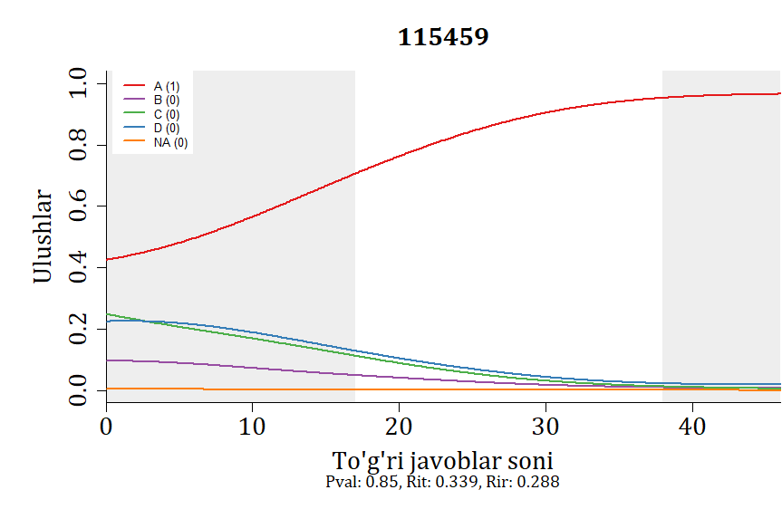
40-rasm. To‘g‘ri javoblar sonining va 115459 ID raqamli test topshirigʻi muqobil javoblarini tanlagan talabgorlar ulushlarining bog‘liqligi

40-rasmdan 115459 ID raqamli test topshirig‘iga to‘g‘ri javob berganlar ulushi (Pval) 0,85 ekanligini, bu esa ushbu test topshirig‘i qiyinlik darajasi 1-qiyinlik darajasida ekanligini, bu mutaxassis tomonidan belgilangan qiyinlik darajasiga mos ekanligini ko‘rish mumkin. Ushbu test topshirigʻi mutaxassislar tomonidan 1- qiyinlik darajasida deb belgilangan. 1-qiyinlik darajasidagi test topshiriqlari uchun umumiy ball bilan korrellyatsiyaning (Rit) 0,339, u umumiy balldan chiqarilgandagi korellyatsiyaning (Rir) 0,288 ga tengligi ushbu test topshirig‘ining umumiy ball bilan korellyatsiyasi juda yaxshi ekanligini ko‘rsatadi. 115459 ID raqamli test topshirig‘ining to‘g‘ri javobini (A- chiziq) tanlaganlar ulushi 0,4÷0,5 oralig‘idan boshlanib oshib borayotganini ko‘rish mumkin. To‘g‘ri javoblar soni oshib borishi bilan absissa o‘qidagi o‘zgaruvchining barcha o‘zgarish sohasida oshib borganini ko‘rish mumkin. To‘g‘ri javoblar soni oshib borishi bilan absissa o‘qidagi o‘zgaruvchining barcha o‘zgarish sohasida oshib borganini ko‘rish mumkin. Bu tayyorgarlik darajasi oshib borishi bilan talabgorlarning test topshiriqlariga javob berish ehtimoli oshib borayotganini bildiradi. Ushbu test topshirig‘ining distraktorlariga javob berganlar ulushi 0,1÷0,3 oraliqdan boshlanib, 0,05 gacha kamayib borishini 40-rasmdan koʻrish mumkin..

41-jadval
Har bir test topshirigʻiga test topshiruvchilarning tanlagan javoblari foizi

 | 115460
 | TTS | TMJ, % | 0÷25, % | 25÷75, % | 75÷100, %
A* | 2538 | 30,10 | 10,56 | 27,07 | 61,47
B | 1338 | 15,87 | 23,08 | 15,44 | 7,66
C | 1494 | 17,72 | 22,87 | 18,70 | 9,04
D | 3051 | 36,18 | 43,41 | 38,58 | 21,78
NA | 12 | 0,14 | 0,08 | 0,22 | 0,05

41-jadvaldan ID raqami 115460 boʻlgan test topshirigʻining distraktorlari distraktorlik vazifasini yaxshi bajarayotganligi koʻrinadi. Bu test topshirigʻi barcha talabgorlar uchun yaxshi ishlayotganligini, qobiliyat darajalari boʻyicha quyidan yuqoriga qarab yurganimizda toʻgʻri javob beruvchi talabgorlar foizi oshib borganligi koʻrinadi. Distraktorlarni tanlaganlar foizi esa qobiliyat darajasi yuqori boʻlib borgan sari kamayib borayotganligini koʻrish mumkin. Bundan esa, umuman olganda ushbu test topshirigʻi oʻz vazifasini bajarayotganligi haqida xulosani qilish mumkin. Shunga qaramasdan 0,14 foiz talabgorlar ushbu test topshirigʻini umuman belgilamaganlar. Bu hattoki qobiliyat darajasi yuqori boʻlgan talabgorlar orasida ham uchraydi. Bu esa qobiliyat darajasi yuqori boʻlgan talabgorlar ham ba’zi oson savollarga tayyorgarlik koʻrmaganligini, tasodifan javoblarni tanlamaganliklarini yoki ushbu javobni belgilashga ulgurmaganliklarini anglatadi.

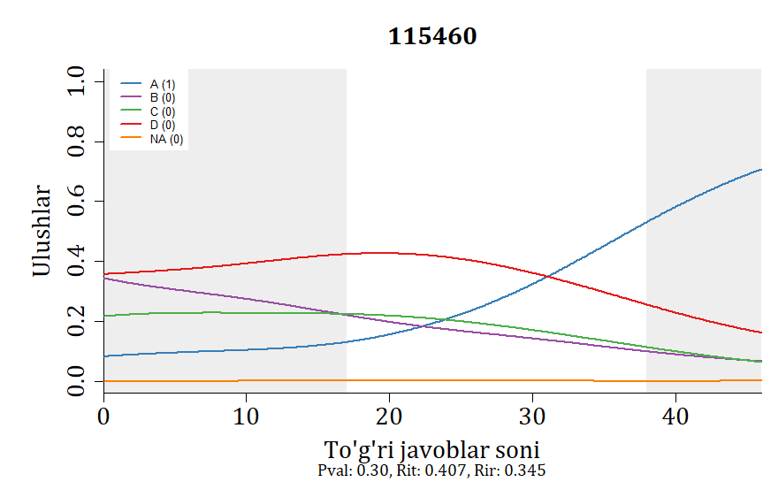
41-rasm. To‘g‘ri javoblar sonining va 115460 ID raqamli test topshirigʻi muqobil javoblarini tanlagan talabgorlar ulushlarining bog‘liqligi

41-rasmdan 115460 ID raqamli test topshirigʻiga to‘g‘ri javob berganlar ulushi (Pval) 0,30 ekanligini, bu esa ushbu test topshirig‘i test topshiriqlari qiyinlik darajalari boʻyicha 2- qiyinlik darajasida ekanligini ko‘rsatadi, bu mutaxassis tomonidan belgilangan qiyinlik darajasiga mos kelmaydi. Ushbu test topshirigʻi mutaxassislar tomonidan 3- qiyinlik darajasida deb belgilangan. 2-qiyinlik darajasidagi test topshiriqlari uchun umumiy ball bilan korrellyatsiyaning (Rit) 0,407, u umumiy balldan chiqarilgandagi korellyatsiyaning (Rir) 0,345 ga tengligi ushbu test topshirig‘ining umumiy ball bilan korellyatsiyasi yaxshi ekanligini ko‘rsatadi. 115460 ID raqamli test topshirg‘ining to‘g‘ri javobini (A-chiziq) tanlaganlar ulushi 0,1÷0,2 oraliqdan boshlanib oshib borayotganini ko‘rish mumkin. To‘g‘ri javoblar soni oshib borishi bilan absissa o‘qidagi o‘zgaruvchining barcha o‘zgarish sohasida oshib borganini ko‘rish mumkin. Bu tayyorgarlik darajasi oshib borishi bilan talabgorlarning test topshiriqlariga javob berish ehtimoli oshib borayotganini bildiradi. Ushbu test topshirig‘ining distraktorlariga javob berganlar ulushi 0,2÷0,4 oraliqdan boshlanib, 0,1 gacha kamayib borishini 41-rasmdan koʻrish mumkin.

42-jadval
Har bir test topshirigʻiga test topshiruvchilarning tanlagan javoblari foizi

 | 115461
 | TTS | TMJ, % | 0÷25, % | 25÷75, % | 75÷100, %
A* | 2923 | 34,66 | 25,42 | 32,55 | 51,00
B | 1461 | 17,32 | 22,58 | 17,97 | 9,25
C | 2069 | 24,53 | 24,83 | 24,85 | 23,47
D | 1957 | 23,21 | 26,88 | 24,32 | 16,12
NA | 23 | 0,27 | 0,29 | 0,31 | 0,16

42-jadvaldan ID raqami 115461 boʻlgan test topshirigʻining distraktorlari distraktorlik vazifasini yaxshi bajarayotganligi koʻrinadi. Bu test topshirigʻi barcha talabgorlar uchun yaxshi ishlayotganligini, qobiliyat darajalari boʻyicha quyidan yuqoriga qarab yurganimizda toʻgʻri javob beruvchi talabgorlar foizi oshib borganligi koʻrinadi. Distraktorlarni tanlaganlar foizi esa qobiliyat darajasi yuqori boʻlib borgan sari kamayib borayotganligini koʻrish mumkin. Bundan esa, umuman olganda ushbu test topshirigʻi oʻz vazifasini bajarayotganligi haqida xulosani qilish mumkin. Shunga qaramasdan 0,27 foiz talabgorlar ushbu test topshirigʻini umuman belgilamaganlar. Bu hattoki qobiliyat darajasi yuqori boʻlgan talabgorlar orasida ham uchraydi. Bu esa qobiliyat darajasi yuqori boʻlgan talabgorlar ham ba’zi oson savollarga tayyorgarlik koʻrmaganligini, tasodifan javoblarni tanlamaganliklarini yoki ushbu javobni belgilashga ulgurmaganliklarini anglatadi.

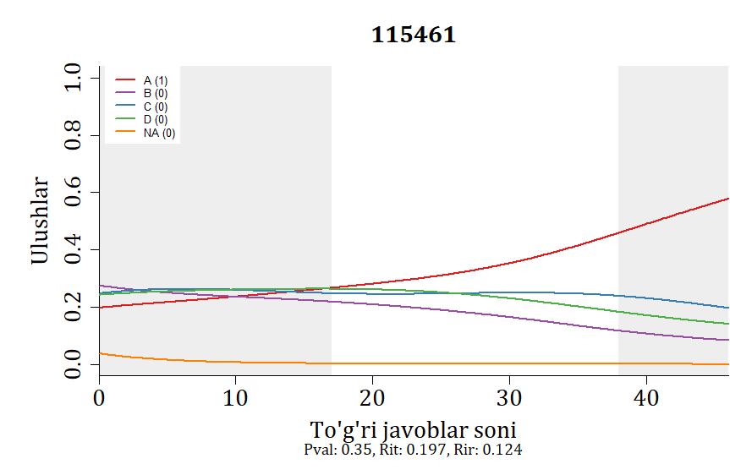
42-rasm. To‘g‘ri javoblar sonining va 115461 ID raqamli test topshirigʻi muqobil javoblarini tanlagan talabgorlar ulushlarining bog‘liqligi

42-rasmdan 115461 ID raqamli test topshirigʻiga to‘g‘ri javob berganlar ulushi (Pval) 0,35 ekanligini, bu esa ushbu test topshirig‘i test topshiriqlari qiyinlik darajalari boʻyicha 2- qiyinlik darajasida ekanligini ko‘rsatadi, bu mutaxassis tomonidan belgilangan qiyinlik darajasiga mos kelmaydi. Ushbu test topshirigʻi mutaxassislar tomonidan 3- qiyinlik darajasida deb belgilangan. 2-qiyinlik darajasidagi test topshiriqlari uchun umumiy ball bilan korrellyatsiyaning (Rit) 0,197, u umumiy balldan chiqarilgandagi korellyatsiyaning (Rir) 0,124 ga tengligi ushbu test topshirig‘ining umumiy ball bilan korellyatsiyasi biroz yaxshiroq ekanligini ko‘rsatadi. 115461 ID raqamli test topshirg‘ining to‘g‘ri javobini (A-chiziq) tanlaganlar ulushi 0,2÷0,3 oraliqdan boshlanib oshib borayotganini ko‘rish mumkin. To‘g‘ri javoblar soni oshib borishi bilan absissa o‘qidagi o‘zgaruvchining barcha o‘zgarish sohasida oshib borganini ko‘rish mumkin. Bu tayyorgarlik darajasi oshib borishi bilan talabgorlarning test topshiriqlariga javob berish ehtimoli oshib borayotganini bildiradi. Ushbu test topshirig‘ining distraktorlariga javob berganlar ulushi 0,2÷0,3 oraliqdan boshlanib, 0,1 gacha kamayib borishini 42-rasmdan koʻrish mumkin.

43-jadval
Har bir test topshirigʻiga test topshiruvchilarning tanlagan javoblari foizi

 | 115462
 | TTS | TMJ, % | 0÷25, % | 25÷75, % | 75÷100, %
A* | 3745 | 44,41 | 26,79 | 44,32 | 66,91
B | 815 | 9,66 | 20,70 | 7,04 | 1,43
C | 3674 | 43,57 | 47,87 | 46,68 | 31,29
D | 190 | 2,25 | 4,42 | 1,91 | 0,26
NA | 9 | 0,11 | 0,21 | 0,05 | 0,11

43-jadvaldan ID raqami 103851 boʻlgan test topshirigʻining D distraktori distraktorlik vazifasini bajarmayotganligi koʻrinadi, chunki bu javobni tanlagan talabgorlar soni 5 foizdan kam boʻlib ushbu distraktor ishlamayotganligini qobiliyat darajasi quyi boʻlgan talabgorlar 4,42 foiz, oʻrtacha va yuqori qobiliyatli talabgorlar mos ravishda 1,91 va 0,26 foiz javob berganligidan koʻrish mumkin. Qobiliyat darajalari boʻyicha quyidan yuqoriga qarab yurganimizda toʻgʻri javob beruvchi talabgorlar foizi oshib borganligi koʻrinadi. Distraktorlarni tanlaganlar foizi esa qobiliyat darajasi yuqori boʻlib borgan sari kamayib borayotganligini koʻrish mumkin. Bu esa, umuman olganda ushbu test topshirigʻi oʻz vazifasini bajarayotganligini va u qobiliyat darajasi quyi boʻlgan talabgorlar uchun degan xulosani qilish mumkin. Shunga qaramasdan 0,11 foiz talabgorlar ushbu test topshirigʻini umuman belgilamaganlar. Bu hattoki qobiliyat darajasi yuqori boʻlgan talabgorlar orasida ham uchraydi. Bu esa qobiliyat darajasi yuqori boʻlgan talabgorlar ham ba’zi oson savollarga tayyorgarlik koʻrmaganligini, tasodifan javoblarni tanlamaganliklarini yoki ushbu javobni belgilashga ulgurmaganliklarini anglatadi.

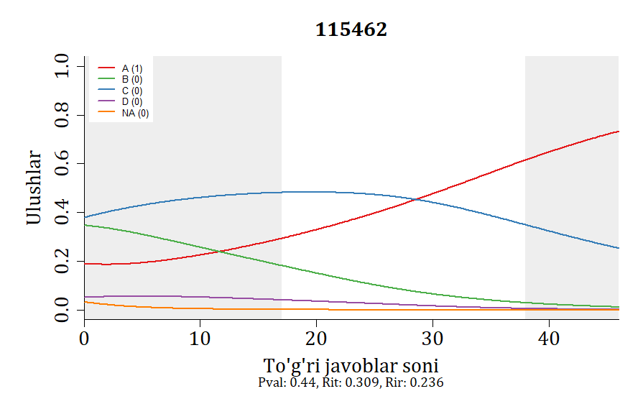
43-rasm. To‘g‘ri javoblar sonining va 115462 ID raqamli test topshirigʻi muqobil javoblarini tanlagan talabgorlar ulushlarining bog‘liqligi

43-rasmdan 115462 ID raqamli test topshirigʻiga to‘g‘ri javob berganlar ulushi (Pval) 0,44 ekanligini, bu esa ushbu test topshirig‘i test topshiriqlari qiyinlik darajalari boʻyicha 2- qiyinlik darajasida ekanligini ko‘rsatadi, bu mutaxassis tomonidan belgilangan qiyinlik darajasiga mos kelmaydi. Ushbu test topshirigʻi mutaxassislar tomonidan 3- qiyinlik darajasida deb belgilangan. 2-qiyinlik darajasidagi test topshiriqlari uchun umumiy ball bilan korrellyatsiyaning (Rit) 0,309, u umumiy balldan chiqarilgandagi korellyatsiyaning (Rir) 0,236 ga tengligi ushbu test topshirig‘ining umumiy ball bilan korellyatsiyasi yaxshiroq ekanligini ko‘rsatadi. 115462 ID raqamli test topshirg‘ining to‘g‘ri javobini (A-chiziq) tanlaganlar ulushi 0,1÷0,2 oraliqdan boshlanib oshib borayotganini ko‘rish mumkin. To‘g‘ri javoblar soni oshib borishi bilan absissa o‘qidagi o‘zgaruvchining barcha o‘zgarish sohasida oshib borganini ko‘rish mumkin. Bu tayyorgarlik darajasi oshib borishi bilan talabgorlarning test topshiriqlariga javob berish ehtimoli oshib borayotganini bildiradi. Ushbu test topshirig‘ining distraktorlariga javob berganlar ulushi 0,1÷0,4 oraliqdan boshlanib, 0,1 gacha kamayib borishini 43-rasmdan koʻrish mumkin.

44-jadval
Har bir test topshirigʻiga test topshiruvchilarning tanlagan javoblari foizi

 | 115463
 | TTS | TMJ, % | 0÷25, % | 25÷75, % | 75÷100, %
A* | 4407 | 52,26 | 33,01 | 53,56 | 73,78
B | 2059 | 24,42 | 29,51 | 24,99 | 16,70
C | 775 | 9,19 | 15,36 | 8,06 | 3,86
D | 1178 | 13,97 | 21,79 | 13,24 | 5,66
NA | 14 | 0,17 | 0,33 | 0,14 | 0

44-jadvaldan ID raqami 115463 boʻlgan test topshirigʻining distraktorlari distraktorlik vazifasini yaxshi bajarayotganligi koʻrinadi. Bu test topshirigʻi barcha talabgorlar uchun yaxshi ishlayotganligini, qobiliyat darajalari boʻyicha quyidan yuqoriga qarab yurganimizda toʻgʻri javob beruvchi talabgorlar foizi oshib borganligi koʻrinadi. Distraktorlarni tanlaganlar foizi esa qobiliyat darajasi yuqori boʻlib borgan sari kamayib borayotganligini koʻrish mumkin. Bundan esa, umuman olganda ushbu test topshirigʻi oʻz vazifasini bajarayotganligi haqida xulosani qilish mumkin. Shunga qaramasdan 0,17 foiz talabgorlar ushbu test topshirigʻini umuman belgilamaganlar. Bu qobiliyat darajasi quyi va oʻrtacha boʻlgan talabgorlar orasida uchraydi. Bu esa qobiliyat darajasi oʻrtacha boʻlgan talabgorlar ham ba’zi oson savollarga tayyorgarlik koʻrmaganligini, tasodifan javoblarni tanlamaganliklarini yoki ushbu javobni belgilashga ulgurmaganliklarini anglatadi.

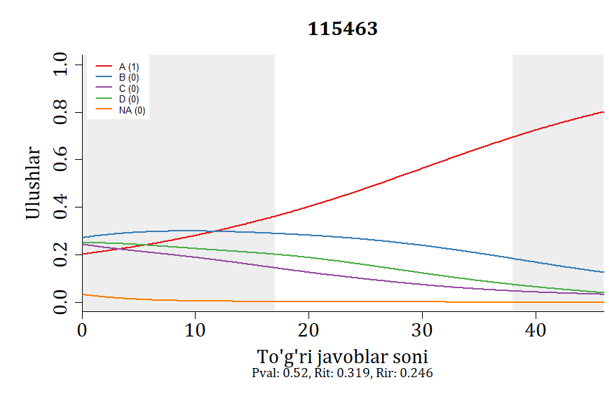
44-rasm. To‘g‘ri javoblar sonining va 115463 ID raqamli test topshirigʻi muqobil javoblarini tanlagan talabgorlar ulushlarining bog‘liqligi

44-rasmdan 115463 ID raqamli test topshirigʻiga to‘g‘ri javob berganlar ulushi (Pval) 0,52 ekanligini, bu esa ushbu test topshirig‘i test topshiriqlari qiyinlik darajalari boʻyicha 2- qiyinlik darajasida ekanligini ko‘rsatadi, bu mutaxassis tomonidan belgilangan qiyinlik darajasiga mos kelmaydi. Ushbu test topshirigʻi mutaxassislar tomonidan 3- qiyinlik darajasida deb belgilangan. 2-qiyinlik darajasidagi test topshiriqlari uchun umumiy ball bilan korrellyatsiyaning (Rit) 0,319, u umumiy balldan chiqarilgandagi korellyatsiyaning (Rir) 0,246 ga tengligi ushbu test topshirig‘ining umumiy ball bilan korellyatsiyasi yaxshi emasligini ko‘rsatadi. 115463 ID raqamli test topshirg‘ining to‘g‘ri javobini (A-chiziq) tanlaganlar ulushi 0,2÷0,3 oraliqdan boshlanib oshib borayotganini ko‘rish mumkin. To‘g‘ri javoblar soni oshib borishi bilan absissa o‘qidagi o‘zgaruvchining barcha o‘zgarish sohasida oshib borganini ko‘rish mumkin. Bu tayyorgarlik darajasi oshib borishi bilan talabgorlarning test topshiriqlariga javob berish ehtimoli oshib borayotganini bildiradi. Ushbu test topshirig‘ining distraktorlariga javob berganlar ulushi 0,2÷0,3 oraliqdan boshlanib, 0,1 gacha kamayib borishini 44-rasmdan koʻrish mumkin.

45-jadval
Har bir test topshirigʻiga test topshiruvchilarning tanlagan javoblari foizi

 | 1042372 (ochiq)
 | TTS | TMJ, % | 0÷25, % | 25÷75, % | 75÷100, %
A* | 7436 | 88,18 | 78,88 | 90,21 | 95,51
B | 997 | 11,82 | 21,12 | 9,79 | 4,49

45-jadvaldan ID raqami 1042372 boʻlgan test topshirigʻining distraktorlari distraktorlik vazifasini yaxshi bajarayotganligi koʻrinadi. Bu test topshirigʻi barcha talabgorlar uchun yaxshi ishlayotganligini, qobiliyat darajalari boʻyicha quyidan yuqoriga qarab yurganimizda toʻgʻri javob beruvchi talabgorlar foizi oshib borganligi koʻrinadi. Distraktorlarni tanlaganlar foizi esa qobiliyat darajasi yuqori boʻlib borgan sari kamayib borayotganligini koʻrish mumkin. Bundan esa, umuman olganda ushbu test topshirigʻi oʻz vazifasini bajarayotganligini va u qobiliyat darajasi quyi boʻlgan talabgorlar uchun degan xulosani qilish mumkin.

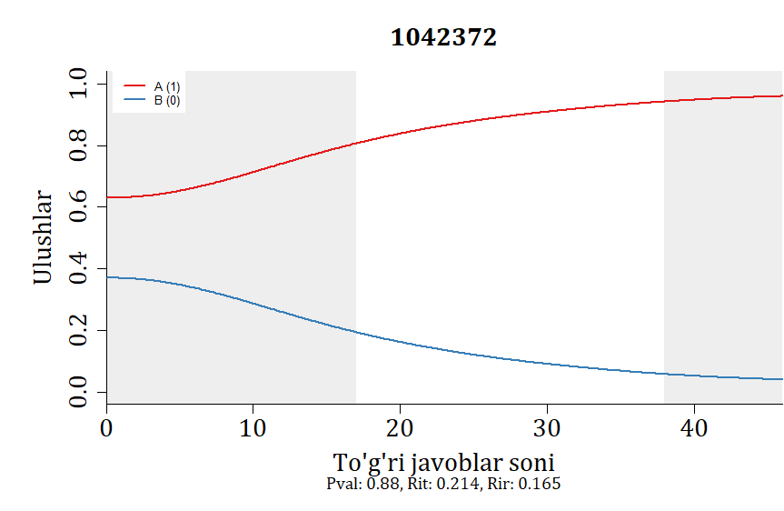
45-rasm. To‘g‘ri javoblar sonining va 1042372 ID raqamli test topshirigʻi muqobil javoblarini tanlagan talabgorlar ulushlarining bog‘liqligi

45-rasmdan 1042372 ID raqamli test topshirigʻiga to‘g‘ri javob berganlar ulushi (Pval) 0,88 ekanligini, bu esa ushbu test topshirig‘i test topshiriqlari qiyinlik darajalari boʻyicha 1- qiyinlik darajasida ekanligini ko‘rsatadi, bu mutaxassis tomonidan belgilangan qiyinlik darajasiga mos kelmaydi. Ushbu test topshirigʻi mutaxassislar tomonidan 2- qiyinlik darajasida deb belgilangan. 2-qiyinlik darajasidagi test topshiriqlari uchun umumiy ball bilan korrellyatsiyaning (Rit) 0,214, u umumiy balldan chiqarilgandagi korellyatsiyaning (Rir) 0,165 ga tengligi ushbu test topshirig‘ining umumiy ball bilan korellyatsiyasi yaxshiroq ekanligini ko‘rsatadi. 1042372 ID raqamli test topshirg‘ining to‘g‘ri javobini (A-chiziq) tanlaganlar ulushi 0,6÷0,7 oraliqdan boshlanib oshib borayotganini ko‘rish mumkin. To‘g‘ri javoblar soni oshib borishi bilan absissa o‘qidagi o‘zgaruvchining barcha o‘zgarish sohasida oshib borganini ko‘rish mumkin. Bu tayyorgarlik darajasi oshib borishi bilan talabgorlarning test topshiriqlariga javob berish ehtimoli oshib borayotganini bildiradi. Ushbu test topshirig‘ining distraktorlariga javob berganlar ulushi 0,3÷0,4 oraliqdan boshlanib, 0,10 gacha kamayib borishini 45-rasmdan koʻrish mumkin.

46-jadval
Har bir test topshirigʻiga test topshiruvchilarning tanlagan javoblari foizi

 | 1042412 (ochiq)
 | TTS | TMJ, % | 0÷25, % | 25÷75, % | 75÷100, %
A* | 4662 | 55,28 | 45,20 | 56,67 | 65,01
B | 3771 | 44,72 | 54,80 | 43,33 | 34,99

46-jadvaldan ID raqami 1042412 boʻlgan test topshirigʻining distraktorlari distraktorlik vazifasini yaxshi bajarayotganligi koʻrinadi. Bu test topshirigʻi barcha talabgorlar uchun yaxshi ishlayotganligini, qobiliyat darajalari boʻyicha quyidan yuqoriga qarab yurganimizda toʻgʻri javob beruvchi talabgorlar foizi oshib borganligi koʻrinadi. Distraktorlarni tanlaganlar foizi esa qobiliyat darajasi yuqori boʻlib borgan sari kamayib borayotganligini koʻrish mumkin. Bundan esa, umuman olganda ushbu test topshirigʻi oʻz vazifasini bajarayotganligini va u qobiliyat darajasi oʻrtacha boʻlgan talabgorlar uchun degan xulosani qilish mumkin.

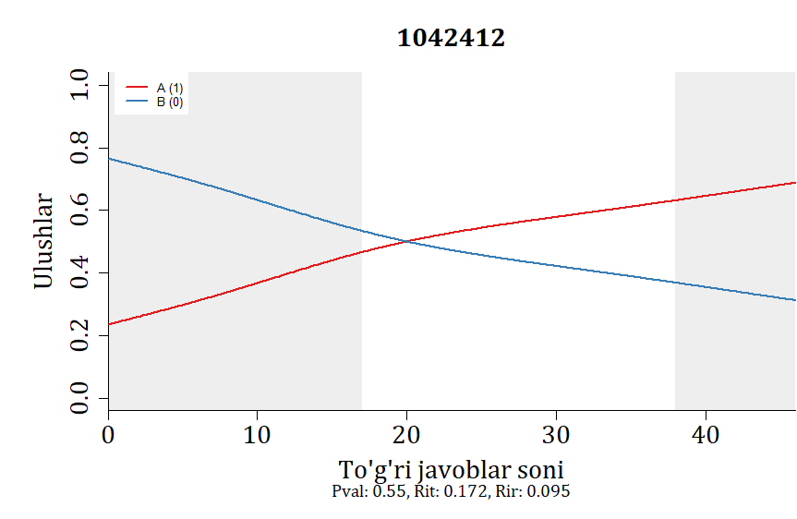
46-rasm. To‘g‘ri javoblar sonining va 1042412 ID raqamli test topshirigʻi muqobil javoblarini tanlagan talabgorlar ulushlarining bog‘liqligi

46-rasmdan 1042412 ID raqamli test topshirigʻiga to‘g‘ri javob berganlar ulushi (Pval) 0,55 ekanligini, bu esa ushbu test topshirig‘i test topshiriqlari qiyinlik darajalari boʻyicha 2- qiyinlik darajasida ekanligini ko‘rsatadi, bu mutaxassis tomonidan belgilangan qiyinlik darajasiga mos keladi. Ushbu test topshirigʻi mutaxassislar tomonidan 2- qiyinlik darajasida deb belgilangan. 2-qiyinlik darajasidagi test topshiriqlari uchun umumiy ball bilan korrellyatsiyaning (Rit) 0,172, u umumiy balldan chiqarilgandagi korellyatsiyaning (Rir) 0,095 ga tengligi ushbu test topshirig‘ining umumiy ball bilan korellyatsiyasi yaxshi emasligini ko‘rsatadi. 1042412 ID raqamli test topshirg‘ining to‘g‘ri javobini (A-chiziq) tanlaganlar ulushi 0,2÷0,3 oraliqdan boshlanib oshib borayotganini ko‘rish mumkin. To‘g‘ri javoblar soni oshib borishi bilan absissa o‘qidagi o‘zgaruvchining barcha o‘zgarish sohasida oshib borganini ko‘rish mumkin. Bu tayyorgarlik darajasi oshib borishi bilan talabgorlarning test topshiriqlariga javob berish ehtimoli oshib borayotganini bildiradi. Ushbu test topshirig‘ining distraktorlariga javob berganlar ulushi 0,7÷0,8 oraliqdan boshlanib, 0,3 gacha kamayib borishini 46-rasmdan koʻrish mumkin.

47-jadval
Har bir test topshirigʻiga test topshiruvchilarning tanlagan javoblari foizi

 | 1051392 (ochiq)
 | TTS | TMJ, % | 0÷25, % | 25÷75, % | 75÷100, %
A* | 7406 | 87,82 | 78,38 | 89,87 | 95,30
B | 1027 | 12,18 | 21,62 | 10,13 | 4,70

47-jadvaldan ID raqami 1051392 boʻlgan test topshirigʻining distraktorlari distraktorlik vazifasini yaxshi bajarayotganligi koʻrinadi. Bu test topshirigʻi barcha talabgorlar uchun yaxshi ishlayotganligini, qobiliyat darajalari boʻyicha quyidan yuqoriga qarab yurganimizda toʻgʻri javob beruvchi talabgorlar foizi oshib borganligi koʻrinadi. Distraktorlarni tanlaganlar foizi esa qobiliyat darajasi yuqori boʻlib borgan sari kamayib borayotganligini koʻrish mumkin. Bundan esa, umuman olganda ushbu test topshirigʻi oʻz vazifasini bajarayotganligini va u qobiliyat darajasi quyi boʻlgan talabgorlar uchun degan xulosani qilish mumkin.

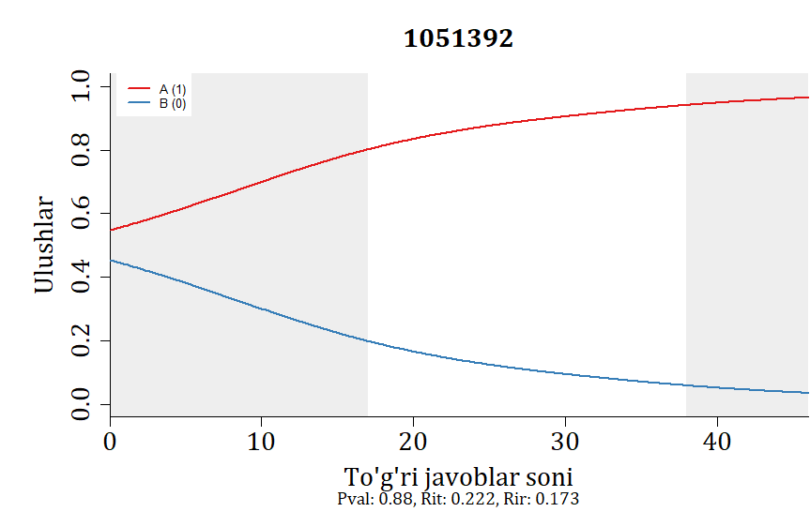
47-rasm. To‘g‘ri javoblar sonining va 1051392 ID raqamli test topshirigʻi muqobil javoblarini tanlagan talabgorlar ulushlarining bog‘liqligi

47-rasmdan 1051392 ID raqamli test topshirigʻiga to‘g‘ri javob berganlar ulushi (Pval) 0,88 ekanligini, bu esa ushbu test topshirig‘i test topshiriqlari qiyinlik darajalari boʻyicha 1- qiyinlik darajasida ekanligini ko‘rsatadi, bu mutaxassis tomonidan belgilangan qiyinlik darajasiga mos kelmaydi. Ushbu test topshirigʻi mutaxassislar tomonidan 3- qiyinlik darajasida deb belgilangan. 1-qiyinlik darajasidagi test topshiriqlari uchun umumiy ball bilan korrellyatsiyaning (Rit) 0,222, u umumiy balldan chiqarilgandagi korellyatsiyaning (Rir) 0,173 ga tengligi ushbu test topshirig‘ining umumiy ball bilan korellyatsiyasi yaxshi ekanligini ko‘rsatadi. 1051392 ID raqamli test topshirg‘ining to‘g‘ri javobini (A-chiziq) tanlaganlar ulushi 0,5÷0,6 oraliqdan boshlanib oshib borayotganini ko‘rish mumkin. To‘g‘ri javoblar soni oshib borishi bilan absissa o‘qidagi o‘zgaruvchining barcha o‘zgarish sohasida oshib borganini ko‘rish mumkin. Bu tayyorgarlik darajasi oshib borishi bilan talabgorlarning test topshiriqlariga javob berish ehtimoli oshib borayotganini bildiradi. Ushbu test topshirig‘ining distraktorlariga javob berganlar ulushi 0,4÷0,5 oraliqdan boshlanib, 0,1 gacha kamayib borishini 47-rasmdan koʻrish mumkin.

48-jadval
Har bir test topshirigʻiga test topshiruvchilarning tanlagan javoblari foizi

 | 1051422 (ochiq)
 | TTS | TMJ, % | 0÷25, % | 25÷75, % | 75÷100, %
A* | 3925 | 46,54 | 30,59 | 47,94 | 63,69
B | 4508 | 53,46 | 69,41 | 52,06 | 36,31

48-jadvaldan ID raqami 1051422 boʻlgan test topshirigʻining distraktorlari distraktorlik vazifasini yaxshi bajarayotganligi koʻrinadi. Bu test topshirigʻi barcha talabgorlar uchun yaxshi ishlayotganligini, qobiliyat darajalari boʻyicha quyidan yuqoriga qarab yurganimizda toʻgʻri javob beruvchi talabgorlar foizi oshib borganligi koʻrinadi. Distraktorlarni tanlaganlar foizi esa qobiliyat darajasi yuqori boʻlib borgan sari kamayib borayotganligini koʻrish mumkin. Bundan tashqari talabgorlarning koʻproq foizi kalitga nisbatan distraktorni tanlaganlari bilan qobiliyat darajasi oshib borgan sari distraktorga berilgan javoblar foizining kamayishi, kalitga berilgan javoblar foizi esa oshib borishi kuzatilmoqda. Umuman olganda ushbu test topshirigʻi oʻz vazifasini bajarayotganligini va u qobiliyat darajasi oʻrtacha boʻlgan talabgorlar uchun degan xulosani qilish mumkin.

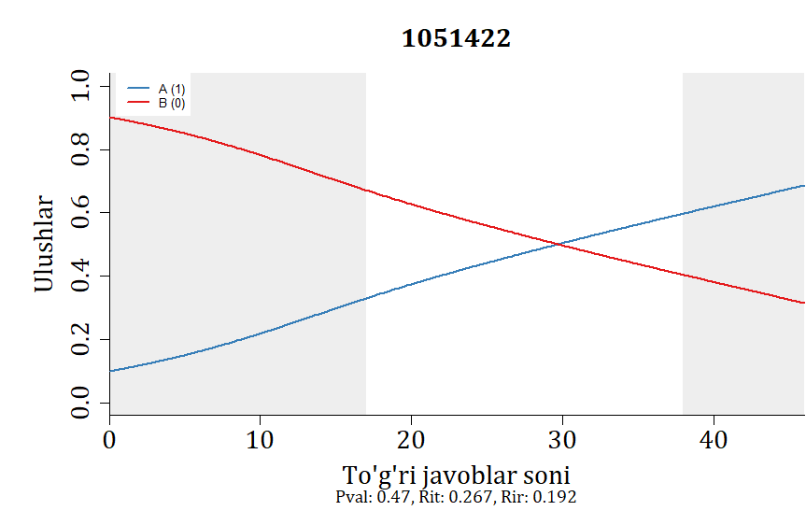
48-rasm. To‘g‘ri javoblar sonining va 1051422 ID raqamli test topshirigʻi muqobil javoblarini tanlagan talabgorlar ulushlarining bog‘liqligi

48-rasmdan 1051422 ID raqamli test topshirigʻiga to‘g‘ri javob berganlar ulushi (Pval) 0,47 ekanligini, bu esa ushbu test topshirig‘i test topshiriqlari qiyinlik darajalari boʻyicha 2- qiyinlik darajasida ekanligini ko‘rsatadi, bu mutaxassis tomonidan belgilangan qiyinlik darajasiga mos keladi. Ushbu test topshirigʻi mutaxassislar tomonidan 2- qiyinlik darajasida deb belgilangan. 2-qiyinlik darajasidagi test topshiriqlari uchun umumiy ball bilan korrellyatsiyaning (Rit) 0,267, u umumiy balldan chiqarilgandagi korellyatsiyaning (Rir) 0,192 ga tengligi ushbu test topshirig‘ining umumiy ball bilan korellyatsiyasi yaxshi emasligini ko‘rsatadi. 1051422 ID raqamli test topshirg‘ining to‘g‘ri javobini (A-chiziq) tanlaganlar ulushi 0,1÷0,2 oraliqdan boshlanib oshib borayotganini ko‘rish mumkin. To‘g‘ri javoblar soni oshib borishi bilan absissa o‘qidagi o‘zgaruvchining barcha o‘zgarish sohasida oshib borganini ko‘rish mumkin. Bu tayyorgarlik darajasi oshib borishi bilan talabgorlarning test topshiriqlariga javob berish ehtimoli oshib borayotganini bildiradi. Ushbu test topshirig‘ining distraktorlariga javob berganlar ulushi 0,8÷0,9 oraliqdan boshlanib, 0,3 gacha kamayib borishini 48-rasmdan koʻrish mumkin.

49-jadval
Har bir test topshirigʻiga test topshiruvchilarning tanlagan javoblari foizi

 | 1051482 (ochiq)
 | TTS | TMJ, % | 0÷25, % | 25÷75, % | 75÷100, %
A* | 479 | 5,68 | 3,42 | 5,36 | 9,25
B | 7954 | 94,32 | 96,58 | 94,64 | 90,75

49-jadvaldan ID raqami 1051482 boʻlgan test topshirigʻining distraktorlari distraktorlik vazifasini yaxshi bajarayotganligi koʻrinadi. Bu test topshirigʻi barcha talabgorlar uchun yaxshi ishlayotganligini, qobiliyat darajalari boʻyicha quyidan yuqoriga qarab yurganimizda toʻgʻri javob beruvchi talabgorlar foizi oshib borganligi koʻrinadi. Distraktorlarni tanlaganlar foizi esa qobiliyat darajasi yuqori boʻlib borgan sari kamayib borayotganligini koʻrish mumkin. Bundan tashqari talabgorlarning koʻproq foizi kalitga nisbatan distraktorni tanlaganlari bilan qobiliyat darajasi oshib borgan sari distraktorga berilgan javoblar foizining kamayishi, kalitga berilgan javoblar foizi esa oshib borishi kuzatilmoqda. Umuman olganda ushbu test topshirigʻi oʻta qiyin ekanligi, hattoki qobiliyat darajasi yuqori boʻlgan talabgorlarning faqatgina 9,25 foizi toʻgʻri javob berganligidan koʻrish mumkin. Ushbu test topshirigʻi qobiliyat darajasi juda yuqori boʻlgan talabgorlar uchun degan xulosani qilish mumkin.

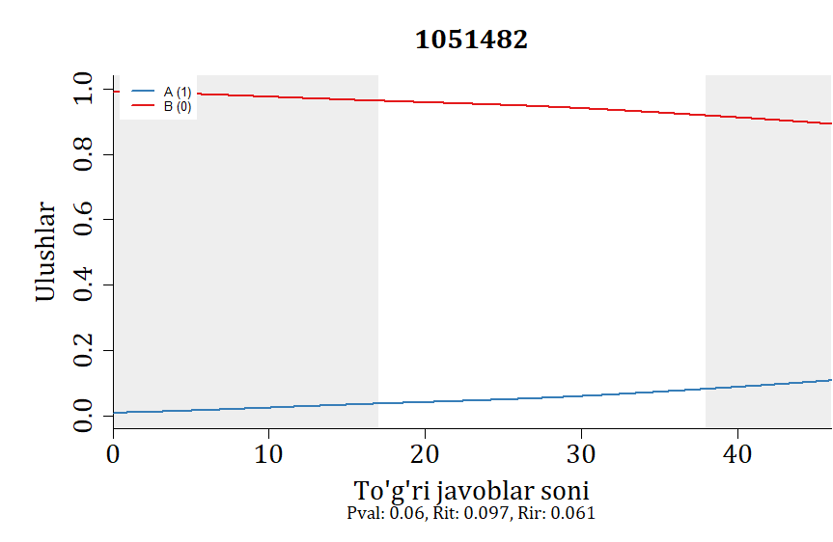
49-rasm. To‘g‘ri javoblar sonining va 1051482 ID raqamli test topshirigʻi muqobil javoblarini tanlagan talabgorlar ulushlarining bog‘liqligi

49-rasmdan 1051482 ID raqamli test topshirigʻiga to‘g‘ri javob berganlar ulushi (Pval) 0,06 ekanligini, bu esa ushbu test topshirig‘i test topshiriqlari qiyinlik darajalari boʻyicha 3- qiyinlik darajasida ekanligini ko‘rsatadi, bu mutaxassis tomonidan belgilangan qiyinlik darajasiga mos kelmaydi. Ushbu test topshirigʻi mutaxassislar tomonidan 2- qiyinlik darajasida deb belgilangan. 3-qiyinlik darajasidagi test topshiriqlari uchun umumiy ball bilan korrellyatsiyaning (Rit) 0,097, u umumiy balldan chiqarilgandagi korellyatsiyaning (Rir) 0,061 ga tengligi ushbu test topshirig‘ining umumiy ball bilan korellyatsiyasi yomon ekanligini ko‘rsatadi. 1051482 ID raqamli test topshirg‘ining to‘g‘ri javobini (A-chiziq) tanlaganlar ulushi 0,1÷0,2 oraliqdan boshlanib oshib borayotganini ko‘rish mumkin. To‘g‘ri javoblar soni oshib borishi bilan absissa o‘qidagi o‘zgaruvchining barcha o‘zgarish sohasida oshib borganini ko‘rish mumkin. Bu tayyorgarlik darajasi oshib borishi bilan talabgorlarning test topshiriqlariga javob berish ehtimoli oshib borayotganini bildiradi. Ushbu test topshirig‘ining distraktorlariga javob berganlar ulushi 0,9÷1,0 oraliqdan boshlanib, 0,8 gacha kamayib borishini 49-rasmdan koʻrish mumkin.

3. Har bir test topshiriqlarining oʻzaro korrelyatsiyasi
Biz quyida yopiq, keltirilgan matn asosida berilgan yopiq, ochiq va moslashtiruvchi turdagi test topshiriqlarining oʻzaro korrelyatsiyasini koʻrib chiqamiz. 50- 53-rasmlarda mos ravishda yopiq, matn asosida berilgan yopiq, ochiq va moslashtiruvchi turdagi test topshiriqlarining oʻzaro korrelyatsiyasi “issiqlik xaritasi” (heatmap) ko‘rinishida berilgan. Korrelyatsiyalarni vizual ko‘rish uchun bu xaritada o‘zaro korrelyasiyasi nolga yaqinlashgan sari oq rangga, noldan katta bo‘lganda qizil rangga va noldan kichik bo‘lganda binafsha rangga qarab o‘zgaradigan qilingan. Korrelyatsiya qiymatlari esa katakchalar ichida keltirilgan. Test topshiriqlarining o‘zi bilan korrelyatsiyasi tabiiyki maksimal 1 qiymatga teng, shuning uchun test topshiriqlarining o‘zi bilan korrelyatsiyasi diagonalda qizil rang bilan ko‘rsatilgan. Bu xaritadan ko‘rish mumkin. Rasmlardan moslashtiriuvchi turdagi test topshiriqlarining oʻzaro korrelyatsiyasi eng yuqori ekanligi va manfiy korrelyatsiyalar mavjud emasligini, boshqa turdagi test topshirlarida manfiy va nolga yaqin korrelyatsiyalar mavjudligini koʻrish mumkin.

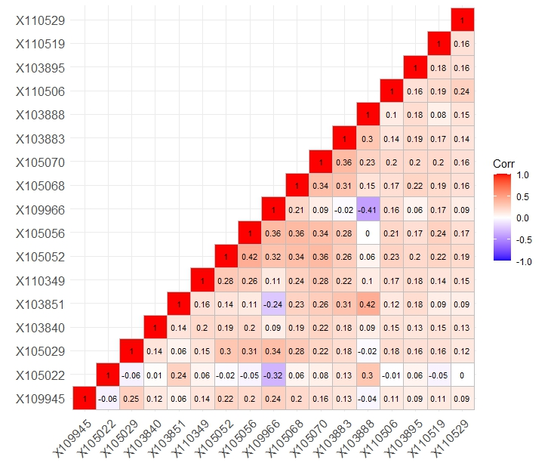
50-rasm. Yopiq turdagi test topshiriqlarining oʻzaro korrelyatsiyasi

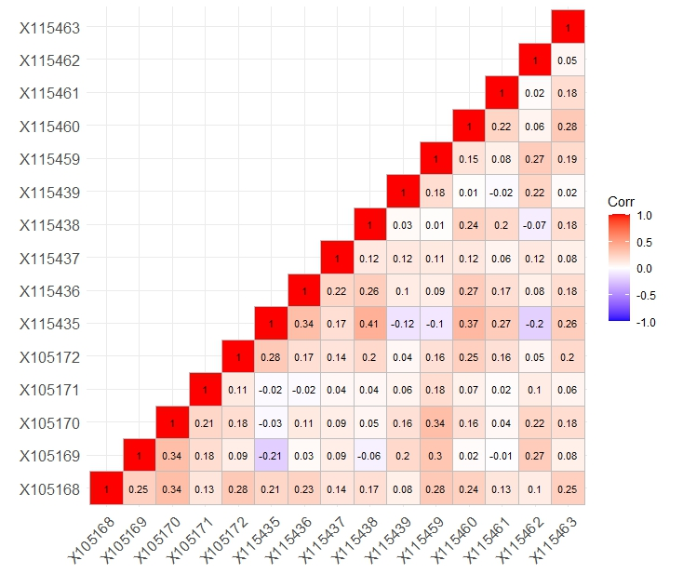
51-rasm. Keltirilgan matn asosida berilgan yopiq turdagi test topshiriqlarining oʻzaro korrelyatsiyasi

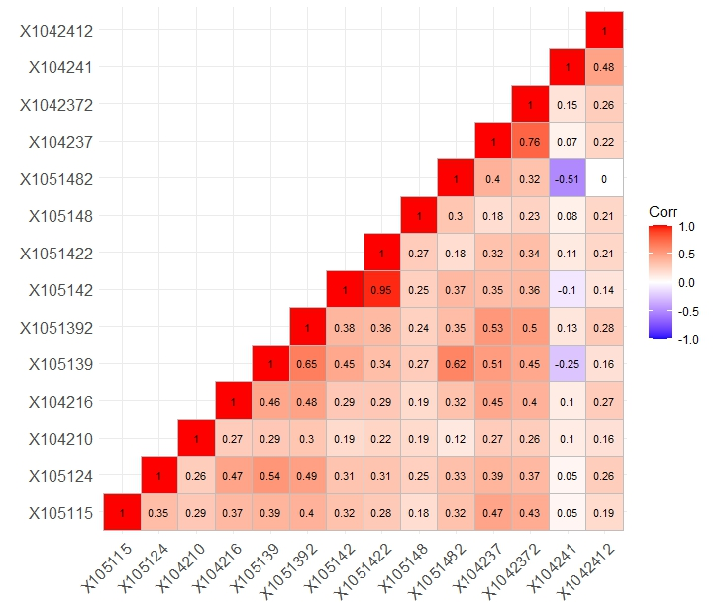
52-rasm. Ochiq turdagi test topshiriqlarining oʻzaro korrelyatsiyasi

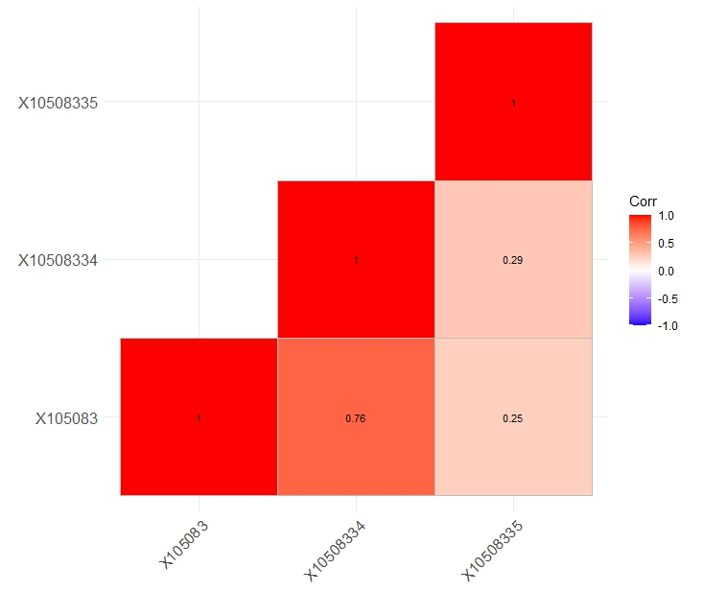
53-rasm. Moslashtiruvchi turdagi test topshiriqlarining oʻzaro korrelyatsiyasi

Xulosa
Distraktorlar va ularning grafik usulini tahlil qilish, distraktorlarning talabgorlar javoblariga qanchalik ta‘sir qilishini, qaysi qobiliyat darajasigacha tanlangan javoblar mos kelishini yoki taxmin ekanligini tahlil qilish imkonini beradi. Bu esa mutaxassis-ekspertlarga distraktorlarni tanlab olishda, test variantida test topshiriqlarini taqsimotini va uning statistik ko‘rsatkichlarini yaxshilash uchun imkon yaratadi.
Oʻtkazilgan tadqiqot natijasida ona tili va adabiyot fanidan milliy sertifikat uchun oʻtkazilgan test sinovida foydalanilgan variantdagi 49 ta test topshiriqlarining har birining distraktorlari va distraktor chizmalari batafsil tahlil qilib chiqildi. Ushbu variantdagi 32 ta muqobil javobli test topshiriqlarining 125 ta distraktorlaridan 4 tasi umuman ishlamayotganligi, 10 tasi esa faqatgina qobiliyat darajasi quyi boʻlgan talabgorlar uchun ishlayotganligi, qobiliyat darajasi oʻrta va yuqori boʻlgan talabgorlar uchun esa ishlamayotganligi aniqlandi. Variantdagi 3 ta moslashtiruvchi test topshiriqlarining 15 ta distraktorlaridan 3 tasi distraktorlik vazifasini bajarmayotganligi, yana 3 tasi esa, faqatgina qobiliyat darajasi quyi boʻlgan talabgorlar uchun ishlayotganligi aniqlandi. 14 ta qisqa javobli test topshiriqlarining 14 ta distraktorlari esa oʻz vazifasini bajarayotganligi koʻrsatib berildi.
Variantdagi yopiq, matn asosida berilgan yopiq, ochiq va moslashtiruvchi turdagi test topshiriqlarining oʻzaro korrelyatsiyasi “issiqlik xaritasi” (heatmap) yordamida oʻrganildi. Moslashtiriuvchi turdagi test topshiriqlarining oʻzaro korrelyatsiyasi eng yuqori ekanligi va manfiy korrelyatsiyalar mavjud emasligi, boshqa turdagi test topshirlarida manfiy va nolga yaqin korrelyatsiyalar mavjudligi aniqlandi.

ADABIYOTLAR

- В.С. Аванесов Дистракторный анализ//Журнал Педагогические измерение, Москва, №1, 2013, стр.70-78.
- M.Dj. Ermamatov, I.A. Boyxonov Distraktorlar tahlili: Biologiya fanidan oʻtkazilgan test sinovi natijalari// BMBA “Axborotnoma” ilmiy uslubiy jurnali, 2023 yil, 2-son, 4-19 betlar.
- Cizek GJ, O'Day DM: Further investigations of nonfunctioning options in multiple-choice test items. Educ Psychol Meas 1994, 54(4):861-872.
- Marie Tarrant, James Ware and Ahmed M. Mohammed, An assessment of functioning and non-functioning distractors in multiple-choice questions: a descriptive analysis, BMC Medical Education 2009, 9:40.
- Gunter Maris, Timo Bechger, Jesse Koops and Ivailo Parchev, Data Management and Analysis of Tests, 2022, p. 1-49.

ANALYSIS OF DISTRACTORS OF TEST TASKS ON THE RESULTS OF THE NATIONAL CERTIFICATE IN NATIVE LANGUAGE AND LITERATURE

A.R. Sattiyev¹, M. Dj. Ermamatov¹, D.M. Alimov²

¹Scientific-Study Practical Center under the Agency for Assessment Knowledge and Competences, Tashkent 100084, Bogishamol 12
²Agency for Assessment Knowledge and Competences, Tashkent 100084, Bogishamol 12

Abstract. The language tests for the national certificate use four-choice, short-answer and adaptive test items. In this article, 125 distractors of 32 alternative answer test items and 14 of 14 short answer test items and 15 distractors of 3 adaptive test items in the version used in the tests of native language and literature for the national certificate are analyzed in detail. The dexter package in the R program was used in the calculations.
Keywords: Classical test theory, distractors, distractor plot.

